ỦY BAN NHÂN DÂN  TỈNH PHÚ YÊN  _____________________  Số: 60/2017/QĐ-UBND |  | CỘNG HÒA XÃ HỘI CHỦ NGHĨA VIỆT NAM  Độc lập - Tự do - Hạnh phúc  _______________________________________________________________________________  Phú Yên, ngày 27 tháng 11 năm 2017

QUYẾT ĐỊNH
Ban hành Quy chế quản lý quy hoạch, kiến trúc
và xây dựng tuyến đường Nguyễn Tất Thành, thành phố Tuy Hòa
_______________________________________________

ỦY BAN NHÂN DÂN TỈNH PHÚ YÊN
Căn cứ Luật Tổ chức Chính quyền địa phương ngày 19 tháng 6 năm 2015;
Căn cứ Luật Ban hành văn bản quy phạm pháp luật ngày 22 tháng 6 năm 2015;
Căn cứ Luật Xây dựng ngày 18 tháng 6 năm 2014;
Căn cứ Luật Quy hoạch đô thị ngày 17 tháng 6 năm 2009;
Căn cứ Nghị định số 38/2010/NĐ-CP ngày 07 tháng 4 năm 2010 của Chính phủ về quản lý không gian, kiến trúc, cảnh quan đô thị;
Căn cứ Thông tư số 19/2010/TT-BXD ngày 22 tháng 10 năm 2010 của Bộ Xây dựng hướng dẫn lập Quy chế quản lý quy hoạch, kiến trúc đô thị;
Căn cứ Thông tư số 15/2016/TT/BXD ngày 30 tháng 6 năm 2016 của Bộ Xây dựng hướng dẫn về cấp giấy phép xây dựng;
Theo đề nghị của Giám đốc Sở Xây dựng (tại Tờ trình số 147/TTr-SXD ngày 10/11/2017), ý kiến của Sở Tư pháp (tại Báo cáo số 152/BC-STP ngày 01/8/2017 và Công văn số 863/STP ngày 05/10/2017),

QUYẾT ĐỊNH:
Điều 1. Ban hành kèm theo Quyết định này Quy chế quản lý quy hoạch, kiến trúc và xây dựng đường Nguyễn Tất Thành, thành phố Tuy Hòa.
Điều 2. Quyết định này có hiệu lực thi hành sau 15 ngày kể từ ngày ký và thay thế Quyết định số 1144/QĐ-UBND ngày 08/7/2013 của UBND tỉnh ban hành Quy chế quản lý quy hoạch, kiến trúc và xây dựng tuyến đường Nguyễn Tất Thành (đoạn từ giao tuyến tránh QL1A phía Bắc đến đầu cầu Đà Rằng, thành phố Tuy Hòa).
Điều 3. Chánh Văn phòng UBND tỉnh; Giám đốc các sở: Kế hoạch và Đầu tư, Xây dựng, Tài nguyên và Môi trường, Văn hóa Thể thao và Du lịch, Tài chính, Tư pháp; Chủ tịch UBND thành phố Tuy Hòa và Thủ trưởng các cơ quan, đơn vị và cá nhân có liên quan căn cứ Quyết định thi hành kể từ ngày ký./.

TM. ỦY BAN NHÂN DÂN
KT. CHỦ TỊCH
PHÓ CHỦ TỊCH

Nguyễn Chí Hiến

ỦY BAN NHÂN DÂN  TỈNH PHÚ YÊN  _____________________ |  | CỘNG HÒA XÃ HỘI CHỦ NGHĨA VIỆT NAM  Độc lập - Tự do - Hạnh phúc  ______________________________________________________________________________

QUY CHẾ
Quản lý quy hoạch, kiến trúc và xây dựng
đường Nguyễn Tất Thành, thành phố Tuy Hòa
(Ban hành kèm theo Quyết định số: 60/2017/QĐ-UBND ngày 27/11/2017
của UBND tỉnh Phú Yên)

Chương I

NHỮNG QUY ĐỊNH CHUNG

Điều 1. Phạm vi điều chỉnh và đối tượng áp dụng
1. Phạm vi điều chỉnh
Quy định việc quản lý quy hoạch, kiến trúc và xây dựng đối với các công trình, vật kiến trúc, bảng quảng cáo, cây xanh, cảnh quan, hệ thống hạ tầng kỹ thuật dọc hai bên đường Nguyễn Tất Thành (đoạn từ giao tuyến tránh Quốc lộ 1A thuộc xã Bình Kiến đến đầu phía Bắc cầu Đà Rằng thuộc xã Bình Ngọc, thành phố Tuy Hòa). Phạm vi, ranh giới quản lý cụ thể, được xác định theo từng phân đoạn tại Điều 3, Quy chế này. Tất cả hiện trạng các công trình, vật kiến trúc, bảng quảng cáo, cây xanh, cảnh quan, hệ thống hạ tầng kỹ thuật chưa phù hợp với quy định tại Quy chế này thì được giữ nguyên cho đến khi Nhà nước thực hiện quy hoạch hoặc có kế hoạch cải tạo chỉnh trang; trường hợp các công trình có nhu cầu sửa chữa, cải tạo thì phải thực hiện theo các quy định tại Quy chế này.
2. Đối tượng áp dụng
Các cơ quan quản lý nhà nước, các tổ chức, cá nhân có liên quan khi tiến hành các hoạt động xây dựng dọc hai bên đường Nguyễn Tất Thành (đoạn từ giao tuyến tránh Quốc lộ 1A thuộc xã Bình Kiến đến đầu phía Bắc cầu Đà Rằng thuộc xã Bình Ngọc, thành phố Tuy Hòa).

Điều 2. Giải thích từ ngữ
1. Độ cao khống chế hoặc chiều cao không chế: Là cao độ xây dựng tối đa bắt buộc phải tuân thủ được lựa chọn phù hợp với quy chuẩn về quy hoạch chuẩn bị kỹ thuật.
2. Độ vươn: Là khoảng cách cho phép các bộ phận cố định của ngôi nhà được phép nhô qua khỏi chỉ giới đường đỏ (về phía lộ giới).
3. Mái đón: Là mái che của cổng gắn vào tường ngoài nhà và đua ra tới cổng vào nhà hoặc che một phần đường đi từ hè, đường vào nhà.
4. Mái hè phố: Là mái che gắn vào tường nhà và che phủ một đoạn tường nhà.
5. Kiến trúc chấp vá, kiến trúc tạm: Là các loại kiến trúc bằng vật liệu thô sơ như tranh, tre, nứa lá xây dựng bám vào kiến trúc chính.
6. Mái ngói truyền thống: Là loại mái ngói có đỉnh mái nằm giữa nhà, nước mưa thoát về phía trước và phía sau.
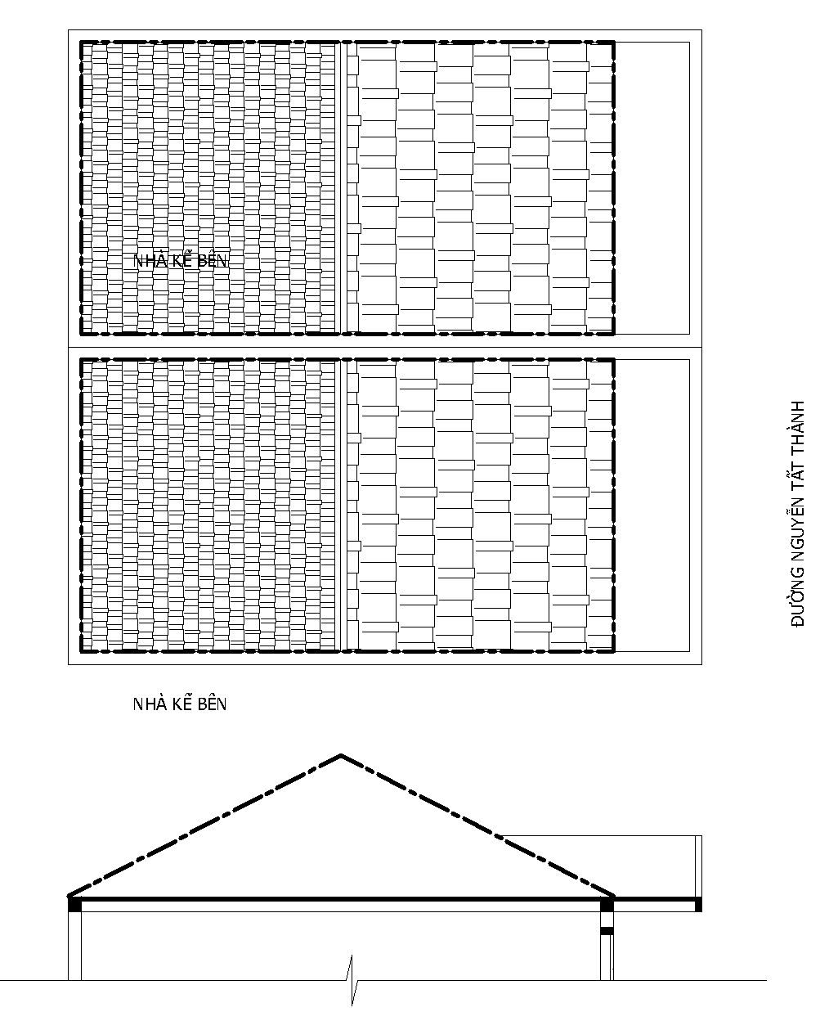
Hình 1. Hình minh họa mái dốc truyền thống

Điều 3. Các phân đoạn và đối tượng quản lý
Đường Nguyễn Tất Thành dài 7,3 km; giao cắt với 23 tuyến đường ngang khác nhau; đi qua địa giới hành chính của 3 xã: Bình Ngọc, Bình Kiến, 4 phường: Phường 1, Phường 2, Phường 8, Phường 9; hướng tuyến Bắc-Nam được xác định phạm vi quản lý theo các phân đoạn hoặc bằng đối tượng quản lý sau đây (chi tiết tại Bảng số 3):

Bảng 3
Tên phân đoạn | Phạm vi, ranh giới khu vực quản lý hoặc đối tượng quản lý
Tên phân đoạn | Phần phía Đông | Phần phía Tây
Phân Đoạn 1  (Từ đầu phía Bắc cầu Đà Rằng đến đầu phía Nam Cầu Sông Chùa) | Gồm toàn bộ dãi cây xanh dọc phía Đông đường Nguyễn Tất Thành (ranh giới được xác định tại đồ án Quy hoạch chi tiết Khu dân cư Ngọc Lãng-Ngọc Phước, xã Bình Ngọc, thành phố Tuy Hòa). | Gồm toàn bộ dãi cây xanh dọc phía Tây đường Nguyễn Tất Thành, giáp tới đường gom hiện trạng (ranh giới được xác định tại đồ án Quy hoạch chi tiết Khu dân cư Ngọc Lãng-Ngọc Phước, xã Bình Ngọc, thành phố Tuy Hòa).
Phân Đoạn 2  (Từ đầu phía Bắc Cầu Sông Chùa đến đường Trần Hưng Đạo) | Gồm toàn bộ khu vực có giới cận: Đông giáp đường sắt Bắc-Nam, Tây giáp đường Nguyễn Tất Thành, Nam giáp đầu cầu Sông Chùa, Bắc giáp đường Trần Hưng Đạo). | Gồm toàn bộ các công trình, vật kiến trúc, cây xanh nằm trên đất có ít nhất 01 mặt tiếp giáp với đường Nguyễn Tất Thành.
Phân Đoạn 3  (Từ đường Trần Hưng Đạo đến đường Lê Lợi) | Gồm 2 công trình công cộng có hiện trạng là Công ty Cổ phần du lịch Sài Gòn Phú Yên và Công ty Cổ phần I.D.P Phú Yên. | Gồm toàn bộ các công trình, vật kiến trúc, cây xanh nằm trên đất có ít nhất 01 mặt tiếp giáp với đường Nguyễn Tất Thành.
Phân Đoạn 4  (Từ đường Lê Lợi đến đường Trần Phú) | Gồm toàn bộ các công trình, vật kiến trúc, cây xanh nằm trên đất có ít nhất 01 mặt tiếp giáp với đường Nguyễn Tất Thành. | Gồm toàn bộ các công trình, vật kiến trúc, cây xanh nằm trên đất có ít nhất 01 mặt tiếp giáp với đường Nguyễn Tất Thành.
Phân Đoạn 5  (Từ đường Trần Phú đến đường Nguyễn Hữu Thọ) | - Đoạn từ đường Trần Phú đến đường Lê Thành Phương là toàn bộ khu vực có giới cận: Đông giáp đường sắt Bắc Nam, Tây giáp đường Nguyễn Tất Thành, Nam giáp đường Trần Phú, Bắc giáp đường Lê Thành Phương.  - Đoạn từ đường Lê Thành Phương đến đường Nguyễn Hữu Thọ là toàn bộ các công trình, vật kiến trúc, cây xanh nằm trên đất có ít nhất 01 mặt tiếp giáp với đường Nguyễn Tất Thành. | - Đoạn từ đường Trần Phú đến đường đường quy hoạch số 12 (theo đồ án Quy hoạch Khu dân cư Nguyễn Trung Trực) là toàn bộ khu vực có giới cận: Đông giáp đường Nguyễn Tất Thành, Tây giáp đường Nguyễn Trung Trực, Nam giáp đường Trần Phú, Bắc giáp đường quy hoạch số 12.  - Đoạn từ đường quy hoạch số 12 đến đường Nguyễn Hữu Thọ là toàn bộ các công trình, vật kiến trúc, cây xanh nằm trên đất có ít nhất 01 mặt tiếp giáp với đường Nguyễn Tất Thành.
Phân Đoạn 6  (Từ đường Nguyễn Hữu Thọ đến đường Số 14) | Gồm toàn bộ các công trình, vật kiến trúc, cây xanh nằm trên đất có ít nhất 01 mặt tiếp giáp với đường Nguyễn Tất Thành | Gồm toàn bộ các công trình, vật kiến trúc, cây xanh nằm trên đất có ít nhất 1 mặt tiếp giáp với đường Nguyễn Tất Thành
Phân Đoạn 7  (Từ đường đường Số 14 đến giao với Quốc lộ 1A) | Gồm toàn bộ các công trình, vật kiến trúc, cây xanh nằm trên đất có ít nhất 01 mặt tiếp giáp với đường Nguyễn Tất Thành | Gồm toàn bộ các công trình, vật kiến trúc, cây xanh nằm trên đất có ít nhất 01 mặt tiếp giáp với đường Nguyễn Tất Thành

Điều 4. Lộ giới đường Nguyễn Tất Thành và lộ giới các trục đường giao cắt với đường Nguyễn Tất Thành (rộng từ 10m trở lên)
1. Lộ giới đường Nguyễn Tất Thành:
a) Đường Nguyễn Tất Thành (đoạn từ giao tuyến tránh Quốc lộ 1A thuộc xã Bình Kiến đến đầu phía Bắc cầu Đà Rằng thuộc xã Bình Ngọc) thành phố Tuy Hòa có lộ giới:
Tổng bề rộng | Lòng đường | Vỉa hè mỗi bên | Giải phân cách
30m | 9,75mx2=19,5m | 4,5m | 1,5m
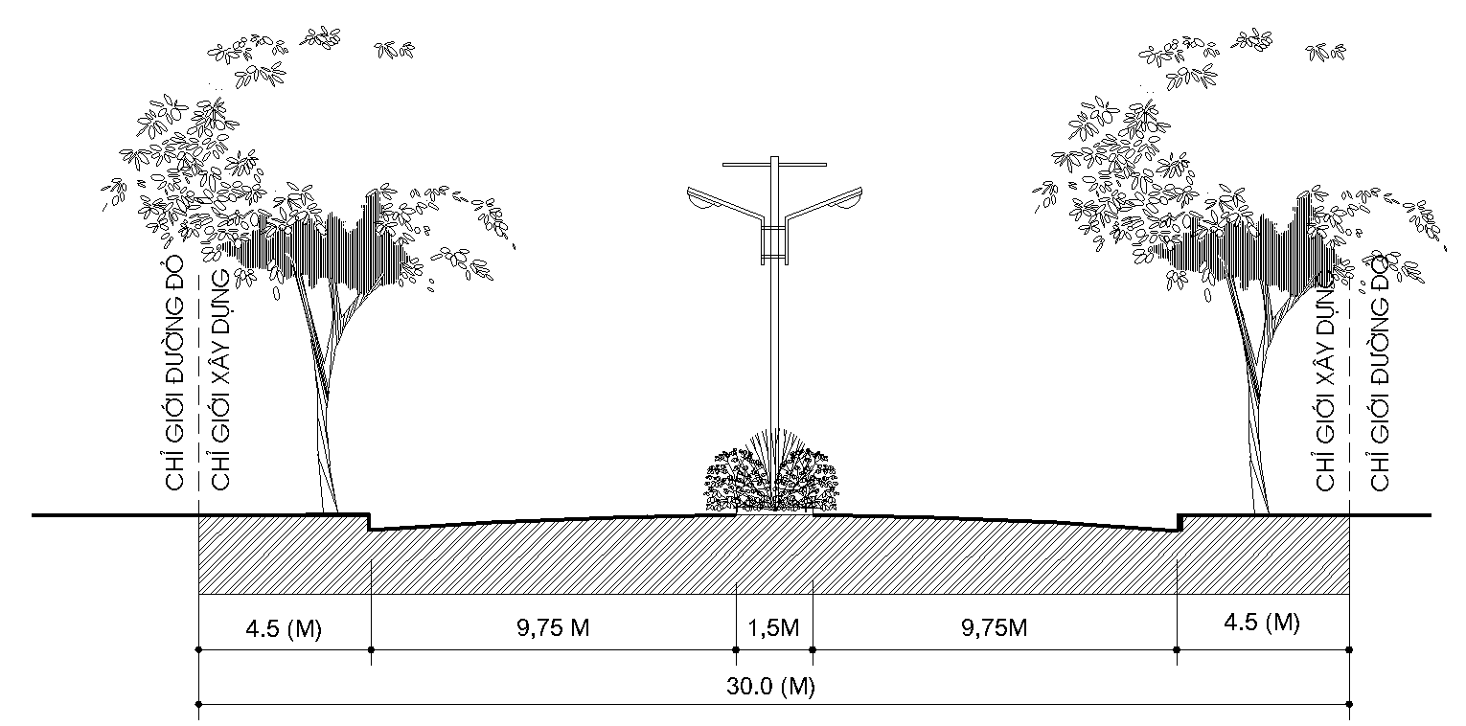
Hình 2. Mặt cắt điển hình trên toàn tuyến
b) Đối với Đoạn 1 nêu tại Điều 3 Quy chế này lộ giới giữ nguyên như hiện trạng hiện nay.
c) Đối với Đoạn 5 nêu tại Điều 3 Quy chế này, phần phía Tây song song với đường gom, giữ nguyên như hiện trạng hiện nay; vỉa hè phía Tây rộng 4,0m; lòng đường rộng 5,5m.
2. Lộ giới các trục đường giao cắt với đường Nguyễn Tất Thành, rộng từ 12 m trở lên (chi tiết tại Bảng số 4):

Bảng 4
Đường giao cắt với đường Nguyễn Tất Thành | Lộ giới (m)
Trần Quang Khải | 16
Lê Trung Kiên | 16
Tản Đà | 20
Trần Hưng Đạo | 25
Lê Lợi | 25
Trần Phú | 25
Tây Sơn | 16
Lương Thế Vinh | 16
Nguyễn Bỉnh Khiêm | 25
Đường Số 12 | 16
Nguyễn Hữu Thọ | 40
Đường Số 14 | 30
Quốc lộ 1A | 20

Chương II

QUY ĐỊNH CHUNG CHO CÁC NHÓM ĐỐI TƯỢNG

Điều 5. Các trường hợp không được phép xây dựng
1. Công trình lấn chiếm hành lang bảo vệ công trình giao thông; công trình nằm trong hành lang bảo vệ các công trình hạ tầng kỹ thuật đô thị.
2. Công trình không phù hợp với chức năng sử dụng đất theo quy hoạch được duyệt.
3. Các công trình trên những lô đất không đủ diện tích tối thiểu quy định tại Điều 6, Quy chế này.
4. Công trình kiến trúc bằng vật liệu thô sơ (tranh, tre, nứa lá); các hạng mục công trình xây thêm có kiến trúc chắp vá, bám vào kiến trúc chính như vẩy thêm mái vào kiến trúc chính, các kiến trúc tạm bợ trên sân thượng, ban công. Mặt ngoài nhà (mặt tiền, các mặt bên và hệ mái công trình) có kiến trúc, màu sắc không phù hợp và không hài hoà với kiến trúc hiện có chung quanh hoặc theo quy hoạch chi tiết. Công trình sơn quét các màu đen, màu sẫm tối, màu phản quang, lòe loẹt và trang trí các chi tiết phản mỹ thuật, rối rắm; kiến trúc không phù hợp với kiến trúc truyền thống như: chi tiết tam giác trang trí mặt tiền, mái hình thuyền, mái chóp, mái chồng nhiều tầng,…
5. Các công trình, vật kiến trúc khác chưa được cơ quan có thẩm quyền cấp giấy phép xây dựng, trừ các trường hợp được miễn giấy phép xây dựng quy định tại Khoản 2, Điều 89, Luật Xây dựng năm 2014.

Điều 6. Quy định về diện tích, kích thước tối thiểu của lô đất được phép xây dựng
1. Đối với nhà ở liên kế, nhà ở liên kế có sân vườn là hiện trạng, sau khi trừ khoảng lùi, hành lang an toàn đường sắt diện tích xây dựng tối thiểu là 45m²/căn nhà, chiều sâu và bề rộng lô đất không nhỏ hơn 5,0 m.
2. Đối với nhà ở liên kế hiện có cải tạo, sau khi trừ khoảng lùi, hành lang an toàn đường sắt, diện tích xây dựng tối thiểu là 25m²/căn nhà, chiều sâu và bề rộng lô đất không nhỏ hơn 2,5m.
3. Đối với nhà ở biệt thự, sau khi trừ khoảng lùi, hành lang an toàn đường sắt diện tích tối thiểu được phép xây dựng là 140m²; chiều ngang mặt tiền từ 07m trở lên, chiều sâu từ 20m trở lên.
4. Đối với công trình công cộng, diện tích tối thiểu theo Quy chuẩn, Tiêu chuẩn hiện hành phù hợp công năng sử dụng của từng công trình.
5. Diện tích, kích thước tối thiểu của lô đất được phép xây dựng được hình thành từ việc tách thửa phải đảm bảo theo quy định tại Quyết định số 42/2014/QĐ-UBND ngày 06/11/2014 của UBND Tỉnh “V/v Ban hành quy định diện tích, kích thước cạnh thửa đất tối thiểu được phép tách thửa đối với các loại đất trên địa bàn tỉnh Phú Yên”.

Điều 7. Quy định cao trình san nền, san lấp mặt bằng
1. Cao trình san nền phải theo thiết kế được duyệt, nhưng tối thiểu phải cao hơn cốt vỉa hè là 150mm; đối với những vị trí không có vỉa hè thì cao độ san nền phải cao hơn cao độ mặt đường (tại vị trí tiếp giáp với bó vỉa) tối thiểu là 300mm; phải đảm bảo cho nước mưa thoát nhanh không gây xói lỡ, ngập, úng nền đường, nền công trình; phải đảm bảo cho giao thông được thuận tiện và an toàn.
2. Nghiêm cấm mọi tổ chức, cá nhân tùy tiện đào đắp, san lấp mặt bằng. Nếu có nhu cầu san lấp, đào đắp hoặc xây dựng ta luy trong công trình thì phải thể hiện rõ ràng vị trí và quy mô xin san lấp, đào đắp; phải cam kết đảm bảo an toàn cho công trình, đất đai, cây xanh, cây lâu năm liền kề khi thi công; không được làm thay đổi lớn địa hình, không được vi phạm hành lang bảo vệ các công trình theo quy định của Nhà nước và phải được cơ quan có thẩm quyền cấp phép.

Điều 8. Quy định về mật độ xây dựng
1. Đối với nhà ở liên kế, nhà liên kế có sân vườn, công trình công cộng dạng nhà liên kế (chi tiết tại Bảng số 8.1):
Bảng 8.1
Diện tích lô đất (m²/căn nhà) | <25 | ≤50 | 75 | 100 | 150 | ≥200
Mật độ XD tối đa (%) | Không được phép xây dựng | 100 | 90 | 80 | 75 | 70
a) Những lô đất có có diện tích lớn, có thể chia thành 02 hay nhiều lô đảm bảo diện tích, kích thước tối thiểu lô đất Quy định tại Điều 6, Quy chế này và xây dựng theo mật độ xây dựng quy định tại khoản này.
b) Có thể ghép 02 hoặc nhiều lô đất liền kề nhau thành 01 thửa đất để xây dựng nhà liên kế, theo mật độ xây dựng quy định tại khoản này nhưng phải đảm bảo diện tích, kích thước tối thiểu lô đất Quy định tại Điều 6, Quy chế này.
2. Đối với nhà ở biệt thự (chi tiết tại Bảng số 8.2):
Bảng 8.2
Diện tích lô đất (m²/căn) | <140 | 200 | 300 | 500 | ≥1000
Mật độ XD tối đa (%) | Không xây dựng nhà biệt thự | 70 | 60 | 50 | 40

3. Công trình công cộng (chi tiết tại Bảng số 8.3):
Bảng 8.3
Diện tích lô đất (m²/căn) | ≤500 | 800 | ≥1000
Mật độ XD tối đa (%) | 70 | 65 | 60
Lưu ý: Trường hợp thửa đất có diện tích nằm trong khoảng diện tích theo Quy chế này thì mật độ xây dựng được tính theo công thức:
Nt = Nb – ((Nb-Na)/(Ga-Gb)) x (Gt – Gb). Trong đó:
Nt : Mật độ xây dựng tối đa cho phép theo diện tích lô đất cần tính. Đơn vị tính: %.
Gt: Diện tích lô đất cần tính mật độ xây dựng tối đa cho phép. Đơn vị tính: m².
Ga: Diện tích lô đất cận trên diện tích lô đất cần tính mật độ xây dựng tối đa cho phép. Đơn vị tính: m².
Gb: Diện tích lô đất cận dưới diện tích lô đất cần tính mật độ xây dựng tối đa cho phép. Đơn vị tính: m².
Na: Mật độ xây dựng dựng tương ứng với Ga. Đơn vị tính: %.
Nb: Mật độ xây dựng dựng tương ứng với Gb. Đơn vị tính: %.
4. Các trường hợp khác thực hiện theo quy định cụ thể theo từng phân đoạn tại các Điều 18, 19, 20, 21, 22, 23, 24 và Điều 25 Quy chế này.

Điều 9. Quy định về chiều cao công trình
1. Đối với nhà ở liên kế, công trình công cộng dạng nhà liên kế: cốt nền tầng 1 cao hơn cốt mặt bó vỉa trước nhà là 0,2m; chiều cao tầng 1 tính từ mặt nền tầng 1 đến sàn tầng 2 là 3,8m; chiều cao các tầng còn lại tính từ mặt sàn tầng này đến mặt sàn tầng kế tiếp 3,6m; chiều cao mái che cầu thang là 2,7m.
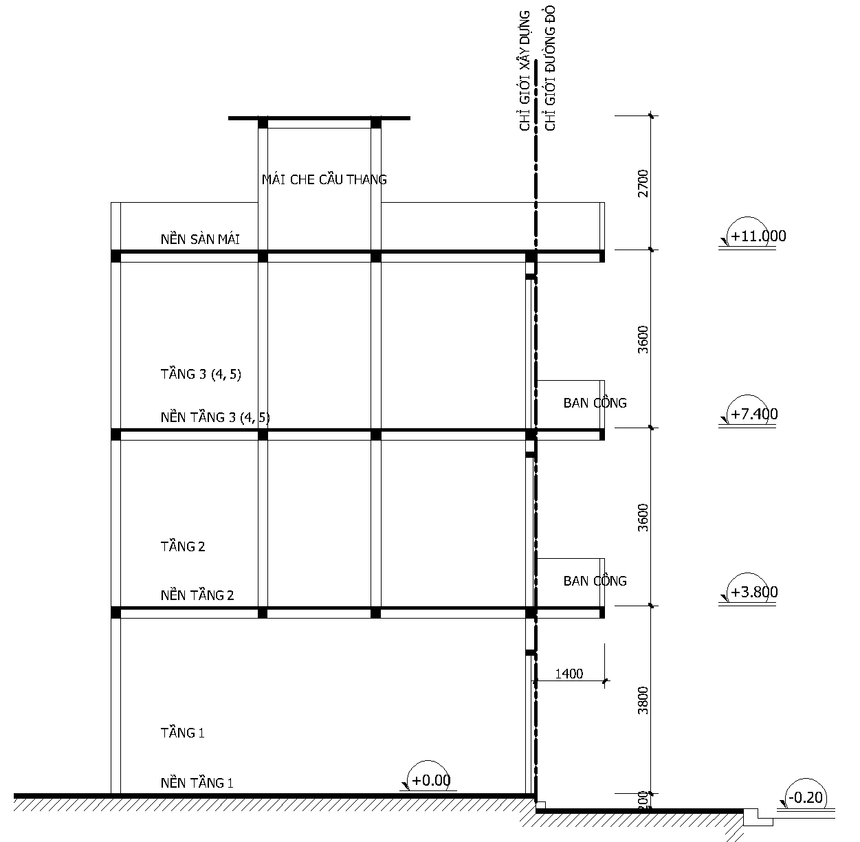
Hình 3. Minh họa chiều cao công trình nhà ở liên kế, công trình công cộng dạng
nhà liên kế
2. Đối với nhà ở liên kế có vườn, công trình công cộng dạng nhà liên kế có vườn: cốt nền tầng 1 cao hơn cốt sân vườn là 0,3m, cốt nền sân cao hơn cốt mặt bó vỉa trước nhà là 0,2m; chiều cao tầng 1 tính từ mặt nền tầng 1 đến sàn tầng 2 là 3,8m; chiều cao các tầng còn lại tính từ mặt sàn tầng này đến mặt sàn tầng kế tiếp 3,6m; chiều cao mái che cầu thang là 2,7m.
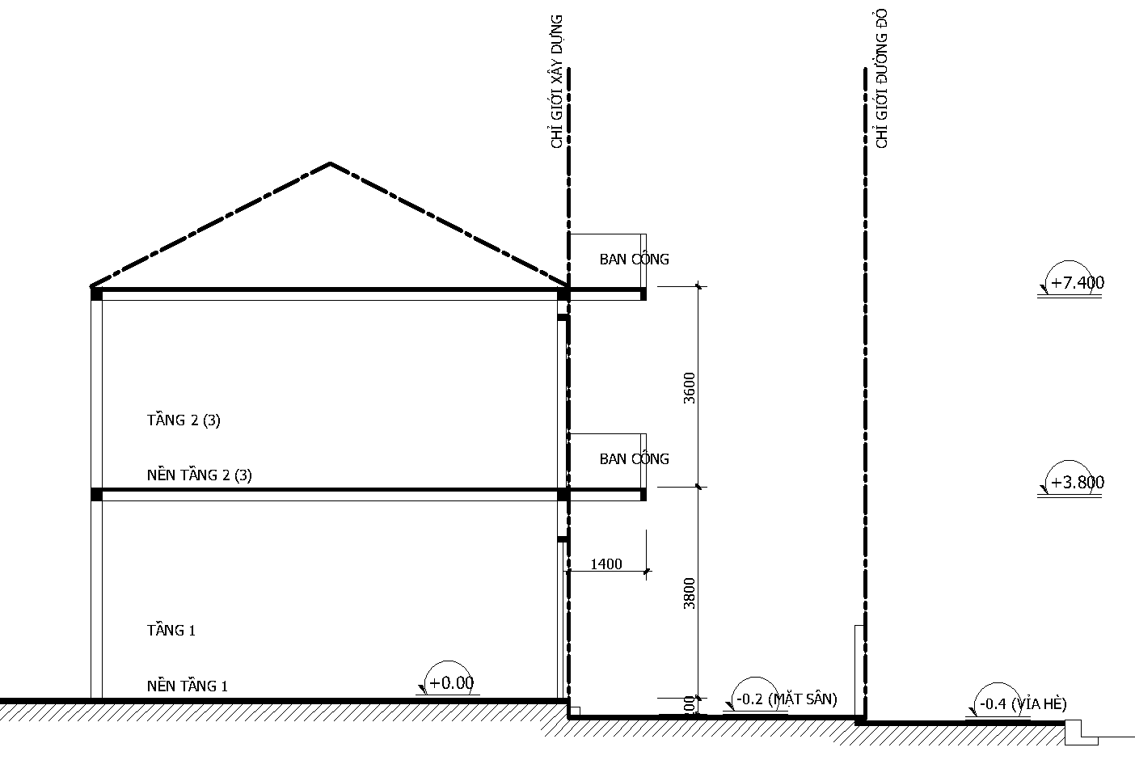
Hình 4. Minh họa chiều cao công trình nhà ở liên kế có vườn, công trình công cộng dạng nhà liên kế có vườn
3. Đối với nhà ở biệt thự: Nhà cao từ 2 đến 3 tầng (không tính tầng hầm). Chiều cao khống chế tính từ mặt bó vỉa trước nhà đến đỉnh mái dốc từ 12,0m đến 15,6m; cốt nền sân cao hơn cốt mặt bó vỉa trước nhà là 0,2m; cốt nền tầng 1, sảnh đón (nếu có) cao hơn cốt nền sân tối đa 1,6m.
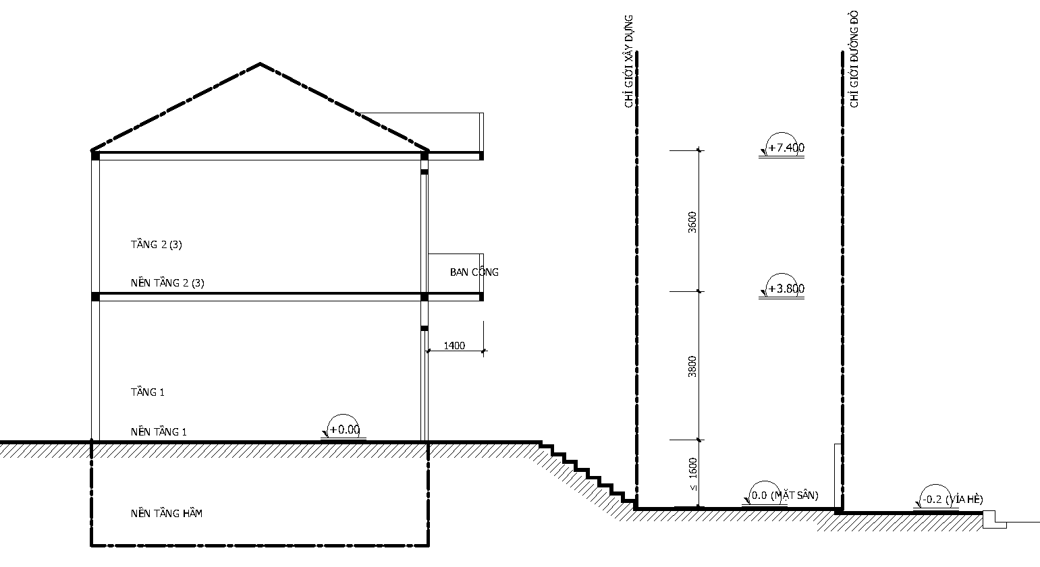
Hình 5. Minh họa chiều cao công trình nhà biệt thự
4. Đối với công trình công cộng:
a) Công trình công cộng có quy định khoảng lùi: cốt nền sân cao hơn cốt mặt bó vỉa trước nhà là 0,2m; cốt nền tầng 1, sảnh đón (nếu có) cao hơn cốt nền sân tối đa 1,6m; chiều cao tầng 1 (bao gồm cả tầng lững, trong trường hợp có thiết kế tầng lững) tính từ mặt nền tầng 1 đến sàn tầng 2 là tối đa 6m; chiều cao các tầng còn lại tính từ mặt sàn tầng này đến mặt sàn tầng kế tiếp 3,6m; chiều cao mái che cầu thang hoặc buồng kỹ thuật là 2,7m.
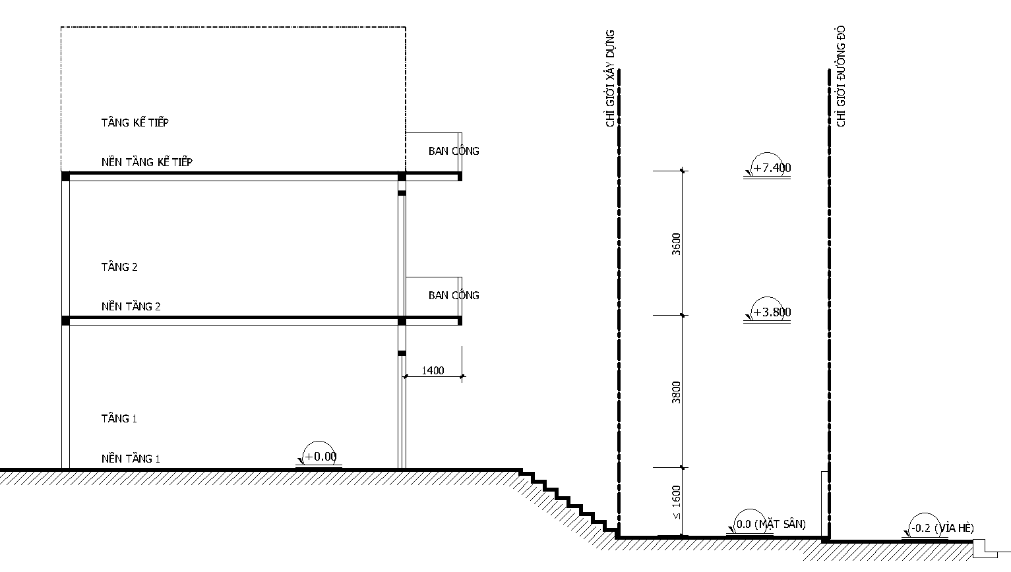
Hình 6. Minh họa chiều cao công trình công cộng có quy định khoảng lùi
b) Công trình công cộng có chỉ giới xây dựng trùng chỉ giới đường đỏ tại mặt tiếp giáp với đường Nguyễn Tất Thành: phần công trình xây dựng trong khoảng từ chỉ giới đường đỏ trở vào 08m thực hiện như khoản 1 Điều này. Phần công trình còn lại thực hiện như điểm a, khoản 4, Điều này.
5. Chiều cao tối đa các công trình được quy định cụ thể theo từng phân đoạn tại các Điều 18, 19, 20, 21, 22, 23, 24 và Điều 25 Quy chế này.

Điều 10. Quy định về tầng hầm
1. Đối với nhà ở riêng lẻ: Chiều cao thông thủy của tầng hầm không nhỏ hơn 2,2m và không lớn hơn 2,7m (tính từ cốt sàn tầng hầm đến mặt dưới của dầm tầng 1 hoặc mặt dưới của sàn tầng 1 đối với sàn không dầm). Giải pháp kỹ thuật cho tầng hầm khi thiết kế và thi công đảm bảo an toàn cho các công trình lân cận. Lối lên xuống tầng hầm phải nằm trong nhà, cách chỉ giới đường đỏ tối thiểu 3,0m; đảm bảo độ dốc theo Tiêu chuẩn.
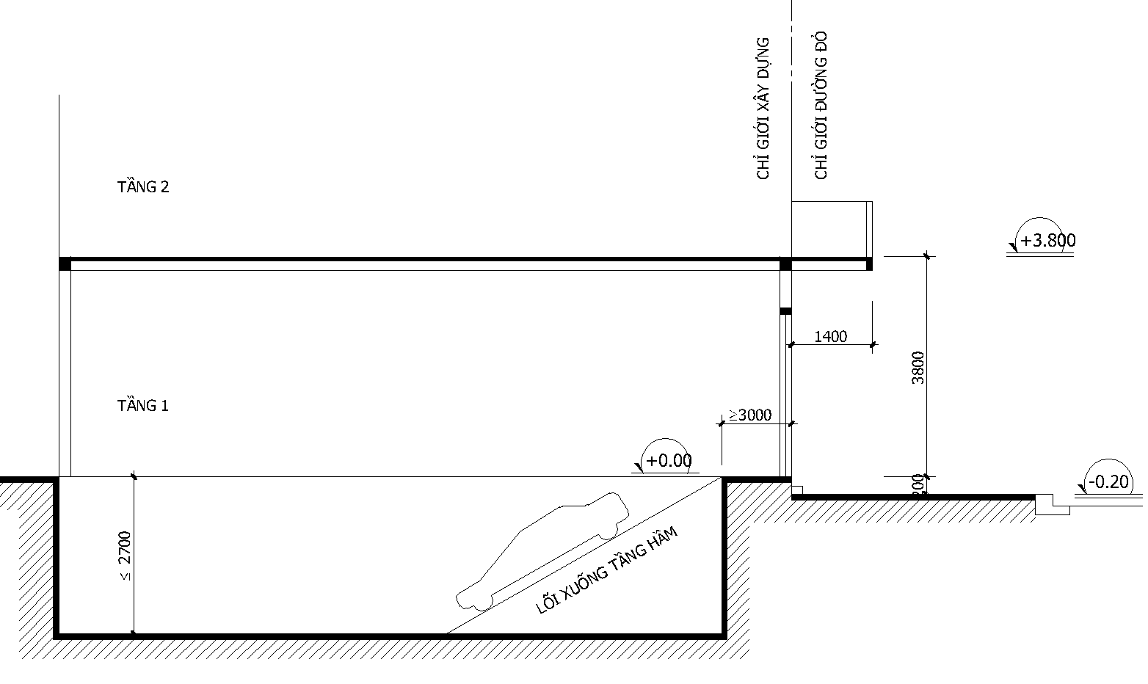
Hình 7. Minh họa chiều sâu tầng hầm
2. Đối với công trình công cộng: Chiều cao thông thủy của tầng hầm không nhỏ hơn 3,0m (tính từ cốt sàn tầng hầm đến mặt dưới của dầm tầng 1 hoặc mặt dưới của sàn tầng 1 đối với sàn không dầm), phù hợp công năng sử dụng của từng công trình và phải được thỏa thuận với cơ quan nhà nước có thẩm quyền.

Điều 11. Quy định về cổng, tường rào
1. Tường rào, cổng ngõ phải có hình thức kiến trúc thoáng, mỹ quan, phù hợp với kiến trúc công trình chính và công trình tứ cận, tường bên phải hài hòa với công trình kiến trúc bên cạnh. Cánh cổng phải được mở vào bên trong ranh giới đất, cao không quá 1,8m và không được trổ ra góc giao lộ (đối với công trình tại góc giao lộ). Tường rào mặt đường Nguyễn Tất Thành, mặt bên ở góc giao với đường Nguyễn Tất Thành, tường rào xây cao không quá 1,8m, phần xây đặc phía dưới (nếu có) cao không quá 0,6m tính từ cốt san nền công trình, phần phía trên phải đảm bảo thông thoáng không che khuất tầm nhìn và đạt độ rỗng tối thiểu 30% diện tích mỗi bước bổ trụ tường; vị trí xây dựng trùng với đường ranh giới khu đất sau khi trừ đi vát góc (đối với nhà tại góc giao lộ). Kích thước về vạt góc lô đất như Quy định tại Điều 16 Quy chế này.
2. Tường rào cây xanh phải được định kỳ chăm sóc, cắt tỉa để đảm bảo mỹ quan đô thị và không được che khuất tầm nhìn tại các góc giao lộ. Tường rào các mặt còn lại không tiếp giáp với đường có thể xây đặc, cao không quá 2m (tính từ cốt san nền công trình).

Điều 12. Quy định các phần đua ra ngoài công trình và ngoại thất tại mặt tiếp giáp đường Nguyễn Tất Thành và phần vát góc (trong trường hợp nhà tại góc giao lộ)
1. Phần nhà được phép nhô quá chỉ giới đường đỏ trong trường hợp chỉ giới xây dựng trùng với chỉ giới đường đỏ:
1.1. Trong khoảng không từ mặt vỉa hè lên tới độ cao 3,5m, mọi bộ phận của nhà đều không được nhô quá chỉ giới đường đỏ, trừ các trường hợp sau đây được nhô ra nhưng không quá 0,2m: Đường ống đứng thoát nước mưa ở mặt ngoài nhà, các bậu cửa, gờ chỉ, bộ phận ốp lát trang trí, ram dốc, bậc cấp.
1.2. Trong khoảng không từ độ cao 3,5m (so với mặt vỉa hè) trở lên, chỉ có các bộ phận sau đây được đua ra ngoài chỉ giới đường đỏ:
a) Ban-công, sê-nô: Được phép vượt qua ngoài chỉ giới đường đỏ là 1,4m (tính từ chỉ giới đường đỏ tới mép ngoài cùng của ban công). Trên ban công, không được che chắn tạo thành lô gia hay buồng. Sàn ban công khuyến khích làm dạng sàn âm. Chiều cao tính từ mặt bó vỉa trước nhà đến mặt dưới sàn ban công (nếu là sàn âm) hoặc mặt dưới dầm sàn ban công là 3,5m.
b) Các bộ phận khác của công trình là sê-nô, mái đua, ô- văng, mái đón: Được đua ra ngoài chỉ giới đường đỏ tối đa là 0,6m, nhưng phải có hệ thống thu gom nước mưa đảm bảo không thoát nước trực tiếp xuống đường.
1.3. Phần ngầm dưới mặt đất: Mọi bộ phận ngầm dưới mặt đất của ngôi nhà đều không được vượt quá chỉ giới đường đỏ. Công trình có xây dựng tầng hầm thực hiện như quy định tại Điều 10, Quy chế này.
2. Phần nhà được phép nhô ngoài chỉ giới xây dựng trong trường hợp chỉ giới xây dựng lùi vào so với chỉ giới đường đỏ (Công trình có quy định khoảng lùi): Quy định cụ thể theo từng phân đoạn tại các Điều 18, 19, 20, 21, 22, 23, 24 và Điều 25 Quy chế này.

Điều 13. Quy định các phần đua ra ngoài công trình và ngoại thất tại mặt tiếp giáp các trục đường giao cắt với đường Nguyễn Tất Thành
1. Phần nhà được phép nhô quá chỉ giới đường đỏ trong trường hợp chỉ giới xây dựng trùng với chỉ giới đường đỏ:
1.1. Trong khoảng không từ mặt vỉa hè lên tới độ cao 3,5m, mọi bộ phận của nhà đều không được nhô quá chỉ giới đường đỏ, trừ các trường hợp sau đây được nhô ra nhưng không quá 0,2m: Đường ống đứng thoát nước mưa ở mặt ngoài nhà, các bậu cửa, gờ chỉ, bộ phận ốp lát trang trí, ram dốc, bậc cấp.
1.2. Trong khoảng không từ độ cao 3,5m (so với mặt bó vỉa trước nhà) trở lên, chỉ có các bộ phận sau đây được đua ra ngoài chỉ giới đường đỏ:
a) Ban công: được phép vượt ra ngoài chỉ giới đường đỏ theo bảng 13.1. Trên ban công, không được che chắn tạo thành lô-gia hay buồng. Sàn ban công khuyến khích làm dạng sàn âm. Chiều cao tính từ mặt bó vỉa trước nhà đến mặt dưới sàn ban-công (nếu là sàn âm) hoặc mặt dưới dầm sàn ban-công là 3,5m (chi tiết tại Bảng số 13).
Bảng 13
Chiều rộng lộ giới (m) | Độ vươn ra (tính từ chỉ giới đường đỏ tới mép ngoài cùng của ban công).
Dưới 7m | 0
7÷12 | 0,9
>12÷15 | 1,2
>15 | 1,4
b) Các bộ phận khác của công trình là: sê-nô, mái đua, ô- văng, mái đón: được đua ra tối đa là 0,35m, nhưng phải có hệ thống thu gom nước mưa đảm bảo không thoát nước trực tiếp xuống đường.
1.3. Phần ngầm dưới mặt đất: mọi bộ phận ngầm dưới mặt đất của ngôi nhà đều không được vượt quá chỉ giới đường đỏ.
2. Phần nhà được phép nhô ngoài chỉ giới xây dựng trong trường hợp chỉ giới xây dựng lùi vào so với chỉ giới đường đỏ (Công trình có quy định khoảng lùi): quy định cụ thể theo từng phân đoạn tại các Điều 18, 19, 20, 21, 22, 23, 24 và Điều 25 Quy chế này.

Điều 14. Quy định về bảng quảng cáo
1. Việc xây dựng, lắp đặt bảng quảng cáo ngoài trời hoặc gắn vào công trình, vật kiến trúc đã có thực hiện theo QCVN 17:2013/BXD Quy chuẩn kỹ thuật Quốc gia về xây dựng và lắp đặt phương tiện quảng cáo ngoài trời ban hành kèm theo Thông tư số 19/2013/TT-BXD ngày 31/10/2013 của Bộ Xây dựng.
2. Vị trí được phép lắp đặt bảng quảng cáo thực hiện theo Quy hoạch quảng cáo ngoài trời trên địa bàn tỉnh Phú Yên đã được UBND Tỉnh phê duyệt tại Quyết định số 2710/QĐ-UBND ngày 31/12/2015.

Điều 15. Quy định về trồng cây xanh
1. Cây xanh sử dụng công cộng (quảng trường, công viên, vườn hoa, vườn dạo...) phải đảm bảo thuận lợi cho người dân đô thị tiếp cận và sử dụng cho các mục đích luyện tập TDTT, nghỉ ngơi, giải trí, thư giãn... Việc trồng cây không được làm ảnh hưởng tới an toàn giao thông, không làm hư hại móng nhà và các công trình ngầm, không gây nguy hiểm (không trồng cây dễ gãy, đổ) không làm ảnh hưởng tới vệ sinh môi trường (không trồng các cây có tiết ra chất độc hại hoặc hấp dẫn côn trùng...). Nhà nước khuyến khích các tổ chức, cá nhân trồng cây xanh tạo thành các tiểu công viên trong khuôn viên đất phù hợp với quy hoạch; các hộ gia đình trồng cây xanh vỉa hè theo quy hoạch, cây xanh hàng rào, cây cỏ, hoa kiểng trong sân vườn, trước tiền sảnh, ban công.
2. Cây xanh đường phố (cây xanh, thảm cỏ trồng trong phạm vi chỉ giới đường đỏ, dãi phân cách) được Điều 18, 19, 20, 21, 22, 23, 24 và Điều 25 Quy chế này.
3. Cây xanh trồng trong khuôn viên nhà ở, sân thượng phải đảm bảo không làm hư hại kết cấu công trình, không gây nguy hiểm (không trồng cây dễ gãy, đổ) không làm ảnh hưởng tới công trình lân cận. Nhà nước khuyến khích các tổ chức, cá nhân trồng cây xanh làm dàn hoa trên sân thượng tạo bóng mát, trang trí, cải tạo vi khí hậu…

Điều 16. Quy định tại góc giao lộ
1. Đối với các công trình, cây xanh, vật kiến trúc nằm tại các nút giao thông đã được xác định tại các đồ án quy hoạch chi tiết được duyệt: việc xây dựng, cải tạo, chỉnh trang được thực hiện theo nội dung quy hoạch được duyệt.
2. Đối với các công trình, cây xanh, vật kiến trúc nằm tại các nút giao thông thuộc các đồ án quy hoạch được duyệt nhưng chưa xác định cụ thể phần vát góc: việc xây dựng, cải tạo, chỉnh trang được thực hiện như sau:
a) Công trình tại nút giao các trục đường nhỏ hơn hoặc bằng 6m giao với đường Nguyễn Tất Thành: không vát góc.
b) Công trình tại nút giao các trục đường rộng trên 6m (trừ đường Trần Hưng Đạo, Lê Lợi, Nguyễn Hữu Thọ, đường Số 14, Quốc lộ 1A) giao với đường Nguyễn Tất Thành: phần vạt góc tùy thuộc vào góc giao lộ như sau (chi tiết tại Bảng số 16.1):

Bảng 16.1
Góc vát giao nhau với lộ giới | Kích thước vạt góc (m)
Nhỏ hơn 45⁰ | 8,0x8,0
Lớn hơn hoặc bằng 45⁰ đến 90⁰ | 5,0x5,0
Nhỏ hơn hoặc bằng 135⁰ | 3,0x3,0
Lớn hơn 135⁰ | 2,0x2,0
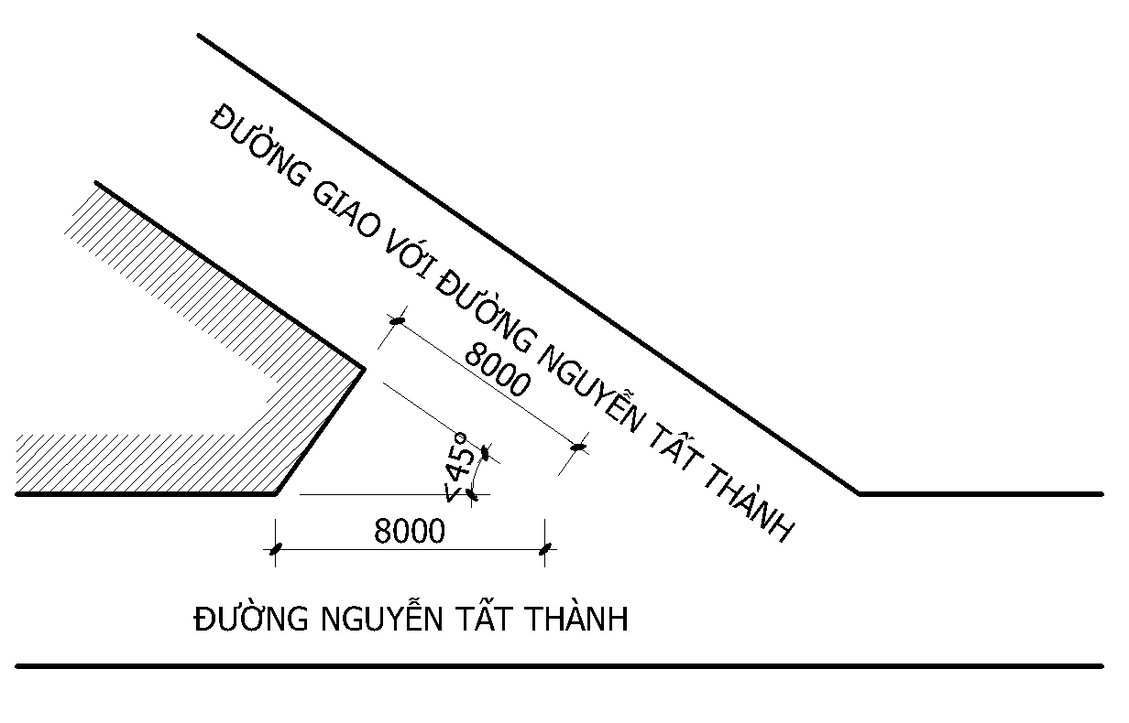
- Kích thước vạt góc tại góc cắt giao nhau với lộ giới nhỏ hơn 45⁰
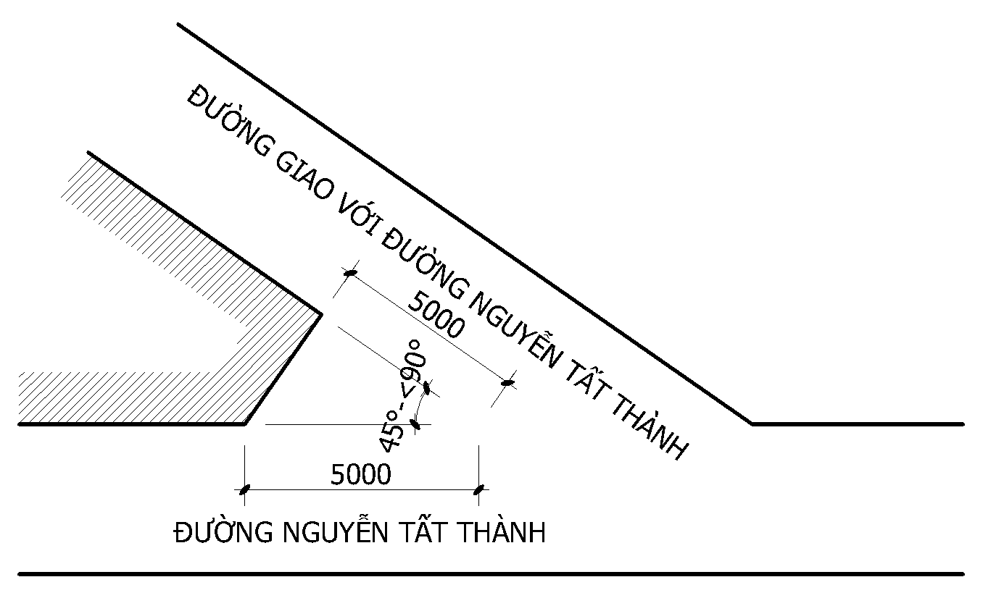
- Kích thước vạt góc tại góc cắt giao nhau với lộ giới tư lớn hơn hoặc bằng 45⁰ đến nhỏ hơn 90⁰

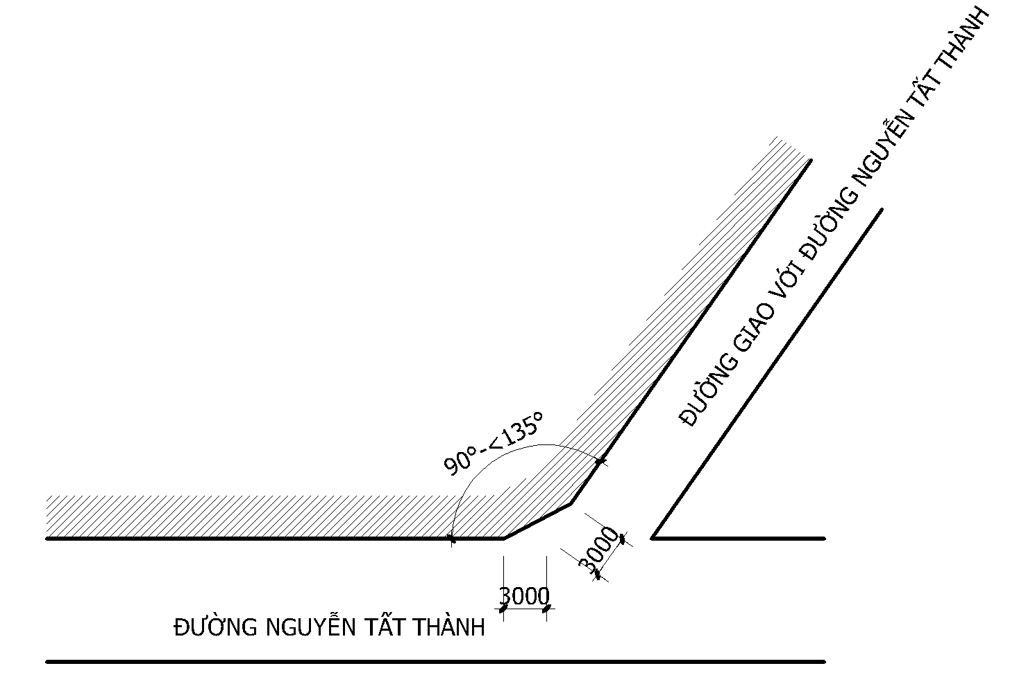
- Kích thước vạt góc tại góc cắt giao nhau với lộ giới nhỏ từ 90⁰ đến nhỏ hơn 135⁰
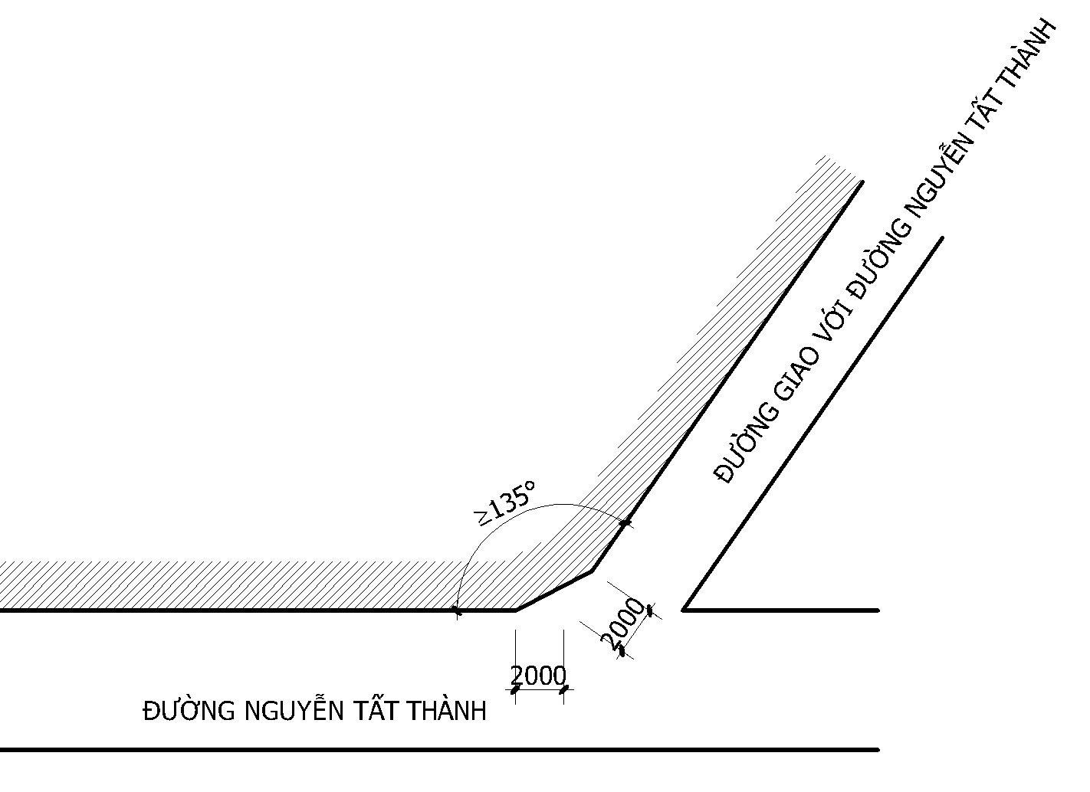
- Kích thước vạt góc tại góc cắt giao nhau với lộ giới lớn hơn 135⁰

Hình 8. Minh họa vạt góc giao lộ
c) Công trình tại nút giao các trục đường: Trần Hưng Đạo, Lê Lợi, Nguyễn Hữu Thọ, đường Số 14, Quốc lộ 1A với đường Nguyễn Tất Thành: phần vạt góc như sau (chi tiết tại Bảng số 16.2):
Bảng 16.2
Đường giao cắt với đường Nguyễn Tất Thành | Kích thước vạt góc (m)
Trần Hưng Đạo | 25x25
Lê Lợi | 10x10
Nguyễn Hữu Thọ  Đường số 14 | 7x7
Quốc lộ 1A | Qui định tại khoản 2, Điều 23, Quy chế này

Điều 17. Quy định về việc bố trí, tổ chức hệ thống hạ tầng kỹ thuật:
Thực hiện theo Quy định quản lý cơ sở hạ tầng kỹ thuật đô thị trên địa bàn Tỉnh Phú Yên, ban hành kèm theo Quyết định số 05/2013/QĐ-UBND ngày 06/3/2013 của UBND Tỉnh Phú Yên.

Chương III

:QUY ĐỊNH CHI TIẾT ĐỐI VỚI TỪNG PHÂN ĐOẠN

Điều 18. Quy định chi tiết tại phân Đoạn 1 (Từ đầu phía Bắc cầu Đà Rằng đến đầu phía Nam Cầu Sông Chùa)

1. Phía Đông:
Là dãi cây xanh cách ly, không được phép xây dựng các công trình, vật kiến trúc, không được lắp dựng các bảng quảng cáo. Cây xanh chỉ được phép trồng từ chỉ giới đường đỏ đường Nguyễn Tất Thành đến cách chân ta luy đường sắt 2m; cây trồng cao không quá 1,5m hoặc hoa như: trang, A có, dương (phi lao) ….

2. Phía Tây:
Là dãi cây xanh cách ly, không được phép xây dựng mới các công trình, vật kiến trúc, không được lắp dựng các bảng quảng cáo. Các đối tượng là nhà ở hiện trạng, cây xanh, kè chắn đất được quy định như sau (chi tiết tại Bảng số 18):
Bảng 18
Đối tượng quản lý | Quy định
Nhà ở hiện trạng | - Không được cơi nới, cải tạo, nâng tầng; không xây dựng mới hoặc cải tạo cổng tường rào, không được gắn các bảng hiệu, bảng quảng cáo bên ngoài công trình.  - Công trình nếu có nhu cầu sửa chữa cải tạo thì được cấp giấy phép xây dựng có thời hạn theo quy định (trừ các công trình sửa chữa, cải tạo, lắp đặt thiết bị bên trong công trình không làm thay đổi kiến trúc các mặt ngoài, kết cấu chịu lực, công năng sử dụng và an toàn công trình thì được miễn giấy phép xây dựng).  - Khi thực hiện quy hoạch, Nhà nước sẽ bồi thường, giải phóng mặt bằng theo quy định của pháp luật.
Cây xanh | Trồng các loại cây xanh bóng mát, chịu được gió bão và, có giá trị kinh tế như: Sao, Osaka vàng, Osaka đỏ …
Kè chắn đất | Xây dựng kè với ta-luy nghiêng góc 45º so với mặt đường với các dạng kè kết hợp cây xanh, thảm cỏ, đỉnh kè trùng với lộ giới đường theo hiện trạng.

Điều 19. Quy định chi tiết tại phân Đoạn 2 (Từ đầu phía Bắc Cầu Sông Chùa đến đường Trần Hưng Đạo):

1. Phía Đông:
Là dãi cây xanh cảnh quan dưới chân Núi Nhạn, không được phép xây dựng mới các công trình, vật kiến trúc. Các đối tượng là nhà ở hiện trạng, cây xanh, bảng hiệu, bảng quảng cáo được quy định như sau (chi tiết tại Bảng số 19.1):
Bảng 19.1
Đối tượng quản lý | Quy định
Nhà ở hiện trạng | - Không được cơi nới, cải tạo, nâng tầng; không xây dựng mới hoặc cải tạo cổng tường rào, không được gắn các bảng hiệu, bảng quảng cáo bên ngoài công trình.  - Công trình nếu có nhu cầu sửa chữa cải tạo thì được cấp giấy phép xây dựng có thời hạn theo quy định (trừ các công trình sửa chữa, cải tạo, lắp đặt thiết bị bên trong công trình không làm thay đổi kiến trúc các mặt ngoài, kết cấu chịu lực, công năng sử dụng và an toàn công trình thì được miễn giấy phép xây dựng).  - Khi thực hiện quy hoạch, Nhà nước sẽ bồi thường, giải phóng mặt bằng theo quy định của pháp luật.
Cây xanh | - Đoạn từ đầu phía Bắc Cầu Sông Chùa đến đường Tản Đà: chỉ được phép trồng từ chỉ giới đường đỏ đường Nguyễn Tất Thành đến cách chân ta luy đường sắt 2m; cây trồng cao không quá 1,5m hoặc hoa như: Trang, Hoa giấy, dương (phi lao) ….  - Đoạn từ đường Tản Đà đến đường Trần Hưng Đạo: Từ chỉ giới đường đỏ đường Nguyễn Tất Thành đến hành lang bảo vệ đường sắt trồng các loại cây xanh bóng mát, chịu được gió bão và có giá trị kinh tế như: Me, Sao, Osaka vàng, Osaka đỏ… Từ hành lang bảo vệ đường sắt đến cách chân ta luy đường sắt 2m trồng cây cao không quá 1,5m tạo dáng, hoặc hoa như: Trang, Hoa giấy, dương (phi lao) ….
Bảng quảng cáo | Như quy định tại Điều 14 Quy chế này.

2. Phía Tây:

a) Đoạn từ đầu phía Bắc Cầu Sông Chùa đến đường Trần Quang Khải:
Là dãi cây xanh cảnh quan, không được phép xây dựng mới các công trình, vật kiến trúc; không được lắp dựng các bảng quảng cáo. Các đối tượng là nhà ở hiện trạng, cây xanh được quy định như sau (chi tiết tại Bảng số 19.2):
Bảng 19.2
Đối tượng quản lý | Quy định
Nhà ở hiện trạng | - Không được cơi nới, cảo tạo, nâng tầng; không xây dựng mới hoặc cải tạo cổng tường rào, không được gắn các bảng hiệu, bảng quảng cáo bên ngoài công trình;  - Công trình nếu có nhu cầu sửa chữa cải tạo thì được cấp giấy phép xây dựng có thời hạn theo quy định (trừ các công trình sửa chữa, cải tạo, lắp đặt thiết bị bên trong công trình không làm thay đổi kiến trúc các mặt ngoài, kết cấu chịu lực, công năng sử dụng và an toàn công trình thì được miễn giấy phép xây dựng);  - Khi thực hiện quy hoạch, Nhà nước sẽ giải tỏa bồi thường theo quy định của pháp luật.
Cây xanh | Trồng các loại cây xanh bóng mát, chịu được gió bão và, có giá trị kinh tế như: Me, Sao, Osaka vàng, Osaka đỏ…

b) Đoạn từ đường Trần Quang Khải đến đường Trần Hưng Đạo:
Là khu dân cư chỉnh trang, xen lẫn các khu dân cư mới theo đồ án Quy hoạch chi tiết xây dựng dọc hai bên tuyến quốc lộ 25 đoạn từ cầu Trần Hưng Đạo đến tuyến tránh QL1A mới - tỉ lệ 1/2000 đã được UBND Tỉnh phê duyệt tại Quyết định số 2083/QĐ-UB ngày 14/9/2005. Các đối tượng là nhà ở (không đủ diện tích, kích thước tối thiểu Quy định tại Điều 6 Quy chế này), nếu có nhu cầu sửa chữa cải tạo thì được cấp giấy phép xây dựng có thời hạn theo quy định. Nhà nước khuyến khích các trường hợp không đủ diện tích xây dựng sang nhượng hoặc nhận sang nhượng quyền sử dụng đất của các lô kế bên để hợp thửa thành lô đất lớn đảm bảo diện tích theo quy định.
Các đối tượng là nhà ở (đủ diện tích, kích thước tối thiểu Quy định tại Điều 6 Quy chế này), cửa hàng xăng dầu, công viên cây xanh, bảng quảng cáo được quy định như sau (chi tiết tại Bảng số 19.3):
Bảng 19.3
Đối tượng quản lý | Các chi tiết kiến trúc cần quản lý | Quy định
Nhà ở xây dựng mới | Loại nhà ở | Nhà liên kế
Nhà ở xây dựng mới | Ranh giới lô đất | - Các mặt giáp đường, ranh giới xác định theo chỉ giới đường đỏ;  - Các mặt còn lại giữ nguyên như hiện trạng.
Nhà ở xây dựng mới | Chỉ giới xây dựng | - Mặt tiếp giáp với đường Nguyễn Tất Thành: Trùng chỉ giới đường đỏ;  - Các mặt còn lại: Theo yêu cầu thiết kế kiến trúc công trình, đảm bảo mỹ quan và phù hợp với các công trình hiện trạng xung quanh.
Nhà ở xây dựng mới | Các trường hợp không được phép xây dựng | Như quy định tại Điều 5 Quy chế này.
Nhà ở xây dựng mới | Mật độ xây dựng | Như quy định tại khoản 1, Điều 8 Quy chế này
Nhà ở xây dựng mới | Tầng cao | 3 tầng.
Nhà ở xây dựng mới | Hình thức mái | Mái ngói truyền thống, độ che phủ của mái tối thiểu bằng 60% diện tích xây dựng; độ dốc tối đa 45⁰.
Nhà ở xây dựng mới | Chiều cao các tầng | Như quy định tại khoản 1, Điều 9 Quy chế này.
Nhà ở xây dựng mới | Tầng hầm (nếu có) | Như quy định tại khoản 1, Điều 10 Quy chế này.
Nhà ở xây dựng mới | Cổng, tường rào | Như quy định tại Điều 11 Quy chế này.
Nhà ở xây dựng mới | Các phần đua ra ngoài chỉ giới xây dựng | Như quy định tại khoản 1, Điều 12 Quy chế này.
Nhà ở xây dựng mới | Bảng quảng cáo | Như quy định tại Điều 14 Quy chế này
Nhà ở hiện trạng  (Trừ nhà tại vị trí góc giao giữa đường Trần Quang Khải và đường Nguyễn Tất Thành) | - Nếu có nhu cầu sửa chữa, cải tạo thì thực hiện theo như quy định đối với nhà xây dựng mới;  - Bảng quảng cáo như quy định tại Điều 14 Quy chế này.
Nhà ở hiện trạng  (Tại vị trí góc giao giữa đường Trần Quang Khải và đường Nguyễn Tất Thành) | - Nếu có nhu cầu sửa chữa, cải tạo thì thực hiện theo như quy định đối với nhà xây dựng mới;  - Bảng quảng cáo như quy định tại Điều 14 Quy chế này.  - Phạm vi ranh giới lô đất tại phần vạt góc giao lộ được xác định cụ thể tại chứng chỉ quy hoạch do cơ quan có thẩm quyền cấp; các phần còn lại giữ nguyên như hiện trạng;  - Các phần đua ra ngoài công trình và ngoại thất tại mặt tiếp giáp với đường Trần Quang Khải, thực hiện theo quy định tại khoản 1, Điều 13 Quy chế này.
Cửa hàng xăng dầu Mỹ Dung | Không được cơi nới, cải tạo, nâng tầng, nâng công suất. Nếu có nhu cầu sửa chữa, cải tạo thì chuyển đổi thành nhà ở liên kế và thực hiện theo như quy định đối với nhà xây dựng mới.
Cửa hàng xăng dầu Trung tâm | Giữ nguyên như hiện trạng hiện nay không được cơi nới, cải tạo nâng tầng, nâng công suất, không được lắp dựng, gắn mới các bảng quảng cáo. Nếu có nhu cầu sửa chữa, cải tạo thì chỉ thực hiện các công việc sau đây:  - Có thể cải tạo hình dáng kiến trúc bao che công trình theo phong cách kiến trúc hiện đại nhưng không thay đổi quy mô mật độ xây dựng. Chiều cao tối đa không vượt quá 13,2m;  - Quy hoạch lại tổng mặt bằng trong đó cần tính toán bố trí hợp lý chỗ đậu đỗ xe ô-tô, phân luồng xe đi, xe đến;  - Di dời khu vệ sinh phía Bắc vào hợp khối với nhà điều hành, đảm bảo vệ sinh, mỹ quan đô thị;  - Tổ chức trồng thêm cây xanh, tạo cảnh quan, bóng mát cho công trình.
Công viên cây xanh | Trồng các loại cây xanh bóng mát, chịu được gió bão và có giá trị kinh tế như: Me, Sao, Osaka vàng, Osaka đỏ …
Cây xanh đường phố | Trồng các loại cây xanh bóng mát, chịu được gió bão và có giá trị kinh tế như: Me, Sao, Osaka vàng, Osaka đỏ …
Bảng quảng cáo ngoài trời đứng độc lập | Như quy định tại Điều 14 Quy chế này.

Điều 20. Quy định chi tiết tại phân Đoạn 3 (Từ đường Trần Hưng Đạo đến đường Lê Lợi)

1. Phía Đông:

Chức năng sử dụng đất là công trình công cộng (công trình dịch vụ thương mại). Các hạng mục công trình hiện trạng, nếu có nhu cầu sửa chữa, cải tạo thì thực hiện như sau (chi tiết tại Bảng số 20.1):
Bảng 20.1
Đối tượng quản lý | Các chi tiết kiến trúc cần quản lý | Quy định
Công trình công cộng  (Hiện trạng là khu đất thuộc công ty Cổ phần du lịch Sài Gòn Phú Yên) | Công năng sử dụng | Công trình công cộng dịch vụ thương mại
 | Ranh giới khu đất | - Các mặt giáp đường, giáp đường sắt và phần vạt góc, ranh giới xác định theo chỉ giới đường đỏ, hành lang an toàn đường sắt và theo quy hoạch vạt góc;  - Các mặt còn lại giữ nguyên như hiện trạng.
 | Chỉ giới xây dựng | - Mặt tiếp giáp với đường Nguyễn Tất Thành cách chỉ giới đường đỏ tối thiểu 4m;  - Mặt tiếp giáp với đường Trần Hưng Đạo cách chỉ giới đường đỏ tối thiểu 6m;  - Mặt tiếp giáp với đường sắt Bắc-Nam, cách mép đường sắt gần nhất tối thiểu 15m;  - Mặt còn lại cách ranh giới khu đất tối thiểu: 3m đối với công trình xây dựng mới; giữ nguyên hiện trạng đối với công trình sửa chữa, cải tạo nâng tầng.
 | Các hạng mục được phép xây dựng ngoài chỉ giới xây dựng (nhưng không được vượt quá chỉ giới đường đỏ và vượt quá hành lang an toàn đường sắt ) | Nhà trực bảo vệ: Qui mô 1 tầng, diện tích xây dựng không quá 6m² , chiều cao không quá 2,7m; hình thức kiến trúc, màu sắc phải phù hợp với kiến trúc toàn công trình.
 | Các trường hợp không được phép xây dựng | - Như quy định tại Điều 5, Quy chế này;  - Hạng mục Cửa hàng phía góc Đông Nam khu đất tồn tại tạm thời có thời hạn theo quy định của cơ quan có thẩm quyền. Khi nhà nước giải tỏa hành lang an toàn đường sắt theo Luật đường sắt hoặc chủ đầu tư có nhu cầu sửa chữa toàn công trình thì phải tự tháo dỡ theo quy định pháp luật.
 | Các phần đua ra ngoài chỉ giới xây dựng | - Ban công, sê-nô: tối đa 1,4m;  - Mái đua, ô-văng, mái đón: tối đa 0,6m;
 | Mật độ xây dựng | Như quy định tại khoản 3, Điều 8 Quy chế này
 | Tầng cao | Theo Quy chuẩn kỹ thuật Quốc gia về Quy hoạch xây dựng hiện hành.
 | Hình thức mái | Hình khối kiến trúc có tỷ lệ kích thước các phương hài hòa, phù hợp với văn hóa kiến trúc Việt Nam và được thỏa thuận thống nhất với Sở Xây dựng trước khi thiết kế chi tiết.
 | Cao độ san nền và chiều cao các tầng | - Trường hợp sửa chữa cải tạo công trình chính hiện có thì giữ nguyên cao độ san nền hiện trạng.  - Trường hợp xây dựng mới thì thực hiện như quy định tại Điều 7 và khoản 4, Điều 9 Quy chế này
 | Tầng hầm (nếu có) | Như quy định tại khoản 2, Điều 10 Quy chế này
 | Cổng, tường rào | - Như quy định tại Điều 11 Quy chế này  - Khuyến khích trồng hoa, cây xanh dọc đường ranh giới khu đất mặt tiếp giáp với đường Nguyễn Tất Thành và đường Trần Hưng Đạo để làm tường rào ngăn chia
 | Cây xanh | Mật độ cây xanh cảnh quan trong công trình phải đảm bảo tối thiểu 20% diện tích khu đất
 | Yêu cầu kiến trúc | - Đối với mặt tiếp giáp với đường sắt Bắc Nam phải đảm bảo mỹ quan cho mặt công trình tại hướng này. Không trổ cửa đi trực tiếp ra đường sắt. Cửa sổ (nếu có) phải có cánh mở vào trong nhà.  - Mặt chính công trình là hướng đường Nguyễn Tất Thành và đường Trần Hưng Đạo;  - Kiến trúc công trình hiện đại, công năng là văn phòng làm việc có thể kết hợp thương mại dịch vụ; không xây dựng các kết cấu kiểu nhà xưởng, khung tiền chế;  - Khu vực đỗ xe phải được xây dựng hợp khối với công trình chính, không xây dựng tạm bợ kiểu khung sắt tiền chế hoặc gắn chấp vá vào công trình chính.
 | Bảng quảng cáo | Như quy định tại Điều 14 Quy chế này.
Công trình công cộng  (Hiện trạng là khu đất thuộc công ty Cổ phần I.D.P Phú Yên) | Công năng sử dụng | Công trình công cộng dịch vụ thương mại
 | Ranh giới khu đất | - Các mặt giáp đường và giáp nhà dân là phần ranh giới xác định theo chỉ giới đường đỏ và ranh giới hiện trạng khu đất;  - Các mặt còn lại giữ nguyên như hiện trạng.
 | Chỉ giới xây dựng | - Mặt tiếp giáp với đường Nguyễn Tất Thành trùng chỉ giới đường đỏ;  - Mặt tiếp giáp với đường Lê Lợi trùng chỉ giới đường đỏ;  - Mặt hướng Đông, cách mép ray đường sắt gần nhất tối thiểu 15m;  - Mặt còn lại cách ranh giới khu đất tối thiểu: 3m đối với công trình xây dựng mới; giữ nguyên hiện trạng đối với công trình sửa chữa, cải tạo nâng tầng.
 | Các trường hợp không được phép xây dựng | Như quy định tại Điều 5 Quy chế này.
 | Các phần đua ra ngoài chỉ giới xây dựng | Như quy định tại khoản 1, Điều 12 Quy chế này
 | Mật độ xây dựng | Như quy định tại khoản 3, Điều 8 Quy chế này
 | Tầng cao | Phù hợp theo Quy chuẩn kỹ thuật Quốc gia về Quy hoạch xây dựng hiện hành.
 | Hình thức mái | Mái bằng, có thể bố trí mái che cầu thang.
 | Chiều cao các tầng | Như quy định tại khoản 4, Điều 9 Quy chế này.
 | Tầng hầm (nếu có) | Như quy định tại khoản 1, Điều 10 Quy chế này.
 | Cổng, tường rào | Như quy định tại Điều 11 Quy chế này.
 | Cây xanh | Mật độ cây xanh cảnh quan trong công trình phải đảm bảo tối thiểu 20% diện tích khu đất.
 | Bảng quảng cáo | Như quy định tại Điều 14 Quy chế này.
Cây xanh đường phố | Trồng các loại cây xanh bóng mát, chịu được gió bão và, có giá trị kinh tế như: Me, Sao, Osaka vàng, Osaka đỏ …
Bảng quảng cáo ngoài trời, đứng độc lập | Như quy định tại Điều 14 Quy chế này.

2. Phía Tây:

a) Đoạn từ đường Hải Dương đến hết ranh giới ranh giới nhà số 43 Nguyễn Tất Thành:
Là dãi cây xanh cảnh quan, không được phép xây dựng mới các công trình, vật kiến trúc. Các đối tượng là nhà ở hiện trạng, quán ăn, cây xanh, bảng quảng cáo được quy định như sau (chi tiết tại Bảng số 20.2):
Bảng 20.2
Đối tượng quản lý | Quy định
Nhà ở hiện trạng, quán ăn | - Không được cơi nới, cảo tạo, nâng tầng; không xây dựng mới hoặc cải tạo cổng tường rào, không được gắn các bảng hiệu, bảng quảng cáo bên ngoài công trình.  - Công trình nếu có nhu cầu sửa chữa cải tạo thì được cấp giấy phép xây dựng có thời hạn theo quy định (trừ các công trình sửa chữa, cải tạo, lắp đặt thiết bị bên trong công trình không làm thay đổi kiến trúc các mặt ngoài, kết cấu chịu lực, công năng sử dụng và an toàn công trình thì được miễn giấy phép xây dựng).  - Khi thực hiện quy hoạch, Nhà nước sẽ bồi thường giải phòng mặt bằng theo quy định của pháp luật.
Cây xanh | Trồng các loại cây xanh bóng mát, chịu được gió bão và có giá trị kinh tế như: Me, Sao, Osaka vàng, Osaka đỏ …
Bảng quảng cáo ngoài trời, đứng độc lập | Như quy định tại Điều 14 Quy chế này.

b) Đoạn từ ranh giới nhà số 43 Nguyễn Tất Thành đến đường Lê Lợi nối dài (qui hoạch):
Là khu dân cư chỉnh trang. Các đối tượng là nhà ở (không đủ diện tích, kích thước tối thiểu Quy định tại Điều 6 Quy chế này), nếu có nhu cầu sửa chữa cải tạo thì được cấp giấy phép xây dựng có thời hạn theo quy định. Nhà nước khuyến khích các trường hợp không đủ diện tích xây dựng sang nhượng hoặc nhận sang nhượng quyền sử dụng đất của các lô kế bên để hợp thửa thành lô đất lớn đảm bảo diện tích theo quy định.
Các đối tượng là nhà ở (đủ diện tích, kích thước tối thiểu Quy định tại Điều 6 Quy chế này) được quy định như sau (chi tiết tại Bảng số 20.3):
Bảng 20.3
Đối tượng quản lý | Các chi tiết kiến trúc cần quản lý | Quy định
Nhà ở xây dựng mới | Loại nhà ở | Nhà liên kế
Nhà ở xây dựng mới | Ranh giới lô đất | - Các mặt giáp đường là phần ranh giới xác định theo chỉ giới đường đỏ;  - Các mặt còn lại giữ nguyên như hiện trạng;
Nhà ở xây dựng mới | Chỉ giới xây dựng | - Mặt tiếp giáp với đường Nguyễn Tất Thành: Trùng chỉ giới đường đỏ;  - Các mặt còn lại: Theo yêu cầu thiết kế kiến trúc công trình đảm bảo mỹ quan và phù hợp với các công trình hiện trạng xung quanh.
Nhà ở xây dựng mới | Các trường hợp không được phép xây dựng | Như quy định tại Điều 5 Quy chế này
Nhà ở xây dựng mới | Mật độ xây dựng | Như quy định tại khoản 1, Điều 8 Quy chế này
Nhà ở xây dựng mới | Tầng cao | 3 tầng
Nhà ở xây dựng mới | Hình thức mái | Mái ngói truyền thống, độ che phủ của mái tối thiểu bằng 60% diện tích xây dựng; độ dốc tối đa 45⁰
Nhà ở xây dựng mới | Chiều cao khống chế | Tính từ mặt nền tầng 1 đến điểm cao nhất của mái nhà là 13,2m; trong đó chiều cao từ nền tầng 1 đến sàn tầng 3 hoặc mặt trên giằng tường tầng 3 là 11m. Chiều cao mái tính từ sàn tầng 3 hoặc mặt trên giằng tường tầng 3 đến điểm cao nhất của mái nhà tối đa 2,7m.
Nhà ở xây dựng mới | Chiều cao các tầng | Như quy định tại khoản 1, Điều 9 Quy chế này
Nhà ở xây dựng mới | Tầng hầm (nếu có) | Như quy định tại khoản 1, Điều 10 Quy chế này
Nhà ở xây dựng mới | Cổng, tường rào (nếu có) | Như quy định tại Điều 11 Quy chế này
Nhà ở xây dựng mới | Các phần đua ra ngoài chỉ giới xây dựng | Như quy định tại khoản 1, Điều 12 Quy chế này
Nhà ở xây dựng mới | Bảng quảng cáo | Như quy định tại Điều 14 Quy chế này
Nhà ở hiện trạng  (Trừ nhà tại vị trí góc giao giữa đường Lê Lợi và đường Nguyễn Tất Thành) | - Nếu có nhu cầu sửa chữa, cải tạo thì thực hiện theo như quy định đối với nhà xây dựng mới.  - Bảng quảng cáo thực hiện như quy định tại Điều 14 Quy chế này.
Nhà ở hiện trạng  (Tại vị trí góc giao giữa đường Lê Lợi nối dài (qui hoạch) và đường Nguyễn Tất Thành) | - Nếu có nhu cầu sửa chữa, cải tạo thì thực hiện theo như quy định đối với nhà xây dựng mới.  - Bảng quảng cáo thực hiện như quy định tại Điều 14 Quy chế này;  - Phạm vi ranh giới lô đất tại phần vạt góc giao lộ được xác định cụ thể tại chứng chỉ quy hoạch do cơ quan có thẩm quyền cấp;  - Các phần đua ra ngoài công trình tại mặt tiếp giáp với đường Lê Lợi nối dài (qui hoạch), thực hiện theo quy định tại khoản 1, Điều 13 Quy chế này;
Cây xanh đường phố | Trồng các loại cây xanh bóng mát, chịu được gió bão và, có giá trị kinh tế như: Me, Sao, Osaka vàng, Osaka đỏ …
Bảng quảng cáo ngoài trời, đứng độc lập | Không lắp dựng bảng quảng cáo.

Điều 21. Quy định tại phân Đoạn 4 (Từ đường Lê Lợi đến đường Trần Phú)

1. Phía Đông:

a) Đoạn từ đường Lê Lợi đến giáp ranh giới nhà số 44 Nguyễn Tất Thành và đoạn từ nhà số 56 Nguyễn Tất Thành đến đường Trần Phú:
Là khu dân cư chỉnh trang xen lẫn các công trình công cộng. Các đối tượng là nhà ở (không đủ diện tích, kích thước tối thiểu Quy định tại Điều 6 Quy chế này), nếu có nhu cầu sửa chữa cải tạo thì được cấp giấy phép xây dựng có thời hạn theo quy định. Nhà nước khuyến khích các trường hợp không đủ diện tích xây dựng sang nhượng hoặc nhận sang nhượng quyền sử dụng đất của các lô kế bên để hợp thửa thành lô đất lớn đảm bảo diện tích theo quy định.
Các đối tượng là nhà ở (đủ diện tích, kích thước tối thiểu Quy định tại Điều 6 Quy chế này), công trình công cộng, bảng quảng cáo, cây xanh được quy định như sau (chi tiết tại Bảng số 21.1):
Bảng 21.1
Đối tượng quản lý | Các chi tiết kiến trúc cần quản lý | Quy định
Nhà ở xây dựng mới | Loại nhà ở | Nhà liên kế
Nhà ở xây dựng mới | Ranh giới lô đất | - Các mặt giáp đường và giáp đường sắt là phần ranh giới xác định theo chỉ giới đường đỏ và hành lang an toàn đường sắt;  - Các mặt còn lại giữ nguyên như hiện trạng.
Nhà ở xây dựng mới | Chỉ giới xây dựng | - Mặt tiếp giáp với đường Nguyễn Tất Thành: Trùng chỉ giới đường đỏ;  - Mặt tiếp giáp với đường sắt Bắc Nam: cách mép đường sắt gần nhất 15m;  - Các mặt còn lại: Theo yêu cầu thiết kế kiến trúc công trình đảm bảo mỹ quan và phù hợp với các công trình hiện trạng xung quanh.
Nhà ở xây dựng mới | Các trường hợp không được phép xây dựng | Như quy định tại Điều 5 Quy chế này
Nhà ở xây dựng mới | Mật độ xây dựng | Như quy định tại khoản 1, Điều 8 Quy chế này
Nhà ở xây dựng mới | Tầng cao | 3 tầng
Nhà ở xây dựng mới | Hình thức mái | Mái bằng, có thể bố trí mái che cầu thang
Nhà ở xây dựng mới | Chiều cao khống chế | Tính từ mặt nền tầng 1 đến điểm cao nhất của mái nhà là 13,7m; trong đó chiều cao từ nền tầng 1 đến sàn tầng 3 là 11m; mái che cầu thang hoặc buồng kỹ thuật tính từ sàn tầng 3 đến điểm cao nhất cao tối đa 2,7m.
Nhà ở xây dựng mới | Chiều cao các tầng | Như quy định tại khoản 1, Điều 9 Quy chế này
Nhà ở xây dựng mới | Tầng hầm (nếu có) | Như quy định tại khoản 1, Điều 10 Quy chế này
Nhà ở xây dựng mới | Cổng, tường rào (nếu có) | Như quy định tại Điều 11 Quy chế này
Nhà ở xây dựng mới | Các phần đua ra ngoài chỉ giới xây dựng | - Mặt tiếp giáp với đường Nguyễn Tất Thành: Như quy định tại khoản 1, Điều 12 Quy chế này;  - Mặt tiếp giáp với các trục đường giao cắt từ 6m trở lên: như quy định tại Điều 13 Quy chế này  - Mặt tiếp giáp với đường sắt Bắc Nam: tất cả các bộ phận công trình đều không được phép vượt quá chỉ giới xây dựng.
Nhà ở xây dựng mới | Yêu cầu kiến trúc | Đối với nhà có mặt tiếp giáp với đường sắt Bắc Nam phải đảm bảo mỹ quan cho mặt nhà hướng này. Không trổ cửa đi trực tiếp ra đường sắt. Cửa sổ (nếu có) phải có cánh mở vào trong nhà.
Nhà ở xây dựng mới | Bảng quảng cáo | Như quy định tại Điều 14 Quy chế này
Nhà ở hiện trạng, công trình công cộng hiện trạng dạng nhà liến kế  (Trừ nhà tại vị trí góc giao giữa đường Lê Lợi và đường Nguyễn Tất Thành, nhà tại góc giao giữa đường Trần Phú và đường Nguyễn Tất Thành, nhà tại góc giao các ngỏ hẻm nhỏ hơn hoặc bằng 6m) | - Nếu có nhu cầu sửa chữa, cải tạo thì thực hiện theo như quy định đối với nhà xây dựng mới.  - Bảng quảng cáo thực hiện như quy định tại Điều 14 Quy chế này
Nhà ở hiện trạng  (Tại vị trí góc giao giữa đường Lê Lợi và đường Nguyễn Tất Thành) | - Nếu có nhu cầu sửa chữa, cải tạo thì thực hiện theo như quy định đối với nhà xây dựng mới.  - Bảng quảng cáo thực hiện như quy định tại Điều 14 Quy chế này.  - Các phần đua ra ngoài công trình tại mặt tiếp giáp với đường Lê Lợi, thực hiện theo quy định tại khoản 1, Điều 13 Quy chế này;
Nhà ở hiện trạng  (Tại vị trí góc giao giữa đường Trần Phú và đường Nguyễn Tất Thành) | - Nếu có nhu cầu sửa chữa, cải tạo thì thực hiện theo như quy định đối với nhà xây dựng mới.  - Bảng quảng cáo thực hiện như quy định tại Điều 14 Quy chế này.  - Các phần đua ra ngoài công trình tại mặt tiếp giáp với đường Trần Phú, thực hiện theo quy định tại khoản 1, Điều 13 Quy chế này;
Nhà ở hiện trạng  (tại góc giao các ngỏ hẻm nhỏ hơn hoặc bằng 6m) | - Nếu có nhu cầu sửa chữa, cải tạo thì thực hiện theo như quy định đối với nhà xây dựng mới.  - Bảng quảng cáo thực hiện như quy định tại Điều 14 Quy chế này.  - Tại mặt tiếp giáp hẻm, từ độ cao 3,5m trở xuống so với mặt nền tầng 1, không được phép trổ cửa đi, cửa sổ trực tiếp ra hẻm; các phần đua ra ngoài công trình, thực hiện theo quy định tại khoản 1, Điều 13 Quy chế này.

b) Đoạn từ trụ sở DNTN Mỹ Dung đến hết ranh giới trụ sở Công ty Lương Thực Phú Yên (cũ) số 54 Nguyễn Tất Thành:
Chức năng sử dụng đất là công trình công cộng (công trình dịch vụ thương mại). Các hạng mục công trình hiện trạng, nếu có nhu cầu sửa chữa, cải tạo thì thực hiện như sau (chi tiết tại Bảng số 21.2):
Bảng 21.2
Đối tượng quản lý | Các chi tiết kiến trúc cần quản lý | Quy định
Công trình công cộng | Công năng sử dụng | Công trình công cộng dịch vụ thương mại
Công trình công cộng | Ranh giới khu đất | - Các mặt giáp đường và giáp đường sắt là phần ranh giới xác định theo chỉ giới đường đỏ và hành lang an toàn đường sắt;  - Các mặt còn lại giữ nguyên như hiện trạng;
Công trình công cộng | Chỉ giới xây dựng | - Mặt tiếp giáp với đường Nguyễn Tất Thành cách chỉ giới đường đỏ tối thiểu 6m;  - Mặt tiếp giáp với đường sắt Bắc-Nam, cách mép đường sắt gần nhất tối thiểu 15m;  - Mặt còn lại cách ranh giới khu đất tối thiểu: 3m đối với công trình xây dựng mới; giữ nguyên hiện trạng đối với công trình sửa chữa, cải tạo nâng tầng.
Công trình công cộng | Các hạng mục được phép xây dựng ngoài chỉ giới xây dựng (nhưng không được vượt quá chỉ giới đường đỏ và vượt quá hành lang an toàn đường sắt ) | Nhà trực bảo vệ: Quy mô 1 tầng, diện tích xây dựng không quá 6m² , chiều cao không quá 2,7m; hình thức kiến trúc,màu sắc phải phù hợp với kiến trúc toàn công trình;
Công trình công cộng | Các trường hợp không được phép xây dựng | - Tất cả các bộ phận công trình đều không được phép vượt quá chỉ giới xây dựng tại mặt tiếp giáp với đường sắt Bắc Nam;  - Các trường hợp còn lại: Như quy định tại Điều 5 Quy chế này;
Công trình công cộng | Các phần đua ra ngoài chỉ giới xây dựng | - Ban công, sê-nô: tối đa 1,4m;  - Mái đua, ô- văng, mái đón: tối đa 0,6m;  - Đường ống đứng thoát nước mưa ở mặt ngoài nhà, các bậu cửa, gờ chỉ, bộ phận ốp lát trang trí, ram dốc, bậc cấp: tối đa 0,2m
Công trình công cộng | Mật độ xây dựng | Như quy định tại khoản 3, Điều 8 Quy chế này
Công trình công cộng | Tầng cao; chiều cao khống chế | Theo Quy chuẩn kỹ thuật Quốc gia về Quy hoạch xây dựng hiện hành.
Công trình công cộng | Hình thức mái | Mái bằng, có thể bố trí mái che cầu thang
Công trình công cộng | Cao độ san nền và chiều cao các tầng | - Trường hợp sửa chữa cải tạo công trình chính hiện có thì giữ nguyên cao độ san nền hiện trạng.  - Trường hợp xây dựng mới thì thực hiện như quy định tại Điều 7 và khoản 4, Điều 9 Quy chế này
Công trình công cộng | Tầng hầm (nếu có) | Như quy định tại khoản 2, Điều 10 Quy chế này
Công trình công cộng | Cổng, tường rào | Như quy định tại Điều 11 Quy chế này
Công trình công cộng | Cây xanh | Mật độ cây xanh cảnh quan trong công trình phải đảm bảo tối thiểu 20% diện tích khu đất
Công trình công cộng | Yêu cầu kiến trúc | - Đối với mặt tiếp giáp với đường sắt Bắc Nam phải đảm bảo mỹ quan cho mặt công trình tại hướng này. Không trổ cửa đi trực tiếp ra đường sắt. Cửa sổ (nếu có) phải có cánh mở vào trong nhà.  - Mặt chính công trình là hướng đường Nguyễn Tất Thành;  - Kiến trúc công trình hiện đại, công năng là văn phòng làm việc có thể kết hợp thương mại dịch vụ; không xây dựng các kết cấu kiểu nhà xưởng, khung tiền chế;  - Khu vực đỗ xe phải được xây dựng hợp khối với công trình chính, không xây dựng tạm bợ kiểu khung sắt tiền chế hoặc gắn chấp vá vào công trình chính.
Công trình công cộng | Bảng quảng cáo | - Như quy định tại Điều 14 Quy chế này.
Cây xanh đường phố | Trồng các loại cây xanh bóng mát, chịu được gió bão và, có giá trị kinh tế như: Me, Sao, Osaka vàng, Osaka đỏ …
Bảng quảng cáo ngoài trời, đứng độc lập | Không lắp dựng bảng quảng cáo

2. Phía Tây:
Là khu dân cư chỉnh trang xen lẫn các công trình công cộng. Các đối tượng là nhà ở (không đủ diện tích, kích thước tối thiểu Quy định tại Điều 6 Quy chế này), nếu có nhu cầu sửa chữa cải tạo thì được cấp giấy phép xây dựng có thời hạn theo quy định. Nhà nước khuyến khích các trường hợp không đủ diện tích xây dựng sang nhượng hoặc nhận sang nhượng quyền sử dụng đất của các lô kế bên để hợp thửa thành lô đất lớn đảm bảo diện tích theo quy định.
Các đối tượng là nhà ở chỉnh trang (đủ diện tích, kích thước tối thiểu Quy định tại Điều 6 Quy chế này), công trình công cộng được quy định như sau:

Đối với nhà ở hiện trạng, công trình công cộng có hiện trạng dạng nhà liên kế (chi tiết tại Bảng số 21.3):
Bảng 21.3
Đối tượng quản lý | Các chi tiết kiến trúc cần quản lý | Quy định
Nhà ở xây dựng mới | Loại nhà ở | Nhà liên kế
Nhà ở xây dựng mới | Ranh giới lô đất | - Các mặt giáp đường là phần ranh giới xác định theo chỉ giới đường đỏ;  - Các mặt còn lại giữ nguyên như hiện trạng;
Nhà ở xây dựng mới | Chỉ giới xây dựng | - Mặt tiếp giáp với đường Nguyễn Tất Thành: Trùng chỉ giới đường đỏ;  - Các mặt còn lại: Theo yêu cầu thiết kế kiến trúc công trình đảm bảo mỹ quan và phù hợp với các công trình hiện trạng xung quanh.
Nhà ở xây dựng mới | Các trường hợp không được phép xây dựng | Như quy định tại Điều 5 Quy chế này
Nhà ở xây dựng mới | Mật độ xây dựng | Như quy định tại khoản 1, Điều 8 Quy chế này
Nhà ở xây dựng mới | Tầng cao | 3 tầng ÷ 5 tầng
Nhà ở xây dựng mới | Hình thức mái | Mái bằng, có thể bố trí mái che cầu thang
Nhà ở xây dựng mới | Chiều cao khống chế | Tính từ mặt nền tầng 1 đến điểm cao nhất của mái nhà là 20,9m; trong đó chiều cao từ nền tầng 1 đến sàn tầng 5 là 18,2m; mái che cầu thang hoặc buồng kỹ thuật tính từ sàn tầng 5 đến điểm cao nhất cao tối đa 2,7m.
Nhà ở xây dựng mới | Chiều cao các tầng | Như quy định tại khoản 1, Điều 9 Quy chế này
Nhà ở xây dựng mới | Tầng hầm (nếu có) | Như quy định tại khoản 1, Điều 10 Quy chế này
Nhà ở xây dựng mới | Cổng, tường rào (nếu có) | Như quy định tại Điều 11 Quy chế này
Nhà ở xây dựng mới | Các phần đua ra ngoài chỉ giới xây dựng | - Mặt tiếp giáp với đường Nguyễn Tất Thành: Như quy định tại khoản 1, Điều 12 Quy chế này;  - Mặt tiếp giáp với các trục đường giao cắt từ 6m trở lên: Như quy định tại Điều 13 Quy chế này
Nhà ở xây dựng mới | Bảng quảng cáo | Như quy định Điều 14 Quy chế này
Nhà ở hiện trạng, công trình công cộng hiện trạng dạng nhà liến kế  (Trừ nhà tại vị trí góc giao giữa đường Lê Lợi nối dài (qui hoạch) và đường Nguyễn Tất Thành, nhà tại góc giao giữa đường Trần Phú và đường Nguyễn Tất Thành, nhà tại góc giao các ngỏ hẻm nhỏ hơn hoặc bằng 6m) | - Nếu có nhu cầu sửa chữa, cải tạo thì thực hiện theo như quy định đối với nhà xây dựng mới.  - Bảng quảng cáo thực hiện như quy định tại Điều 14 Quy chế này
Nhà ở hiện trạng  (Tại vị trí góc giao giữa đường Lê Lợi nối dài (qui hoạch) và đường Nguyễn Tất Thành) | - Nếu có nhu cầu sửa chữa, cải tạo thì thực hiện theo như quy định đối với nhà xây dựng mới.  - Bảng quảng cáo thực hiện như quy định tại Điều 14 Quy chế này.  - Phạm vi ranh giới lô đất tại phần vạt góc giao lộ được xác định cụ thể tại chứng chỉ quy hoạch do cơ quan có thẩm quyền cấp;  - Các phần đua ra ngoài công trình và ngoại thất tại mặt tiếp giáp với đường Lê Lợi, thực hiện theo quy định tại khoản 1, Điều 13, Quy chế này;
Nhà ở hiện trạng  (Tại vị trí góc giao giữa đường Trần Phú và đường Nguyễn Tất Thành) | - Nếu có nhu cầu sửa chữa, cải tạo thì thực hiện theo như quy định đối với nhà xây dựng mới.  - Bảng quảng cáo thực hiện như quy định tại Điều 14 Quy chế này.  - Phạm vi ranh giới lô đất tại phần vạt góc giao lộ được xác định cụ thể tại chứng chỉ quy hoạch do cơ quan có thẩm quyền cấp;  - Các phần đua ra ngoài công trình và ngoại thất tại mặt tiếp giáp với đường Trần Phú, thực hiện theo quy định tại khoản 1, Điều 13 Quy chế này;
Nhà ở hiện trạng  (tại góc giao các ngỏ hẻm nhỏ hơn hoặc bằng 6m) | - Nếu có nhu cầu sửa chữa, cải tạo thì thực hiện theo như quy định đối với nhà xây dựng mới.  - Bảng quảng cáo thực hiện như quy định tại Điều 14 Quy chế này.  - Tại mặt tiếp giáp hẻm, từ độ cao 3,5m trở xuống so với mặt nền tầng 1, không được phép trổ cửa đi, cửa sổ trực tiếp ra hẻm; các phần đua ra ngoài công trình, thực hiện theo quy định tại khoản 1, Điều 13 Quy chế này;

b) Đối với công trình công cộng xen lẫn trong khu dân cư, nếu có nhu cầu sửa chữa, cải tạo thì thực hiện như sau (chi tiết tại Bảng số 21.4):
Bảng 21.4
Đối tượng quản lý | Các chi tiết kiến trúc cần quản lý | Quy định
Công trình công cộng  (trừ Cửa hàng xăng dầu Số 2, Chi nhánh xăng dầu Phú Yên) | Công năng sử dụng | Công trình công cộng dịch vụ thương mại
 | Ranh giới khu đất | - Mặt giáp đường là phần ranh giới xác định theo chỉ giới đường đỏ;  - Các mặt còn lại giữ nguyên như hiện trạng;
 | Chỉ giới xây dựng | - Mặt tiếp giáp với đường Nguyễn Tất Thành cách chỉ giới đường đỏ tối thiểu 6m;  - Các mặt còn lại cách ranh giới khu đất tối thiểu: 3m đối với công trình xây dựng mới; giữ nguyên hiện trạng đối với công trình sửa chữa, cải tạo nâng tầng
 | Các hạng mục được phép xây dựng ngoài chỉ giới xây dựng (nhưng không được vượt quá chỉ giới đường đỏ) | Nhà trực bảo vệ: Qui mô 1 tầng, diện tích xây dựng không quá 6m² , chiều cao không quá 2,7m; hình thức kiến trúc,màu sắc phải phù hợp với kiến trúc toàn công trình;
 | Các trường hợp không được phép xây dựng | Như quy định tại Điều 5 Quy chế này;
 | Các phần đua ra ngoài chỉ giới xây dựng | - Ban công, sê-nô: tối đa 1,4m;  - Mái đua, ô- văng, mái đón: tối đa 0,6m;  - Đường ống đứng thoát nước mưa ở mặt ngoài nhà, các bậu cửa, gờ chỉ, bộ phận ốp lát trang trí, ram dốc, bậc cấp: tối đa 0,2m
 | Mật độ xây dựng | Như quy định tại khoản 3, Điều 8 Quy chế này
 | Tầng cao; chiều cao khống chế | Theo Quy chuẩn kỹ thuật Quốc gia về Quy hoạch xây dựng hiện hành.
 | Hình thức mái | Hình khối kiến trúc có tỷ lệ kích thước các phương hài hòa, phù hợp với văn hóa kiến trúc Việt Nam và được thỏa thuận thống nhất với Sở Xây dựng trước khi thiết kế chi tiết.
 | Cao độ san nền và chiều cao các tầng | - Trường hợp sửa chữa cải tạo công trình chính hiện có thì giữ nguyên cao độ san nền hiện trạng.  - Trường hợp xây dựng mới thì thực hiện như quy định tại Điều 7 và khoản 1, Điều 9 Quy chế này
 | Tầng hầm (nếu có) | Như quy định tại khoản 2, Điều 10 Quy chế này
 | Cổng, tường rào | Như quy định tại Điều 11 Quy chế này
 | Cây xanh | Mật độ cây xanh cảnh quan trong công trình phải đảm bảo tối thiểu 20% diện tích khu đất
 | Yêu cầu kiến trúc | - Mặt chính công trình là hướng đường Nguyễn Tất Thành;  - Kiến trúc công trình hiện đại, công năng là văn phòng làm việc có thể kết hợp thương mại dịch vụ; không xây dựng các kết cấu kiểu nhà xưởng, khung tiền chế;  - Khu vực đỗ xe phải được xây dựng hợp khối với công trình chính, không xây dựng tạm bợ kiểu khung sắt tiền chế hoặc gắn chấp vá vào công trình chính.
 | Bảng quảng cáo | - Như quy định tại Điều 14 Quy chế này.
Cửa hàng xăng dầu Số 2, Chi nhánh xăng dầu Phú Yên | Giữ nguyên như hiện trạng hiện nay không được cơi nới, cải tạo nâng tầng, nâng công suất, không được lắp dựng, gắn mới các bảng quảng cáo. Nếu có nhu cầu sửa chữa, cải tạo thì chỉ thực hiện các công việc sau đây:  - Có thể cải tạo hình dáng kiến trúc bao che công trình theo phong cách kiến trúc hiện đại nhưng không thay đổi quy mô mật độ xây dựng. Chiều cao tối đa tính từ mặt bó vỉa trước nhà đến điểm cao nhất của mái không vượt quá 13,9m;  - Quy hoạch lại tổng mặt bằng trong đó cần tính toán bố trí hợp lý chỗ đậu đỗ xe ô-tô, phân luồng xe đi, xe đến;  - Di dời khu vệ sinh phía Bắc vào hợp khối với nhà điều hành, đảm bảo vệ sinh, mỹ quan đô thị;  - Tổ chức trồng thêm cây xanh, tạo cảnh quan, bóng mát cho công trình

c) Đối với cây xanh, bảng quảng cáo trên tuyến (chi tiết tại Bảng số 21.5):
Bảng 21.5
Đối tượng quản lý | Các chi tiết kiến trúc cần quản lý | Quy định
Cây xanh đường phố | Trồng các loại cây xanh bóng mát, chịu được gió bão và, có giá trị kinh tế như: Me, Sao, Osaka vàng, Osaka đỏ …
Bảng quảng cáo ngoài trời, đứng độc lập | Không lắp dựng bảng quảng cáo

Điều 22. Quy định tại phân Đoạn 5 (Từ đường Trần Phú đến đường Nguyễn Hữu Thọ)

1. Phía Đông:

a) Đoạn từ đường Trần Phú đến đường Lê Thành Phương:
Là khu dân cư chỉnh trang và phần nằm trong hành lang an toàn đường sắt.
Phần công trình nhà ở nằm trong hành lang an toàn đường sắt tính từ mép ray gần nhất trở ra 7,5m và phần công trình sau khi trừ đi hành lang an toàn đường sắt không đủ diện tích, kích thước tối thiểu Quy định tại Điều 6 Quy chế này được quản lý theo quy định hiện hành của UBND Tỉnh. Cụ thể như sau (chi tiết tại Bảng số 22.1):
Bảng 22.1
Đối tượng quản lý | Các chi tiết kiến trúc cần quản lý | Quy định
Nhà ở hiện trạng  (Thời hạn tồn tại công trình đến hết năm 2020) | Hình thức xây dựng | Sửa chữa, cải tạo nhà hiện có, hình thức là nhà liên kế
 | Ranh giới lô đất | - Các mặt giáp đường và giáp đường sắt là phần ranh giới xác định theo chỉ giới đường đỏ và hành lang an toàn đường sắt;  - Các mặt còn lại giữ nguyên như hiện trạng;
 | Chỉ giới xây dựng | - Về phía đường sắt: cách mép đường sắt là 7,5m;  - Về phía đường Nguyễn Tất Thành: cách tim đường Nguyễn Tất Thành là 15m;
 | Các trường hợp không được phép xây dựng | Như quy định tại Điều 5 Quy chế này
 | Mật độ xây dựng | Như quy định tại khoản 1, Điều 8 Quy chế này
 | Tầng cao | Tối đa 2 tầng (gồm: trệt và 01 lầu, nếu nhà hiện có cao hơn thì được giữ nguyên)
 | Hình thức mái | Mái dốc và phải có độ che phủ mái tối thiểu 60% diện tích xây dựng
 | Chiều cao khống chế | Từ mặt bó vỉa trước nhà đến điểm cao nhất của mái là 9,6m ;
 | Chiều cao các tầng | Như quy định tại khoản 1, Điều 9 Quy chế này
 | Tầng hầm | Không xây dựng tầng hầm
 | Cổng, tường rào | Như quy định tại Điều 11 Quy chế này
 | Các phần đua ra ngoài chỉ giới xây dựng | - Mặt tiếp giáp với đường Nguyễn Tất Thành: Như quy định tại khoản 1, Điều 12 Quy chế này  - Mặt tiếp giáp với đường sắt Bắc Nam: tất cả các bộ phận công trình đều không được phép vượt quá chỉ giới xây dựng.
 | Yêu cầu kiến trúc | Đối với nhà có mặt tiếp giáp với đường sắt Bắc Nam phải đảm bảo mỹ quan cho mặt nhà hướng này. Không trổ cửa đi trực tiếp ra đường sắt. Cửa sổ (nếu có) phải có cánh mở vào trong nhà.
 | Bảng quảng cáo | Như quy định tại Điều 14 Quy chế này
Cây xanh đường phố | Trồng các loại cây xanh bóng mát, chịu được gió bão và, có giá trị kinh tế như: Me, Sao, Osaka vàng, Osaka đỏ …
Bảng quảng cáo ngoài trời, đứng độc lập | Không lắp dựng bảng quảng cáo

Phần công trình nhà ở chỉnh trang sau khi trừ đi hành lang an toàn đường sắt, nếu đủ diện tích, kích thước tối thiểu Quy định tại Điều 6 Quy chế này), cây xanh, bảng quảng cáo được quy định như sau (chi tiết tại Bảng số 22.2):
Bảng 22.2
Đối tượng quản lý | Các chi tiết kiến trúc cần quản lý | Quy định
Nhà ở hiện trạng | Loại nhà ở | Nhà liên kế
Nhà ở hiện trạng | Ranh giới lô đất | - Các mặt giáp đường và giáp đường sắt là phần ranh giới xác định theo chỉ giới đường đỏ và hành lang an toàn đường sắt;  - Các mặt còn lại giữ nguyên như hiện trạng.
Nhà ở hiện trạng | Chỉ giới xây dựng | - Về phía đường sắt: cách mép đường sắt là 15m;  - Về phía đường Nguyễn Tất Thành: cách tim đường Nguyễn Tất Thành là 15m.
Nhà ở hiện trạng | Các trường hợp không được phép xây dựng | Như quy định tại Điều 5 Quy chế này
Nhà ở hiện trạng | Mật độ xây dựng | Như quy định tại khoản 1, Điều 8 Quy chế này
Nhà ở hiện trạng | Tầng cao | 2 tầng
Nhà ở hiện trạng | Hình thức mái | Mái dốc và phải có độ che phủ mái tối thiểu 60% diện tích xây dựng
Nhà ở hiện trạng | Chiều cao khống chế | Từ mặt bó vỉa trước nhà đến điểm cao nhất của mái là 9,6m ;
Nhà ở hiện trạng | Chiều cao các tầng | Như quy định tại khoản 1, Điều 9 Quy chế này
Nhà ở hiện trạng | Tầng hầm | Không xây dựng tầng hầm
Nhà ở hiện trạng | Cổng, tường rào | Như quy định tại Điều 11 Quy chế này
Nhà ở hiện trạng | Các phần đua ra ngoài chỉ giới xây dựng | - Mặt tiếp giáp với đường Nguyễn Tất Thành: như quy định tại khoản 1, Điều 12 Quy chế này  - Mặt tiếp giáp với đường sắt Bắc Nam: tất cả các bộ phận công trình đều không được phép vượt quá chỉ giới xây dựng.
Nhà ở hiện trạng | Yêu cầu kiến trúc | Đối với nhà có mặt tiếp giáp với đường sắt Bắc Nam phải đảm bảo mỹ quan cho mặt nhà hướng này. Không trổ cửa đi trực tiếp ra đường sắt. Cửa sổ (nếu có) phải có cánh mở vào trong nhà.
Nhà ở hiện trạng | Bảng quảng cáo | Như quy định tại Điều 14 Quy chế này
Cây xanh đường phố | Trồng các loại cây xanh bóng mát, chịu được gió bão và, có giá trị kinh tế như: Me, Sao, Osaka vàng, Osaka đỏ …
Bảng quảng cáo ngoài trời, đứng độc lập | Không lắp dựng bảng quảng cáo

b) Đoạn từ đường Lê Thành Phương đến đường Nguyễn Bỉnh Khiêm nối dài (quy hoạch):
Nằm trong hành lang an toàn đường sắt, là dãi cây xanh cách ly, không được phép xây dựng các công trình, vật kiến trúc, không được lắp dựng các bảng quảng cáo. Cây xanh chỉ được phép trồng từ chỉ giới đường đỏ đường Nguyễn Tất Thành đến cách chân ta luy đường sắt 2m; cây trồng cao không quá 1,5m hoặc hoa như: trang, A có, dương (phi lao)…

c) Đoạn từ đường Nguyễn Bỉnh Khiêm nối dài (quy hoạch) đến đường Nguyễn Hữu Thọ:
Là khu dân cư chỉnh trang. Các đối tượng là nhà ở (không đủ diện tích, kích thước tối thiểu Quy định tại Điều 6 Quy chế này), nếu có nhu cầu sửa chữa cải tạo thì được cấp giấy phép xây dựng có thời hạn theo quy định. Nhà nước khuyến khích các trường hợp không đủ diện tích xây dựng sang nhượng hoặc nhận sang nhượng quyền sử dụng đất của các lô kế bên để hợp thửa thành lô đất lớn đảm bảo diện tích theo quy định.
Các đối tượng là nhà ở chỉnh trang (đủ diện tích, kích thước tối thiểu Quy định tại Điều 6 Quy chế này), cây xanh đô thị, bảng quảng cáo được quy định như sau (chi tiết tại Bảng số 22.3):
Bảng 22.3
Đối tượng quản lý | Các chi tiết kiến trúc cần quản lý | Quy định
Nhà ở xây dựng mới | Loại nhà ở | Nhà liên kế
Nhà ở xây dựng mới | Ranh giới lô đất | - Các mặt giáp đường và giáp đường sắt là phần ranh giới xác định theo chỉ giới đường đỏ và hành lang an toàn đường sắt;  - Các mặt còn lại giữ nguyên như hiện trạng;
Nhà ở xây dựng mới | Chỉ giới xây dựng | - Mặt tiếp giáp với đường Nguyễn Tất Thành: Trùng chỉ giới đường đỏ;  - Mặt tiếp giáp với đường sắt Bắc Nam: Cách mép đường sắt gần nhất 15m;  - Các mặt còn lại Theo yêu cầu thiết kế kiến trúc công trình đảm bảo mỹ quan và phù hợp với các công trình hiện trạng xung quanh.
Nhà ở xây dựng mới | Các trường hợp không được phép xây dựng | Như quy định tại Điều 5 Quy chế này
Nhà ở xây dựng mới | Mật độ xây dựng | Như quy định tại khoản 1, Điều 8 Quy chế này
Nhà ở xây dựng mới | Tầng cao | 3 tầng
Nhà ở xây dựng mới | Hình thức mái | Mái bằng, có thể bố trí mái che cầu thang
Nhà ở xây dựng mới | Chiều cao khống chế | Tính từ mặt nền tầng 1 đến điểm cao nhất của mái nhà là 13,7m; trong đó chiều cao từ nền tầng 1 đến sàn tầng 3 là 11m; mái che cầu thang hoặc buồng kỹ thuật tính từ sàn tầng 3 đến điểm cao nhất cao tối đa 2,7m.
Nhà ở xây dựng mới | Chiều cao các tầng | Như quy định tại khoản 1, Điều 9 Quy chế này
Nhà ở xây dựng mới | Tầng hầm | Không xây dựng tầng hầm
Nhà ở xây dựng mới | Cổng, tường rào (nếu có) | Như quy định tại Điều 11 Quy chế này
Nhà ở xây dựng mới | Các phần đua ra ngoài chỉ giới xây dựng | - Mặt tiếp giáp với đường Nguyễn Tất Thành: Như quy định tại khoản 1, Điều 12 Quy chế này;  - Mặt tiếp giáp với các trục đường giao cắt từ 6m trở lên: như quy định tại Điều 13 Quy chế này
Nhà ở xây dựng mới | Yêu cầu kiến trúc | Đối với nhà có mặt tiếp giáp với đường sắt Bắc Nam phải đảm bảo mỹ quan cho mặt nhà hướng này. Không trổ cửa đi trực tiếp ra đường sắt. Cửa sổ (nếu có) phải có cánh mở vào trong nhà.
Nhà ở xây dựng mới | Bảng quảng cáo | Như quy định tại Điều 14 Quy chế này
Nhà ở hiện trạng  (Trừ nhà tại vị trí góc giao giữa đường Nguyễn Hữu Thọ và đường Nguyễn Tất Thành và nhà tại góc giao các ngỏ hẻm nhỏ hơn hoặc bằng 6m) | - Nếu có nhu cầu sửa chữa, cải tạo thì thực hiện theo như quy định đối với nhà xây dựng mới.  - Bảng quảng cáo thực hiện như quy định tại Điều 14 Quy chế này
Nhà ở hiện trạng  (Tại vị trí góc giao giữa đường Nguyễn Hữu Thọ và đường Nguyễn Tất Thành) | - Nếu có nhu cầu sửa chữa, cải tạo thì thực hiện theo như quy định đối với nhà xây dựng mới.  - Bảng quảng cáo thực hiện như quy định tại Điều 14 Quy chế này.  - Các phần đua ra ngoài công trình và ngoại thất tại mặt tiếp giáp với đường Nguyễn Hữu Thọ, thực hiện theo quy định tại khoản 1, Điều 13 Quy chế này;  - Nhà ở trong phạm vi từ mép đường hiện trạng Nguyễn Hữu Thọ trở về phía Nam 40m, ranh giới lô đất tại phần vạt góc giao lộ được xác định cụ thể tại chứng chỉ quy hoạch do cơ quan có thẩm quyền cấp;
Nhà ở hiện trạng  (tại góc giao các ngỏ hẻm nhỏ hơn hoặc bằng 6m) | - Nếu có nhu cầu sửa chữa, cải tạo thì thực hiện theo như quy định đối với nhà xây dựng mới.  - Bảng quảng cáo thực hiện như quy định tại Điều 14 Quy chế này.  - Tại mặt tiếp giáp hèm, từ độ cao 3,5m trở xuống so với mặt nền tầng 1, không được phép trổ cửa đi, cửa sổ trực tiếp ra hẻm; các phần đua ra ngoài công trình, thực hiện theo quy định tại khoản 1, Điều 13 Quy chế này;
Cây xanh đường phố | Trồng các loại cây xanh bóng mát, chịu được gió bão và, có giá trị kinh tế như: Me, Sao, Osaka vàng, Osaka đỏ …
Bảng quảng cáo ngoài trời, đứng độc lập | Không lắp dựng bảng quảng cáo

2. Phía Tây:
Là các khu chức năng công trình công cộng, trường học, nhà ở được xác định tại Đồ án quy hoạch chi tiết Khu dân cư Nguyễn Trung Trực được UBND Tỉnh phê duyệt tại Quyết định số 1126/QĐ-UBND ngày 26/6/2007. Cụ thể như sau:

a) Đoạn từ đường Trần Phú đến đường qui hoạch Số 12:
Các hạng mục công trình công cộng là hiện trạng, nếu có nhu cầu sửa chữa, cải tạo thì thực hiện như sau (chi tiết tại Bảng số 22.4):

Bảng 22.4
Đối tượng quản lý | Các chi tiết kiến trúc cần quản lý | Quy định
Công trình công cộng  (Đoạn từ công trình hiện trạng là Bến xe liên tỉnh đến đường Lương Thế Vinh, trừ các công trình là Trụ sở Công an thành phố Tuy Hòa, Trung tâm nước sạch và VSMT, Phân xưởng điện, Cửa hàng xăng dầu Vinapco dầu Phú Yên) | Công năng sử dụng | - Đối với Bến xe liên Tỉnh: Hiện trạng là bến xe liên tỉnh; không được cơi nới, cải tạo, nâng tầng; không xây dựng mới hoặc cải tạo cổng tường rào, không được gắn các bảng hiệu, bảng quảng cáo bên ngoài công trình. Sau khi nhà nước di dời đến địa điểm mới, khu vực này được sử dụng làm công trình công cộng thương mại dịch vụ và xây dựng theo các quy định tại Điều này.  - Các công trình công cộng khác là công trình thương mại dịch vụ.
 | Ranh giới khu đất | - Các mặt giáp đường là phần ranh giới xác định theo chỉ giới đường đỏ;  - Các mặt còn lại giữ nguyên như hiện trạng;
 | Chỉ giới xây dựng | - Mặt tiếp giáp với đường Nguyễn Tất Thành và các trục đường giao cắt với đường Nguyễn Tất Thành: trùng chỉ giới đường đỏ;  - Các mặt phía Nam và phía Bắc trong phạm vi từ chỉ giới đường đỏ đường Nguyễn Tất Thành trở vào trong 8m: trùng ranh giới đất;  - Các mặt còn lại cách ranh giới khu đất tối thiểu 1 khoảng bằng 1/4 chiều cao công trình;
 | Các hạng mục được phép xây dựng ngoài chỉ giới xây dựng (nhưng không được vượt quá chỉ giới đường đỏ) | Nhà trực bảo vệ: Qui mô 1 tầng, diện tích xây dựng không quá 6m² , chiều cao không quá 2,7m; hình thức kiến trúc,màu sắc phải phù hợp với kiến trúc toàn công trình;
 | Các trường hợp không được phép xây dựng | Như quy định tại Điều 5 Quy chế này;
 | Phần công trình được phép nhô ngoài chỉ giới xây dựng đối với các mặt tiếp giáp đường Nguyễn Tất Thành và các trục đường giao cắt | Như quy định tại Điều 12, Điều 13 Quy chế này;
 | Phần công trình được phép nhô ngoài chỉ giới xây dựng đối với các mặt còn lại | - Ban công, sê-nô: tối đa 1,4m;  - Mái đua, ô- văng, mái đón: tối đa 0,6m;  - Đường ống đứng thoát nước mưa ở mặt ngoài nhà, các bậu cửa, gờ chỉ, bộ phận ốp lát trang trí, ram dốc, bậc cấp: tối đa 0,2m
 | Mật độ xây dựng | Như quy định tại khoản 3, Điều 8 Quy chế này
 | Tầng cao; chiều cao không chế | - Theo Quy chuẩn kỹ thuật Quốc gia về Quy hoạch xây dựng hiện hành.
 | Hình thức mái | - Phần công trình tiếp giáp với đường Nguyễn Tất Thành và các trục đường giao cắt với đường Nguyễn Tất Thành, trong phạm vi 8m tính từ chỉ giới đường đỏ trở vào trong: mái bằng;  - Các khối công trình khác: Hình khối kiến trúc có tỷ lệ các phương hài hòa, phù hợp với văn hóa kiến trúc Việt Nam.
 | Cao độ san nền và chiều cao các tầng | - Trường hợp sửa chữa cải tạo công trình chính hiện có thì giữ nguyên cao độ san nền hiện trạng.  - Trường hợp xây dựng mới thì thực hiện như quy định tại Điều 7 và khoản 4, Điều 9 Quy chế này
 | Tầng hầm (nếu có) | Như quy định tại khoản 2, Điều 10, Quy chế này
 | Cổng, tường rào | Như quy định tại Điều 11, Quy chế này
 | Cây xanh | Mật độ cây xanh cảnh quan trong công trình phải đảm bảo tối thiểu 20% diện tích khu đất
 | Yêu cầu kiến trúc | - Mặt chính công trình là hướng đường Nguyễn Tất Thành;  - Kiến trúc công trình hiện đại, công năng sử dụng là công trình thương mại dịch vụ; không xây dựng các kết cấu kiểu nhà xưởng, khung tiền chế tại mặt tiếp giáp với đường Nguyễn Tất Thành  - Khu vực đỗ xe máy phải được xây dựng hợp khối với công trình chính, không xây dựng tạm bợ kiểu khung sắt tiền chế hoặc gắn chấp vá vào công trình chính.
 | Bảng quảng cáo | - Như quy định tại Điều 14 Quy chế này;  - Đối với bảng quảng cáo ngoài trời, đứng độc lập: có thể lắp đặt trong phạm vi đất từ chỉ giới xây dựng đến chỉ giới đường đỏ nhưng mọi bộ phận bảng quảng cáo không được vượt quá chỉ giới đường đỏ. Vị trí cụ thể phải được cơ quan có thẩm quyền thỏa thuận trước khi cấp Giấy phép xây dựng.
Công trình công cộng  (là trụ sở làm việc các cơ quan: Trụ sở Công an thành phố Tuy Hòa, Trung tâm nước sạch và VSMT, Phân xưởng điện) | Công năng sử dụng | Công trình công cộng; dịch vụ, thương mại
 | Ranh giới khu đất | - Các mặt giáp đường là phần ranh giới xác định theo chỉ giới đường đỏ;  - Các mặt còn lại giữ nguyên như hiện trạng;
 | Chỉ giới xây dựng | - Mặt tiếp giáp với đường Nguyễn Tất Thành cách chỉ giới đường đỏ tối thiểu 8m;  - Các mặt còn lại cách ranh giới khu đất tối thiểu 1 khoảng bằng 1/4 chiều cao công trình;
 | Các hạng mục được phép xây dựng ngoài chỉ giới xây dựng (nhưng không được vượt quá chỉ giới đường đỏ) | Nhà trực bảo vệ: Qui mô 1 tầng, diện tích xây dựng không quá 6m² , chiều cao không quá 2,7m; hình thức kiến trúc,màu sắc phải phù hợp với kiến trúc toàn công trình;
 | Các trường hợp không được phép xây dựng | Như quy định tại Điều 5 Quy chế này;
 | Các phần đua ra ngoài chỉ giới xây dựng | - Ban công, sê-nô: tối đa 1,4m;  - Mái đua, ô- văng, mái đón: tối đa 0,6m;  - Đường ống đứng thoát nước mưa ở mặt ngoài nhà, các bậu cửa, gờ chỉ, bộ phận ốp lát trang trí, ram dốc, bậc cấp: tối đa 0,2m
 | Mật độ xây dựng | Như quy định tại khoản 3, Điều 8 Quy chế này
 | Tầng cao; chiều cao khống chế | Theo Quy chuẩn kỹ thuật Quốc gia về Quy hoạch xây dựng hiện hành.
 | Hình thức mái | Hình khối kiến trúc có tỷ lệ các phương hài hòa, phù hợp với văn hóa kiến trúc Việt Nam.
 | Cao độ san nền và chiều cao các tầng | - Trường hợp sửa chữa cải tạo công trình chính hiện có thì giữ nguyên cao độ san nền hiện trạng.  - Trường hợp xây dựng mới thì thực hiện như quy định tại Điều 7 và khoản 4, Điều 9 Quy chế này
 | Tầng hầm (nếu có) | Như quy định tại khoản 2, Điều 10 Quy chế này
 | Cổng, tường rào | - Lối vào chính không trổ trực tiếp ra góc giao lộ, tường rào xây dựng theo ranh giới đất vạt góc theo Giấy phép xây dựng được cấp (đối với công trình nằm tại góc giao lộ);  - Các chi tiết khác như quy định tại Điều 11 Quy chế này
 | Cây xanh | Mật độ cây xanh cảnh quan trong công trình phải đảm bảo tối thiểu 20% diện tích khu đất
 | Yêu cầu kiến trúc | - Mặt chính công trình là hướng đường Nguyễn Tất Thành;  - Kiến trúc công trình hiện đại, công năng sử dụng là trụ sở làm việc; không xây dựng các kết cấu kiểu nhà xưởng, khung tiền chế;  - Khu vực đỗ xe máy phải được xây dựng hợp khối với công trình chính, không xây dựng tạm bợ kiểu khung sắt tiền chế hoặc gắn chấp vá vào công trình chính.
 | Bảng quảng cáo | Thực hiện theo quy định tại Điều 14 Quy chế này.
Cửa hàng xăng dầu Vinapco Phú Yên | Giữ nguyên như hiện trạng hiện nay không được cơi nới, cảo tạo nâng tầng, nâng công suất, không được lắp dựng, gắn mới các bảng quảng cáo. Nếu có nhu cầu sửa chữa, cải tạo thì chỉ thực hiện các công việc sau đây:  - Có thể cải tạo hình dáng kiến trúc bao che công trình theo phong cách kiến trúc hiện đại nhưng không thay đổi quy mô mật độ xây dựng. Chiều cao tối đa tính từ mặt bó vỉa trước nhà đến điểm cao nhất của mái không vượt quá 13,9m;  - Quy hoạch lại tổng mặt bằng trong đó cần tính toán bố trí hợp lý chỗ đậu đỗ xe ô-tô, phân luồng xe đi, xe đến;  - Di dời khu vệ sinh phía Bắc vào hợp khối với nhà điều hành, đảm bảo vệ sinh, mỹ quan đô thị;  - Tổ chức trồng thêm cây xanh, tạo cảnh quan, bóng mát cho công trình
Công trình công cộng từ đường Lương Thế Vinh đến đường Số 12 | Công năng sử dụng |  | Trừ Trường Cao đẳng Công nghiệp Tuy Hòa, Nhà máy bia Sài Gòn. Các công trình còn lại là công trình công cộng dịch vụ thương mại
Công trình công cộng từ đường Lương Thế Vinh đến đường Số 12 | Ranh giới khu đất |  | - Công trình Nhà máy bia Sài Gòn được xác định ranh giới theo Giấy phép quy hoạch dự án Mở rộng nhà máy bía Sài Gòn-Phú Yên do cơ quan có thẩm quyền cấp;  - Các công trình còn lại:  + Mặt giáp đường là phần ranh giới xác định theo chỉ giới đường đỏ;  + Các mặt còn lại giữ nguyên như hiện trạng;
Công trình công cộng từ đường Lương Thế Vinh đến đường Số 12 | Chỉ giới xây dựng |  | - Mặt tiếp giáp với đường Nguyễn Tất Thành cách chỉ giới đường đỏ tối thiểu 8m;  - Các mặt còn lại cách ranh giới khu đất tối thiểu 1 khoảng bằng 1/4 chiều cao công trình;
Công trình công cộng từ đường Lương Thế Vinh đến đường Số 12 | Các hạng mục được phép xây dựng ngoài chỉ giới xây dựng (nhưng không được vượt quá chỉ giới đường đỏ) |  | Nhà trực bảo vệ: Quy mô 1 tầng, diện tích xây dựng không quá 6m² , chiều cao không quá 2,7m; hình thức kiến trúc, màu sắc phải phù hợp với kiến trúc toàn công trình;
Công trình công cộng từ đường Lương Thế Vinh đến đường Số 12 | Các trường hợp không được phép xây dựng |  | Như quy định tại Điều 5 Quy chế này;
Công trình công cộng từ đường Lương Thế Vinh đến đường Số 12 | Các phần đua ra ngoài chỉ giới xây dựng |  | - Ban công, sê-nô: tối đa 1,4m;  - Mái đua, ô- văng, mái đón: tối đa 0,6m;  - Đường ống đứng thoát nước mưa ở mặt ngoài nhà, các bậu cửa, gờ chỉ, bộ phận ốp lát trang trí, ram dốc, bậc cấp: tối đa 0,2m
Công trình công cộng từ đường Lương Thế Vinh đến đường Số 12 | Mật độ xây dựng |  | - Trường Cao Đẳng Công nghiệp Tuy Hòa: tối đa 40%;  - Các công trình còn lại Như quy định tại khoản 3, Điều 8 Quy chế này
Công trình công cộng từ đường Lương Thế Vinh đến đường Số 12 | Tầng cao; chiều cao khống chế |  | Theo Quy chuẩn kỹ thuật Quốc gia về Quy hoạch xây dựng hiện hành.
Công trình công cộng từ đường Lương Thế Vinh đến đường Số 12 | Hình thức mái |  | Hình khối kiến trúc có tỷ lệ các phương hài hòa, phù hợp với văn hóa kiến trúc Việt Nam.
Công trình công cộng từ đường Lương Thế Vinh đến đường Số 12 | Cao độ san nền và chiều cao các tầng |  | - Trường hợp sửa chữa cải tạo công trình chính hiện có thì giữ nguyên cao độ san nền hiện trạng.  - Trường hợp xây dựng mới thì thực hiện như quy định tại Điều 7 và khoản 4, Điều 9 Quy chế này.
Công trình công cộng từ đường Lương Thế Vinh đến đường Số 12 | Tầng hầm (nếu có) |  | Như quy định tại khoản 2, Điều 10, Quy chế này
Công trình công cộng từ đường Lương Thế Vinh đến đường Số 12 | Cổng, tường rào |  | - Lối vào chính không trổ trực tiếp ra góc giao lộ, tường rào xây dựng theo ranh giới đất vạt góc theo Giấy phép xây dựng được cấp (đối với công trình nằm tại góc giao lộ);  - Các chi tiết khác như quy định tại Điều
Công trình công cộng từ đường Lương Thế Vinh đến đường Số 12 | Cây xanh |  | Mật độ cây xanh cảnh quan trong công trình phải đảm bảo tối thiểu 20% diện tích khu đất
Công trình công cộng từ đường Lương Thế Vinh đến đường Số 12 | Yêu cầu kiến trúc |  | - Mặt chính công trình là hướng đường Nguyễn Tất Thành;  - Kiến trúc công trình hiện đại, công năng sử dụng là trụ sở làm việc; không xây dựng các kết cấu kiểu nhà xưởng, khung tiền chế;  - Khu vực đỗ xe máy phải được xây dựng hợp khối với công trình chính, không xây dựng tạm bợ kiểu khung sắt tiền chế hoặc gắn chấp vá vào công trình chính.
Công trình công cộng từ đường Lương Thế Vinh đến đường Số 12 | Bảng quảng cáo |  | - Như quy định tại Điều 14 Quy chế này;  - Đối với bảng quảng cáo ngoài trời, đứng độc lập: có thể lắp đặt trong phạm vi đất từ chỉ giới xây dựng đến chỉ giới đường đỏ nhưng mọi bộ phận bảng quảng cáo không được vượt quá chỉ giới đường đỏ. Vị trí cụ thể phải được cơ quan có thẩm quyền thỏa thuận trước khi cấp Giấy phép xây dựng
Cây xanh đường phố | - Trồng các loại cây xanh bóng mát, chịu được gió bão và, có giá trị kinh tế như: Me, Sao, Osaka vàng, Osaka đỏ … trên vỉa hè  - Khoảng cây xanh giữa đường Nguyễn Tất Thành và đường song hành, trồng cỏ kết hợp cây xanh bóng mát.
Bảng quảng cáo | Thực hiện theo quy định tại Điều 14 Quy chế này.
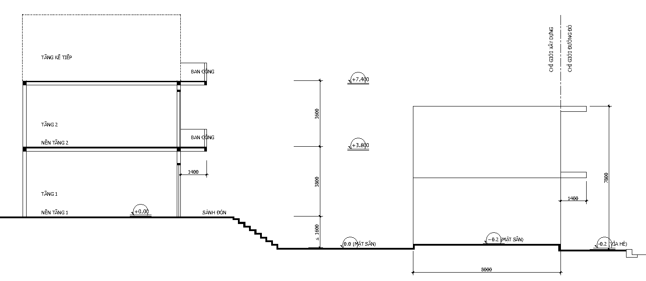
Hình 10. Minh họa chiều cao, chỉ giới xây dựng công trình công cộng đoạn từ đường Trần Phú đến đường Số 12

b) Đoạn từ đường quy hoạch Số 12 đến đường Nguyễn Hữu Thọ:
Là các khu dân cư chỉnh trang. Các đối tượng là nhà ở (không đủ diện tích, kích thước tối thiểu Quy định tại Điều 6 Quy chế này), nếu có nhu cầu sửa chữa cải tạo thì được cấp giấy phép xây dựng có thời hạn theo quy định. Nhà nước khuyến khích các trường hợp không đủ diện tích xây dựng sang nhượng hoặc nhận sang nhượng quyền sử dụng đất của các lô kế bên để hợp thửa thành lô đất lớn đảm bảo diện tích theo quy định.
Nhà ở hiện trạng, (đủ diện tích, kích thước tối thiểu Quy định tại Điều 6, Quy chế này), cây xanh đô thị, bảng quảng cáo được quy định như sau (chi tiết tại Bảng số 22.5):
Bảng 22.5
Đối tượng quản lý | Các chi tiết kiến trúc cần quản lý | Quy định
Nhà ở xây dựng mới | Loại nhà ở | Nhà liên kế
Nhà ở xây dựng mới | Ranh giới lô đất | - Các mặt giáp đường là phần ranh giới xác định theo chỉ giới đường đỏ;  - Các mặt còn lại giữ nguyên như hiện trạng.
Nhà ở xây dựng mới | Chỉ giới xây dựng | - Mặt tiếp giáp với đường Nguyễn Tất Thành: Trùng chỉ giới đường đỏ;  - Các mặt còn lại: Theo yêu cầu thiết kế kiến trúc công trình đảm bảo mỹ quan và phù hợp với các công trình hiện trạng xung quanh.
Nhà ở xây dựng mới | Các trường hợp không được phép xây dựng | Như quy định tại Điều 5 Quy chế này
Nhà ở xây dựng mới | Mật độ xây dựng | Như quy định tại khoản 1, Điều 8 Quy chế này
Nhà ở xây dựng mới | Tầng cao | 3 tầng
Nhà ở xây dựng mới | Hình thức mái | Mái bằng, có thể bố trí mái che cầu thang
Nhà ở xây dựng mới | Chiều cao khống chế | Tính từ mặt nền tầng 1 đến điểm cao nhất của mái nhà là 13,7m; trong đó chiều cao từ nền tầng 1 đến mặt sàn tầng 3 là 11m; mái che cầu thang hoặc buồng kỹ thuật tính từ mặt sàn tầng 3 đến điểm cao nhất cao tối đa 2,7m.
Nhà ở xây dựng mới | Chiều cao các tầng | Như quy định tại khoản 1, Điều 9 Quy chế này
Nhà ở xây dựng mới | Tầng hầm (nếu có) | Như quy định tại khoản 2, Điều 10 Quy chế này
Nhà ở xây dựng mới | Cổng, tường rào | Như quy định tại Điều 11 Quy chế này
Nhà ở xây dựng mới | Các phần đua ra ngoài chỉ giới xây dựng | - Mặt tiếp giáp với đường Nguyễn Tất Thành: Như quy định tại khoản 1, Điều 12 Quy chế này;  - Mặt tiếp giáp với các trục đường giao cắt từ 6m trở lên: như quy định tại Điều 13, Quy chế này
Nhà ở xây dựng mới | Bảng quảng cáo | Như quy định tại Điều 14 Quy chế này
Nhà ở hiện trạng  (Trừ nhà tại vị trí góc giao giữa đường Nguyễn Hữu Thọ và đường Nguyễn Tất Thành và nhà tại góc giao các ngỏ hẻm nhỏ hơn hoặc bằng 6m) | - Nếu có nhu cầu sửa chữa, cải tạo thì thực hiện theo như quy định đối với nhà xây dựng mới.  - Bảng quảng cáo thực hiện như quy định tại Điều 14 Quy chế này
Nhà ở hiện trạng  (Tại vị trí góc giao giữa đường Nguyễn Hữu Thọ và đường Nguyễn Tất Thành) | - Nếu có nhu cầu sửa chữa, cải tạo thì thực hiện theo như quy định đối với nhà xây dựng mới.  - Bảng quảng cáo thực hiện như quy định tại Điều 14 Quy chế này.  - Các phần đua ra ngoài công trình và ngoại thất tại mặt tiếp giáp với đường Nguyễn Hữu Thọ, thực hiện theo quy định tại khoản 1, Điều 13 Quy chế này;  - Nhà ở trong phạm vi từ tim đường Nguyễn Hữu Thọ qui hoạch trở về phía Nam 40m, ranh giới lô đất tại phần vạt góc giao lộ được xác định cụ thể tại chứng chỉ quy hoạch do cơ quan có thẩm quyền cấp;
Nhà ở hiện trạng  (tại góc giao các ngỏ hẻm nhỏ hơn hoặc bằng 6m) | - Nếu có nhu cầu sửa chữa, cải tạo thì thực hiện theo như quy định đối với nhà xây dựng mới.  - Bảng quảng cáo thực hiện như quy định tại \ Điều 14, Quy chế này.  - Tại mặt tiếp giáp hèm, từ độ cao 3,5m trở xuống so với mặt nền tầng 1, không được phép trổ cửa đi, cửa sổ trực tiếp ra hẻm; các phần đua ra ngoài công trình, thực hiện theo quy định tại khoản 1, Điều 13 Quy chế này.
Cây xanh đường phố | Trồng các loại cây xanh bóng mát, chịu được gió bão và, có giá trị kinh tế như: Me, Sao, Osaka vàng, Osaka đỏ …
Bảng quảng cáo | Không lắp dựng bảng quảng cáo

Điều 23. Quy định tại phân Đoạn 6 (Từ đường Nguyễn Hữu Thọ đến đường Số 14)
Các khu chức năng, công trình công cộng, nhà ở, cây xanh được xác định tại Đồ án quy hoạch chi tiết Khu dân cư Phước Hậu được UBND Tỉnh phê duyệt tại Quyết định số 1332/QĐ-UBND ngày 30/7/2007. Cụ thể như sau:

1. Phía Đông:

a) Đoạn từ Nguyễn Hữu Thọ đến giáp đất Công ty TNHH THAI NAKORN:
Là khu dân cư chỉnh trang. Các đối tượng là nhà ở (không đủ diện tích, kích thước tối thiểu Quy định tại Điều 6 Quy chế này), nếu có nhu cầu sửa chữa cải tạo thì được cấp giấy phép xây dựng có thời hạn theo quy định. Nhà nước khuyến khích các trường hợp không đủ diện tích xây dựng sang nhượng hoặc nhận sang nhượng quyền sử dụng đất của các lô kế bên để hợp thửa thành lô đất lớn đảm bảo diện tích theo quy định.
Nhà ở hiện trạng, (đủ diện tích, kích thước tối thiểu Quy định tại Điều 6 Quy chế này), công trình công cộng, cây xanh đô thị, bảng quảng cáo được quy định như sau (chi tiết tại Bảng số 23.1):
Bảng 23.1
Đối tượng quản lý | Các chi tiết kiến trúc cần quản lý | Quy định
Nhà ở xây dựng mới | Loại nhà ở | Nhà liên kế
Nhà ở xây dựng mới | Ranh giới lô đất | - Các mặt giáp đường là phần ranh giới xác định theo chỉ giới đường đỏ;  - Các mặt còn lại giữ nguyên như hiện trạng;
Nhà ở xây dựng mới | Chỉ giới xây dựng | - Mặt tiếp giáp với đường Nguyễn Tất Thành: Trùng chỉ giới đường đỏ;  - Các mặt còn lại trùng ranh giới lô đất;
Nhà ở xây dựng mới | Các trường hợp không được phép xây dựng | Như quy định tại Điều 5 Quy chế này
Nhà ở xây dựng mới | Mật độ xây dựng | Như quy định tại khoản 1, Điều 8 Quy chế này
Nhà ở xây dựng mới | Tầng cao | 3 tầng
Nhà ở xây dựng mới | Hình thức mái | Mái ngói truyền thống, độ che phủ của mái tối thiểu bằng 60% diện tích xây dựng; độ dốc tối đa 45⁰
Nhà ở xây dựng mới | Chiều cao khống chế | Tính từ mặt nền tầng 1 đến điểm cao nhất của mái nhà là 13,2m; trong đó chiều cao từ nền tầng 1 đến sàn tầng 3 hoặc mặt trên giằng tường tầng 3 là 11m. Chiều cao mái tính từ sàn tầng 3 hoặc mặt trên giằng tường tầng 3 đến điểm cao nhất của mái nhà tối đa 2,2m.
Nhà ở xây dựng mới | Chiều cao các tầng | - Chiều cao từ mặt bó vỉa trước nhà đến mặt nền tầng 1 là 0,45m;  - Các tầng còn lại như quy định tại khoản 1, Điều 9 Quy chế này
Nhà ở xây dựng mới | Tầng hầm (nếu có) | Như quy định tại khoản 2, Điều 10 Quy chế này
Nhà ở xây dựng mới | Cổng, tường rào (nếu có) | Như quy định tại Điều 11 Quy chế này
Nhà ở xây dựng mới | Các phần đua ra ngoài chỉ giới xây dựng | - Mặt tiếp giáp đường Nguyễn Tất Thành như quy định tại khoản 1, Điều 12 Quy chế này;  - Mặt tiếp giáp với các trục đường giao cắt từ 6m trở lên: như quy định tại Điều 13 Quy chế này.
Nhà ở xây dựng mới | Yêu cầu kiến trúc | - Bậc cấp bố trí bên trong nhà, số bậc cấp là 3, chiều cao mỗi bậc là 0,15m;  - Khuyễn khích xây dựng nhà mái ngói cao 3 tầng, độ dốc là 45⁰, độ che phủ mái là 100% diện tích xây dựng.
Nhà ở xây dựng mới | Bảng quảng cáo | Như quy định tại Điều 14 Quy chế này
Nhà ở hiện trạng  (Trừ nhà tại vị trí góc giao giữa đường Nguyễn Hữu Thọ và đường Nguyễn Tất Thành và nhà tại góc giao các ngỏ hẻm nhỏ hơn hoặc bằng 6m) | - Nếu có nhu cầu sửa chữa, cải tạo thì thực hiện theo như quy định đối với nhà xây dựng mới.  - Bảng quảng cáo thực hiện như quy định tại Điều 14 Quy chế này
Nhà ở hiện trạng  (Tại vị trí góc giao giữa đường Nguyễn Hữu Thọ và đường Nguyễn Tất Thành) | - Nếu có nhu cầu sửa chữa, cải tạo thì thực hiện theo như quy định đối với nhà xây dựng mới.  - Bảng quảng cáo thực hiện như quy định tại Điều 14, Quy chế này.  - Nhà ở trong phạm vi từ mép đường Nguyễn Hữu Thọ hiện trạng trở ra phía Bắc 40m, ranh giới lô đất tại phần vạt góc giao lộ được xác định cụ thể tại chứng chỉ quy hoạch do cơ quan có thẩm quyền cấp;
Nhà ở hiện trạng  (tại góc giao các ngỏ hẻm nhỏ hơn hoặc bằng 6m) | - Nếu có nhu cầu sửa chữa, cải tạo thì thực hiện theo như quy định đối với nhà xây dựng mới.  - Bảng quảng cáo thực hiện như quy định tại Điều 14 Quy chế này.  - Tại mặt tiếp giáp hẻm, từ độ cao 3,5m trở xuống so với mặt nền tầng 1, không được phép trổ cửa đi, cửa sổ trực tiếp ra hẻm; các phần đua ra ngoài công trình, thực hiện theo quy định tại khoản 1, Điều 13 Quy chế này;
Công trình công cộng  (Trụ sở UBND phường 9) | Công năng sử dụng |  | Trụ sở UBND phường 9
Công trình công cộng  (Trụ sở UBND phường 9) | Ranh giới khu đất |  | - Mặt giáp đường là phần ranh giới xác định theo chỉ giới đường đỏ;  - Các mặt còn lại giữ nguyên như hiện trạng;
Công trình công cộng  (Trụ sở UBND phường 9) | Chỉ giới xây dựng |  | - Mặt tiếp giáp với đường Nguyễn Tất Thành cách chỉ giới đường đỏ tối thiểu 6m;  - Các mặt còn lại cách ranh giới khu đất tối thiểu 3m;
Công trình công cộng  (Trụ sở UBND phường 9) | Các hạng mục được phép xây dựng ngoài chỉ giới xây dựng (nhưng không được vượt quá chỉ giới đường đỏ) |  | Nhà trực bảo vệ: Quy mô 1 tầng, diện tích xây dựng không quá 6m² , chiều cao không quá 2,7m; hình thức kiến trúc,màu sắc phải phù hợp với kiến trúc toàn công trình;
Công trình công cộng  (Trụ sở UBND phường 9) | Các trường hợp không được phép xây dựng |  | Như quy định tại Điều 5 Quy chế này;
Công trình công cộng  (Trụ sở UBND phường 9) | Các phần đua ra ngoài chỉ giới xây dựng |  | - Ban công, sê-nô: tối đa 1,4m;  - Mái đua, ô- văng, mái đón: tối đa 0,6m;  - Đường ống đứng thoát nước mưa ở mặt ngoài nhà, các bậu cửa, gờ chỉ, bộ phận ốp lát trang trí, ram dốc, bậc cấp: tối đa 0,2m
Công trình công cộng  (Trụ sở UBND phường 9) | Mật độ xây dựng |  | Như quy định tại khoản 3, Điều 8 Quy chế này
Công trình công cộng  (Trụ sở UBND phường 9) | Tầng cao; chiều cao khống chế |  | Theo Quy chuẩn kỹ thuật Quốc gia về Quy hoạch xây dựng hiện hành.
Công trình công cộng  (Trụ sở UBND phường 9) | Hình thức mái |  | Mái ngói, độ che phủ của mái tối thiểu bằng 60% diện tích xây dựng; độ dốc tối đa 45⁰
Công trình công cộng  (Trụ sở UBND phường 9) | Cao độ san nền và chiều cao các tầng |  | - Trường hợp sửa chữa cải tạo công trình chính hiện có thì giữ nguyên cao độ san nền hiện trạng.  - Trường hợp xây dựng mới thì thực hiện như quy định tại Điều 7 và khoản 1 Điều 9, Quy chế này.
Công trình công cộng  (Trụ sở UBND phường 9) | Tầng hầm (nếu có) |  | Như quy định tại khoản 2, Điều 10 Quy chế này
Công trình công cộng  (Trụ sở UBND phường 9) | Cổng, tường rào |  | Như quy định tại Điều 11 Quy chế này
Công trình công cộng  (Trụ sở UBND phường 9) | Cây xanh |  | Mật độ cây xanh cảnh quan trong công trình phải đảm bảo tối thiểu 20% diện tích khu đất
Công trình công cộng  (Trụ sở UBND phường 9) | Yêu cầu kiến trúc |  | - Mặt chính công trình là hướng đường Nguyễn Tất Thành;  - Kiến trúc công trình hiện đại, công năng là trụ sở làm việc UBND phường; không xây dựng các kết cấu kiểu nhà xưởng, khung tiền chế;  - Khu vực đỗ xe phải được xây dựng hợp khối với công trình chính, không xây dựng tạm bợ kiểu khung sắt tiền chế hoặc gắn chấp vá vào công trình chính.
Công trình công cộng  (Trụ sở UBND phường 9) | Bảng quảng cáo |  | Không lắp đặt bảng quảng cáo
Cây xanh đường phố | Trồng các loại cây xanh bóng mát, chịu được gió bão và, có giá trị kinh tế như: Me, Sao, Osaka vàng, Osaka đỏ …
Bảng quảng cáo ngoài trời, đứng độc lập | Không lắp dựng bảng quảng cáo

b) Trụ sở Công ty TNHH THAI NAKORN:
Giữ nguyên như hiện trạng, nếu có nhu cầu sửa chữa cải tạo thì thực hiện như sau (chi tiết tại Bảng số 23.2):
Bảng 23.2
Đối tượng quản lý | Các chi tiết kiến trúc cần quản lý | Quy định
Trụ sở Công ty TNHH THAI NAKORN: | Công năng sử dụng | Công trình sản xuất công nghiệp kết hợp văn phòng làm việc
Trụ sở Công ty TNHH THAI NAKORN: | Ranh giới khu đất | - Các mặt giáp đường và giáp đường sắt là phần ranh giới xác định theo chỉ giới đường đỏ và hành lang an toàn đường sắt;  - Các mặt còn lại giữ nguyên như hiện trạng;
Trụ sở Công ty TNHH THAI NAKORN: | Chỉ giới xây dựng | - Mặt tiếp giáp với đường Nguyễn Tất Thành cách chỉ giới đường đỏ tối thiểu 6m;  - Mặt tiếp giáp với đường sắt Bắc-Nam, cách mép ray đường sắt gần nhất tối thiểu 15m;  - Các mặt còn lại cách ranh giới khu đất tối thiểu 6m;
Trụ sở Công ty TNHH THAI NAKORN: | Các hạng mục được phép xây dựng ngoài chỉ giới xây dựng (nhưng không được vượt quá chỉ giới đường đỏ và vượt quá hành lang an toàn đường sắt ) | Nhà trực bảo vệ: Quy mô 1 tầng, diện tích xây dựng không quá 6m² , chiều cao không quá 2,7m; hình thức kiến trúc,màu sắc phải phù hợp với kiến trúc toàn công trình;
Trụ sở Công ty TNHH THAI NAKORN: | Các trường hợp không được phép xây dựng | Như quy định tại Điều 5 Quy chế này;
Trụ sở Công ty TNHH THAI NAKORN: | Các phần đua ra ngoài chỉ giới xây dựng | - Ban công, sê-nô: tối đa 1,4m;  - Mái đua, ô-văng, mái đón: tối đa 0,6m;
Trụ sở Công ty TNHH THAI NAKORN: | Mật độ xây dựng | Tối đa 40%
Trụ sở Công ty TNHH THAI NAKORN: | Tầng cao; chiều cao khống chế | Theo Quy chuẩn kỹ thuật Quốc gia về Quy hoạch xây dựng hiện hành.
Trụ sở Công ty TNHH THAI NAKORN: | Cao độ san nền và chiều cao các tầng | - Trường hợp sửa chữa cải tạo công trình chính hiện có thì giữ nguyên cao độ san nền hiện trạng.  - Trường hợp xây dựng mới thì thực hiện như quy định tại Điều 7 và khoản 4, Điều 9 Quy chế này
Trụ sở Công ty TNHH THAI NAKORN: | Tầng hầm (nếu có) | Như quy định tại khoản 2, Điều 10 Quy chế này
Trụ sở Công ty TNHH THAI NAKORN: | Cổng, tường rào | - Như quy định tại Điều 11 Quy chế này  - Khuyến khích trồng hoa, cây xanh dọc đường ranh giới khu đất mặt tiếp giáp với đường Nguyễn Tất Thành làm tường rào ngăn chia
Trụ sở Công ty TNHH THAI NAKORN: | Cây xanh | Mật độ cây xanh cảnh quan trong công trình phải đảm bảo tối thiểu 20% diện tích khu đất
Trụ sở Công ty TNHH THAI NAKORN: | Yêu cầu kiến trúc | - Đối với mặt tiếp giáp với đường sắt Bắc Nam phải đảm bảo mỹ quan cho mặt công trình tại hướng này. Không trổ cửa đi trực tiếp ra đường sắt.  - Mặt chính công trình là hướng đường Nguyễn Tất Thành;  - Kiến trúc phù hợp với công năng sử dụng cho từng hạng mục công trình;  - Khu vực đỗ xe không xây dựng ngoài chỉ giới xây dựng
Trụ sở Công ty TNHH THAI NAKORN: | Bảng quảng cáo | - Như quy định tại Điều 14 Quy chế này;  - Đối với bảng quảng cáo ngoài trời, đứng độc lập: có thể lắp đặt trong phạm vi đất từ chỉ giới xây dựng đến chỉ giới đường đỏ nhưng mọi bộ phận bảng quảng cáo không được vượt quá chỉ giới đường đỏ. Vị trí cụ thể phải được cơ quan có thẩm quyền thỏa thuận trước khi cấp Giấy phép xây dựng

c) Đoạn từ giáp đất Công ty TNHH THAI NAKORN đến đường quy hoạch Số 14:
Là khu dân cư chỉnh trang. Các đối tượng là nhà ở (không đủ diện tích, kích thước tối thiểu Quy định tại Điều 6 Quy chế này), nếu có nhu cầu sửa chữa cải tạo thì được cấp giấy phép xây dựng có thời hạn theo quy định. Nhà nước khuyến khích các trường hợp không đủ diện tích xây dựng sang nhượng hoặc nhận sang nhượng quyền sử dụng đất của các lô kế bên để hợp thửa thành lô đất lớn đảm bảo diện tích theo quy định.
Nhà ở hiện trạng, (đủ diện tích, kích thước tối thiểu Quy định tại Điều 6 Quy chế này), công trình công cộng, cây xanh đô thị, bảng quảng cáo được quy định như sau (chi tiết tại Bảng số 23.3):

Bảng 23.3
Đối tượng quản lý | Các chi tiết kiến trúc cần quản lý | Quy định
Nhà ở xây dựng mới | Loại nhà ở | Nhà liên kế sân vườn
Nhà ở xây dựng mới | Ranh giới lô đất | - Các mặt giáp đường là phần ranh giới xác định theo chỉ giới đường đỏ;  - Các mặt còn lại giữ nguyên như hiện trạng;
Nhà ở xây dựng mới | Chỉ giới xây dựng | - Mặt tiếp giáp với đường Nguyễn Tất Thành: cách chỉ giới đường đỏ tối thiểu 3m;  - Các mặt còn lại trùng ranh giới lô đất;
Nhà ở xây dựng mới | Các trường hợp không được phép xây dựng | Như quy định tại Điều 5 Quy chế này
Nhà ở xây dựng mới | Mật độ xây dựng | Như quy định tại khoản 1, Điều 8 Quy chế này
Nhà ở xây dựng mới | Tầng cao | Tối thiểu 2 tầng, tối đa 3 tầng
Nhà ở xây dựng mới | Hình thức mái | Mái ngói truyền thống, độ che phủ của mái tối thiểu bằng 60% diện tích xây dựng; độ dốc tối đa 45⁰
Nhà ở xây dựng mới | Chiều cao khống chế | Tính từ mặt nền tầng 1 đến điểm cao nhất của mái nhà là 13,2m; trong đó chiều cao từ nền tầng 1 đến sàn tầng 3 hoặc mặt trên giằng tường tầng 3 là 11m. Chiều cao mái tính từ sàn tầng 3 hoặc mặt trên giằng tường tầng 3 đến điểm cao nhất của mái nhà tối đa 2,2m.
Nhà ở xây dựng mới | Chiều cao các tầng | - Chiều cao từ mặt bó vỉa trước nhà đến mặt nền tầng 1 là 0,45m;  - Các tầng còn lại như quy định tại khoản 1, Điều 9 Quy chế này
Nhà ở xây dựng mới | Tầng hầm (nếu có) | Như quy định tại khoản 2, Điều 10 Quy chế này
Nhà ở xây dựng mới | Cổng, tường rào | Như quy định tại Điều 11 Quy chế này
Nhà ở xây dựng mới | Các phần đua ra ngoài công trình và ngoại thất mặt tiếp giáp với đường Nguyễn Tất Thành | - Ban công: tối đa 1,4m;  - Sê-nô, mái đua, ô- văng, mái đón, bậc cấp vào nhà: tối đa 0,6m;  - Đường ống đứng thoát nước mưa ở mặt ngoài nhà, các bậu cửa, gờ chỉ, bộ phận ốp lát trang trí, ram dốc, bậc cấp: tối đa 0,2m
Nhà ở xây dựng mới | Các phần đua ra ngoài công trình và ngoại thất mặt tiếp giáp với đường giao cắt với đường Nguyễn Tất Thành rộng từ 6m trở lên | Như quy định tại Điều 13 Quy chế này
Nhà ở xây dựng mới | Yêu cầu kiến trúc | - Số bậc cấp là 3, chiều cao mỗi bậc là 0,15m;  - Khuyến khích xây dựng nhà mái ngói cao 3 tầng, độ dốc là 45⁰, độ che phủ mái là 100% diện tích xây dựng.
Nhà ở xây dựng mới | Bảng quảng cáo | Như quy định tại Điều 14 Quy chế này
Nhà ở hiện trạng  (trừ nhà tại góc giao các ngỏ hẻm nhỏ hơn hoặc bằng 6m) | - Nếu có nhu cầu sửa chữa, cải tạo thì thực hiện theo như quy định đối với nhà xây dựng mới.  - Bảng quảng cáo thực hiện như quy định tại Điều 14 Quy chế này.
Nhà ở hiện trạng  (tại góc giao các ngỏ hẻm nhỏ hơn hoặc bằng 6m) | - Nếu có nhu cầu sửa chữa, cải tạo thì thực hiện theo như quy định đối với nhà xây dựng mới.  - Bảng quảng cáo thực hiện như quy định tại Điều 14 Quy chế này.  - Tại mặt tiếp giáp hẻm, từ độ cao 3,5m trở xuống so với mặt nền tầng 1, không được phép trổ cửa đi, cửa sổ trực tiếp ra hẻm; các phần đua ra ngoài công trình, thực hiện theo quy định tại khoản 1, Điều 13 Quy chế này;
Công trình công cộng  (Hiện trạng là đất Trụ phòng CSGT công an Tỉnh cũ và đất Xí nghiệp quản lý đường bộ 502) | Công năng sử dụng |  | Trụ sở làm việc cơ quan
 | Ranh giới khu đất |  | - Mặt giáp đường là phần ranh giới xác định theo chỉ giới đường đỏ;  - Các mặt còn lại giữ nguyên như hiện trạng;
 | Chỉ giới xây dựng |  | - Mặt tiếp giáp với đường Nguyễn Tất Thành cách chỉ giới đường đỏ tối thiểu 3m;  - Các mặt còn lại cách ranh giới khu đất tối thiểu 3m;
 | Các hạng mục được phép xây dựng ngoài chỉ giới xây dựng (nhưng không được vượt quá chỉ giới đường đỏ) |  | Không có hạng mục nào được phép xây dựng ngoài chỉ giới xây dựng
 | Các trường hợp không được phép xây dựng |  | Như quy định tại Điều 5 Quy chế này;
 | Các phần đua ra ngoài chỉ giới xây dựng |  | - Ban công, sê-nô: tối đa 1,4m;  - Mái đua, ô- văng, mái đón: tối đa 0,6m;  - Đường ống đứng thoát nước mưa ở mặt ngoài nhà, các bậu cửa, gờ chỉ, bộ phận ốp lát trang trí, ram dốc, bậc cấp: tối đa 0,2m
 | Mật độ xây dựng |  | Như quy định tại khoản 3, Điều 8, Quy chế này
 | Tầng cao; chiều cao khống chế |  | Theo Quy chuẩn kỹ thuật Quốc gia về Quy hoạch xây dựng hiện hành.
 | Hình thức mái |  | Mái ngói, độ che phủ của mái tối thiểu bằng 60% diện tích xây dựng; độ dốc tối đa 45⁰
 | Cao độ san nền và chiều cao các tầng |  | - Chiều cao từ mặt bó vỉa trước nhà đến mặt nền tầng 1 là 0,45m;  - Cao độ san nền và chiều cao các tầng còn lại như quy định tại khoản 1, Điều 9 Quy chế này.
 | Tầng hầm (nếu có) |  | Như quy định tại khoản 2, Điều 10 Quy chế này
 | Cổng, tường rào |  | Như quy định tại Điều 11 Quy chế này
 | Cây xanh |  | Mật độ cây xanh cảnh quan trong công trình phải đảm bảo tối thiểu 20% diện tích khu đất
 | Yêu cầu kiến trúc |  | - Mặt chính công trình là hướng đường Nguyễn Tất Thành;  - Kiến trúc công trình hiện đại, công năng là trụ sở làm việc cơ quan; không xây dựng các kết cấu kiểu nhà xưởng, khung tiền chế;  - Khu vực đỗ xe phải được xây dựng hợp khối với công trình chính, không xây dựng tạm bợ kiểu khung sắt tiền chế hoặc gắn chấp vá vào công trình chính.
 | Bảng quảng cáo |  | Không lắp đặt bảng quảng cáo
Công trình công cộng  (Hiện trạng là tổng kho của Công ty Thương mại miền núi) | Công năng sử dụng |  | Trụ sở làm việc cơ quan
 | Ranh giới khu đất |  | - Mặt giáp đường là phần ranh giới xác định theo chỉ giới đường đỏ. Ranh giới cụ thể theo Giấy phép quy hoạch được cơ quan có thẩm quyền cấp  - Các mặt còn lại giữ nguyên như hiện trạng;
 | Chỉ giới xây dựng |  | - Mặt tiếp giáp với đường Nguyễn Tất Thành cách chỉ giới đường đỏ tối thiểu 6m;  - Các mặt còn lại cách ranh giới khu đất tối thiểu 3m;
 | Các hạng mục được phép xây dựng ngoài chỉ giới xây dựng (nhưng không được vượt quá chỉ giới đường đỏ) |  | Không có hạng mục nào được phép xây dựng ngoài chỉ giới xây dựng
 | Các trường hợp không được phép xây dựng |  | Như quy định tại Điều 5, Quy chế này;
 | Các phần đua ra ngoài chỉ giới xây dựng |  | - Ban công, sê-nô: tối đa 1,4m;  - Mái đua, ô- văng, mái đón: tối đa 0,6m;  - Đường ống đứng thoát nước mưa ở mặt ngoài nhà, các bậu cửa, gờ chỉ, bộ phận ốp lát trang trí, ram dốc, bậc cấp: tối đa 0,2m
 | Mật độ xây dựng |  | Như quy định tại khoản 3, Điều 8, Quy chế này
 | Tầng cao; chiều cao khống chế |  | Theo Quy chuẩn kỹ thuật Quốc gia về Quy hoạch xây dựng hiện hành.
 | Hình thức mái |  | Hình khối kiến trúc có tỷ lệ các phương hài hòa, phù hợp với văn hóa kiến trúc Việt Nam.
 | Cao độ san nền và chiều cao các tầng |  | - Chiều cao từ mặt bó vỉa trước nhà đến mặt nền tầng 1 là 0,45m;  - Cao độ san nền và chiều cao các tầng còn lại như quy định tại khoản 1, Điều 9 Quy chế này
 | Tầng hầm (nếu có) |  | Như quy định tại khoản 2, Điều 10 Quy chế này
 | Cổng, tường rào |  | Như quy định tại Điều 11 Quy chế này
 | Cây xanh |  | Mật độ cây xanh cảnh quan trong công trình phải đảm bảo tối thiểu 20% diện tích khu đất
 | Yêu cầu kiến trúc |  | - Mặt chính công trình là hướng đường Nguyễn Tất Thành;  - Kiến trúc công trình hiện đại, công năng là trụ sở làm việc kết hợp thương mại dịch vụ; không xây dựng các kết cấu kiểu nhà xưởng, khung tiền chế;  - Khu vực đỗ xe phải được xây dựng hợp khối với công trình chính, không xây dựng tạm bợ kiểu khung sắt tiền chế hoặc gắn chấp vá vào công trình chính.
Cây xanh đường phố | Trồng các loại cây xanh bóng mát, chịu được gió bão và, có giá trị kinh tế như: Me, Sao, Osaka vàng, Osaka đỏ …
Bảng quảng cáo | Không lắp dựng bảng quảng cáo

2) Phía Tây:

a) Đoạn từ đường Nguyễn Hữu Thọ nối dài đến đường Liên xã (đường Dốc cây xanh):
Là khu dân cư chỉnh trang. Các đối tượng là nhà ở (không đủ diện tích, kích thước tối thiểu Quy định tại Điều 6 Quy chế này), nếu có nhu cầu sửa chữa cải tạo thì được cấp giấy phép xây dựng có thời hạn theo quy định. Nhà nước khuyến khích các trường hợp không đủ diện tích xây dựng sang nhượng hoặc nhận sang nhượng quyền sử dụng đất của các lô kế bên để hợp thửa thành lô đất lớn đảm bảo diện tích theo quy định.
Nhà ở hiện trạng, (đủ diện tích, kích thước tối thiểu Quy định tại Điều 6 Quy chế này), cây xanh đô thị, cửa hàng xăng dầu, bảng quảng cáo được quy định như sau (chi tiết tại Bảng số 23.4):
Bảng 23.4
Đối tượng quản lý | Các chi tiết kiến trúc cần quản lý | Quy định
Nhà ở xây dựng mới | Loại nhà ở | Nhà liên kế
Nhà ở xây dựng mới | Ranh giới lô đất | - Các mặt giáp đường là phần ranh giới xác định theo chỉ giới đường đỏ;  - Các mặt còn lại giữ nguyên như hiện trạng;
Nhà ở xây dựng mới | Chỉ giới xây dựng | - Mặt tiếp giáp với đường Nguyễn Tất Thành: Trùng chỉ giới đường đỏ;  - Các mặt còn lại trùng ranh giới lô đất;
Nhà ở xây dựng mới | Các trường hợp không được phép xây dựng | Như quy định tại Điều 5 Quy chế này
Nhà ở xây dựng mới | Mật độ xây dựng | Như quy định tại khoản 1, Điều 8 Quy chế này
Nhà ở xây dựng mới | Tầng cao | 3 tầng
Nhà ở xây dựng mới | Hình thức mái | Mái bằng, có thể bố trí mái che cầu thang
Nhà ở xây dựng mới | Chiều cao khống chế | Tính từ mặt nền tầng 1 đến điểm cao nhất của mái nhà là 13,7m; trong đó chiều cao từ nền tầng 1 đến mặt sàn tầng 3 là 11m; mái che cầu thang hoặc buồng kỹ thuật tính từ mặt sàn tầng 3 đến điểm cao nhất cao tối đa 2,7m.
Nhà ở xây dựng mới | Chiều cao các tầng | Như quy định tại khoản 1, Điều 9 Quy chế này
Nhà ở xây dựng mới | Tầng hầm (nếu có) | Như quy định tại khoản 2, Điều 10 Quy chế này
Nhà ở xây dựng mới | Cổng, tường rào (nếu có) | Như quy định tại Điều 11 Quy chế này
Nhà ở xây dựng mới | Các phần đua ra ngoài chỉ giới xây dựng | - Mặt tiếp giáp với đường Nguyễn Tất Thành: Như quy định tại khoản 1, Điều 12, Quy chế này;  - Mặt tiếp giáp với các trục đường giao cắt từ 6m trở lên: như quy định tại Điều 13, Quy chế này
Nhà ở xây dựng mới | Bảng quảng cáo | Như quy định tại Điều 14 Quy chế này
Nhà ở hiện trạng  (Trừ nhà tại vị trí góc giao giữa đường Nguyễn Hữu Thọ và đường Nguyễn Tất Thành và nhà tại góc giao các ngỏ hẻm nhỏ hơn hoặc bằng 6m) | - Nếu có nhu cầu sửa chữa, cải tạo thì thực hiện theo như quy định đối với nhà xây dựng mới.  - Bảng quảng cáo thực hiện như quy định tại Điều 14 Quy chế này
Nhà ở hiện trạng  (Tại vị trí góc giao giữa đường Nguyễn Hữu Thọ và đường Nguyễn Tất Thành) | - Nếu có nhu cầu sửa chữa, cải tạo thì thực hiện theo như quy định đối với nhà xây dựng mới.  - Bảng quảng cáo thực hiện như quy định tại Điều 14 Quy chế này.  - Các phần đua ra ngoài công trình và ngoại thất tại mặt tiếp giáp với đường Nguyễn Hữu Thọ, thực hiện theo quy định tại khoản 1, Điều 13 Quy chế này;  - Nhà ở trong phạm vi từ tim đường Nguyễn Hữu Thọ qui hoạch trở về phía Bắc 40m, ranh giới lô đất tại phần vạt góc giao lộ được xác định cụ thể tại chứng chỉ quy hoạch do cơ quan có thẩm quyền cấp;
Nhà ở hiện trạng  (tại góc giao các ngỏ hẻm nhỏ hơn hoặc bằng 6m) | - Nếu có nhu cầu sửa chữa, cải tạo thì thực hiện theo như quy định đối với nhà xây dựng mới.  - Bảng quảng cáo thực hiện như quy định tại Điều 14 Quy chế này.  - Tại mặt tiếp giáp hẻm, từ độ cao 3,5m trở xuống so với mặt nền tầng 1, không được phép trổ cửa đi, cửa sổ trực tiếp ra hẻm; các phần đua ra ngoài công trình, thực hiện theo quy định tại khoản 1, Điều 13 Quy chế này.
Cây xanh đường phố | Trồng các loại cây xanh bóng mát, chịu được gió bão và, có giá trị kinh tế như: Me, Sao, Osaka vàng, Osaka đỏ …
Bảng quảng cáo | Không lắp dựng bảng quảng cáo
Cửa hàng xăng dầu của Công ty cổ phần xây dựng giao thông Phú Yên | Được phép cải tạo, sửa chữa để đảm bảo tiêu chuẩn cửa hàng xăng dầu cấp 3.

b) Đoạn từ đường Liên xã (đường Dốc cây xanh) đến giáp đất dự án bãi đỗ xe và Văn phòng làm việc Phi Hưng:
Là khu dân cư chỉnh trang. Các đối tượng là nhà ở (không đủ diện tích, kích thước tối thiểu Quy định tại Điều 6 Quy chế này), nếu có nhu cầu sửa chữa cải tạo thì được cấp giấy phép xây dựng có thời hạn theo quy định. Nhà nước khuyến khích các trường hợp không đủ diện tích xây dựng sang nhượng hoặc nhận sang nhượng quyền sử dụng đất của các lô kế bên để hợp thửa thành lô đất lớn đảm bảo diện tích theo quy định.
Nhà ở hiện trạng, (đủ diện tích, kích thước tối thiểu Quy định tại Điều 6 Quy chế này), cây xanh đô thị, bảng quảng cáo được quy định như sau (chi tiết tại Bảng số 23.5):

Bảng 23.5
Đối tượng quản lý | Các chi tiết kiến trúc cần quản lý | Quy định
Nhà ở xây dựng mới | Loại nhà ở | Nhà liên kế sân vườn
Nhà ở xây dựng mới | Ranh giới lô đất | - Các mặt giáp đường là phần ranh giới xác định theo chỉ giới đường đỏ;  - Các mặt còn lại giữ nguyên như hiện trạng;
Nhà ở xây dựng mới | Chỉ giới xây dựng | - Mặt tiếp giáp với đường Nguyễn Tất Thành: cách chỉ giới đường đỏ tối thiểu 3m;  - Các mặt còn lại trùng ranh giới lô đất;
Nhà ở xây dựng mới | Các trường hợp không được phép xây dựng | Như quy định tại Điều 5 Quy chế này
Nhà ở xây dựng mới | Mật độ xây dựng | Thực hiện như quy định tại khoản 1, Điều 8 Quy chế này.
Nhà ở xây dựng mới | Tầng cao | Tối thiểu 2 tầng, tối đa 3 tầng
Nhà ở xây dựng mới | Hình thức mái | Mái ngói, độ che phủ của mái tối thiểu bằng 60% diện tích xây dựng; độ dốc tối đa 45⁰
Nhà ở xây dựng mới | Chiều cao khống chế | Tính từ mặt nền tầng 1 đến điểm cao nhất của mái nhà là 13,2m; trong đó chiều cao từ nền tầng 1 đến sàn tầng 3 hoặc mặt trên giằng tường tầng 3 là 11m. Chiều cao mái tính từ sàn tầng 3 hoặc mặt trên giằng tường tầng 3 đến điểm cao nhất của mái nhà tối đa 2,7m.
Nhà ở xây dựng mới | Chiều cao các tầng | - Chiều cao từ mặt bó vỉa trước nhà đến mặt sân là 0,45m  - Chiều cao từ mặt sân đến mặt nền tầng 1 là 0,45m;  - Các tầng còn lại như quy định tại khoản 1, Điều 9 Quy chế này
Nhà ở xây dựng mới | Tầng hầm (nếu có) | Như quy định tại khoản 2, Điều 10 Quy chế này
Nhà ở xây dựng mới | Cổng, tường rào | Như quy định tại Điều 11 Quy chế này
Nhà ở xây dựng mới | Các phần đua ra ngoài công trình và ngoại thất mặt tiếp giáp với đường Nguyễn Tất Thành | - Ban công, sê-nô: tối đa 1,4m;  - Mái đua, ô- văng, mái đón, bậc cấp vào nhà: tối đa 0,6m;  - Đường ống đứng thoát nước mưa ở mặt ngoài nhà, các bậu cửa, gờ chỉ, bộ phận ốp lát trang trí, ram dốc, bậc cấp: tối đa 0,2m
Nhà ở xây dựng mới | Các phần đua ra ngoài công trình và ngoại thất mặt tiếp giáp với đường giao cắt với đường Nguyễn Tất Thành rộng từ 6m trở lên | Như quy định tại Điều 13, Quy chế này
Nhà ở xây dựng mới | Yêu cầu kiến trúc | - Bậc cấp hoặc ram dốc vào sân nhà phải bố trí bên trong sân. Số bậc cấp vào sân (trường hợp xây bậc cấp) là 3; số bậc cấp vào nhà là 3; chiều cao mỗi bậc là 0,15m;  - Khuyến khích xây dựng nhà mái ngói cao 3 tầng, độ dốc là 45⁰, độ che phủ mái là 100% diện tích xây dựng.
Nhà ở xây dựng mới | Bảng quảng cáo | Như quy định tại Điều 14 Quy chế này
Nhà ở hiện trạng  (trừ nhà tại góc giao các ngỏ hẻm nhỏ hơn hoặc bằng 6m) | - Nếu có nhu cầu sửa chữa, cải tạo thì thực hiện theo như quy định đối với nhà xây dựng mới.  - Bảng quảng cáo thực hiện như quy định tại Điều 14 Quy chế này
Nhà ở hiện trạng  (tại góc giao các ngỏ hẻm nhỏ hơn hoặc bằng 6m) | - Nếu có nhu cầu sửa chữa, cải tạo thì thực hiện theo như quy định đối với nhà xây dựng mới.  - Bảng quảng cáo, bảng hiệu, thực hiện như quy định tại Điều 14 Quy chế này.  - Tại mặt tiếp giáp hẻm, từ độ cao 3,5m trở xuống so với mặt nền tầng 1, không được phép trổ cửa đi, cửa sổ trực tiếp ra hẻm; các phần đua ra ngoài công trình, thực hiện theo quy định tại khoản 1, Điều 13 Quy chế này.

c) Đoạn từ dự án Bãi đỗ xe và Văn phòng làm việc Phi Hưng hết ranh giới Bưu điện Bình Kiến:
Là đất xây dựng trụ sở, công trình công cộng thương mại dịch vụ. Công trình công cộng, cây xanh đô thị, bảng quảng cáo được quy định như sau (chi tiết tại Bảng số 23.6):
Bảng 23.6
Đối tượng quản lý | Các chi tiết kiến trúc cần quản lý | Quy định
Công trình công cộng | Công năng sử dụng |  | Công trình công cộng dịch vụ thương mại
Công trình công cộng | Ranh giới khu đất |  | Được xác định theo Giấy phép quy hoạch do cơ quan có thẩm quyền cấp
Công trình công cộng | Chỉ giới xây dựng |  | - Mặt tiếp giáp với đường Nguyễn Tất Thành cách chỉ giới đường đỏ tối thiểu 8m;  - Các mặt còn lại cách ranh giới khu đất tối thiểu 1 khoảng bằng 1/4 chiều cao công trình;
Công trình công cộng | Các hạng mục được phép xây dựng ngoài chỉ giới xây dựng (nhưng không được vượt quá chỉ giới đường đỏ) |  | Nhà trực bảo vệ: Qui mô 1 tầng, diện tích xây dựng không quá 6m² , chiều cao không quá 2,7m; hình thức kiến trúc,màu sắc phải phù hợp với kiến trúc toàn công trình;
Công trình công cộng | Các trường hợp không được phép xây dựng |  | Như quy định tại Điều 5 Quy chế này;
Công trình công cộng | Các phần đua ra ngoài chỉ giới xây dựng |  | - Ban công, sê-nô: tối đa 1,4m;  - Sê-nô, mái đua, ô- văng, mái đón: tối đa 0,6m;  - Đường ống đứng thoát nước mưa ở mặt ngoài nhà, các bậu cửa, gờ chỉ, bộ phận ốp lát trang trí, ram dốc, bậc cấp: tối đa 0,2m
Công trình công cộng | Mật độ xây dựng |  | Như quy định tại khoản 3, Điều 8 Quy chế này
Công trình công cộng | Tầng cao; chiều cao khống chế |  | Theo Quy chuẩn kỹ thuật Quốc gia về Quy hoạch xây dựng hiện hành.
Công trình công cộng | Hình thức mái |  | Hình khối kiến trúc có tỷ lệ các phương hài hòa, phù hợp với văn hóa kiến trúc Việt Nam.
Công trình công cộng | Cao độ san nền và chiều cao các tầng |  | - Trường hợp sửa chữa cải tạo công trình chính hiện có thì giữ nguyên cao độ san nền hiện trạng.  - Trường hợp xây dựng mới thì thực hiện như quy định tại Điều 7 và khoản 4, Điều 9 Quy chế này
Công trình công cộng | Tầng hầm (nếu có) |  | Như quy định tại khoản 2, Điều 10 Quy chế này
Công trình công cộng | Cổng, tường rào |  | Như quy định tại Điều 11 Quy chế này
Công trình công cộng | Cây xanh |  | Mật độ cây xanh cảnh quan trong công trình phải đảm bảo tối thiểu 20% diện tích khu đất
Công trình công cộng | Yêu cầu kiến trúc |  | - Mặt chính công trình là hướng đường Nguyễn Tất Thành;  - Kiến trúc công trình hiện đại, công năng sử dụng là trụ sở làm việc, kết hợp thương mại dịch vụ; không xây dựng các kết cấu kiểu nhà xưởng, khung tiền chế;  - Khu vực đỗ xe máy phải được xây dựng hợp khối với công trình chính, không xây dựng tạm bợ kiểu khung sắt tiền chế hoặc gắn chấp vá vào công trình chính.
Công trình công cộng | Bảng quảng cáo |  | - Như quy định tại Điều 14 Quy chế này;  - Đối với bảng quảng cáo ngoài trời, đứng độc lập: có thể lắp đặt trong phạm vi đất từ chỉ giới xây dựng đến chỉ giới đường đỏ nhưng mọi bộ phận bảng quảng cáo không được vượt quá chỉ giới đường đỏ. Vị trí cụ thể phải được cơ quan có thẩm quyền thỏa thuận trước khi cấp Giấy phép xây dựng
Cây xanh đường phố | Trồng các loại cây xanh bóng mát, chịu được gió bão và, có giá trị kinh tế như: Me, Sao, Osaka vàng, Osaka đỏ …
Bảng quảng cáo | Không lắp dựng bảng quảng cáo

d) Đoạn từ Bưu điện Bình Kiến đến ranh giới đất giáp ranh giới đất trụ sở Công ty TNHH Sản xuất thương mại Tiến Phát:
Là đất khu dân cư chỉnh trang. Các đối tượng là nhà ở (không đủ diện tích, kích thước tối thiểu Quy định tại Điều 6 Quy chế này), nếu có nhu cầu sửa chữa cải tạo thì được cấp giấy phép xây dựng có thời hạn theo quy định. Nhà nước khuyến khích các trường hợp không đủ diện tích xây dựng sang nhượng hoặc nhận sang nhượng quyền sử dụng đất của các lô kế bên để hợp thửa thành lô đất lớn đảm bảo diện tích theo quy định.
Nhà ở hiện trạng (đủ diện tích, kích thước tối thiểu Quy định tại Điều 6 Quy chế này), cây xanh đô thị, bảng quảng cáo được quy định như sau (chi tiết tại Bảng số 23.7):
Bảng 23.7
Đối tượng quản lý | Các chi tiết kiến trúc cần quản lý | Quy định
Nhà ở xây dựng mới | Loại nhà ở | Nhà liên kế
Nhà ở xây dựng mới | Ranh giới lô đất | - Các mặt giáp đường là phần ranh giới xác định theo chỉ giới đường đỏ;  - Các mặt còn lại giữ nguyên như hiện trạng;
Nhà ở xây dựng mới | Chỉ giới xây dựng | - Mặt tiếp giáp với đường Nguyễn Tất Thành: trùng chỉ giới đường đỏ;  - Các mặt còn lại trùng ranh giới lô đất;
Nhà ở xây dựng mới | Các trường hợp không được phép xây dựng | Như quy định tại Điều 5 Quy chế này
Nhà ở xây dựng mới | Mật độ xây dựng | Như quy định tại khoản 1, Điều 8 Quy chế này
Nhà ở xây dựng mới | Tầng cao | 3 tầng
Nhà ở xây dựng mới | Hình thức mái | Mái ngói, độ che phủ của mái tối thiểu bằng 60% diện tích xây dựng; độ dốc tối đa 45⁰
Nhà ở xây dựng mới | Chiều cao khống chế | Tính từ mặt nền tầng 1 đến điểm cao nhất của mái nhà là 13,2m; trong đó chiều cao từ nền tầng 1 đến sàn tầng 3 hoặc mặt trên giằng tường tầng 3 là 11m. Chiều cao mái tính từ sàn tầng 3 hoặc mặt trên giằng tường tầng 3 đến điểm cao nhất của mái nhà tối đa 2,7m.
Nhà ở xây dựng mới | Chiều cao các tầng | - Chiều cao từ mặt bó vỉa trước nhà đến mặt nền tầng 1 là 0,45m;  - Cao độ san nền và chiều cao các tầng còn lại như quy định tại khoản 1, Điều 9 Quy chế này
Nhà ở xây dựng mới | Tầng hầm (nếu có) | Như quy định tại khoản 2, Điều 10 Quy chế này
Nhà ở xây dựng mới | Cổng, tường rào | Như quy định tại Điều 11 Quy chế này
Nhà ở xây dựng mới | Các phần đua ra ngoài chỉ giới xây dựng | - Mặt tiếp giáp với đường Nguyễn Tất Thành: Như quy định tại khoản 1, Điều 12, Quy chế này;  - Mặt tiếp giáp với các trục đường giao cắt từ 6m trở lên: như quy định tại Điều 13 Quy chế này
Nhà ở xây dựng mới | Yêu cầu kiến trúc | Khuyến khích xây dựng nhà mái ngói cao 2 tầng, độ dốc là 45⁰, độ che phủ mái là 100% diện tích xây dựng.
Nhà ở xây dựng mới | Bảng quảng cáo | Như quy định tại Điều 14 Quy chế này
Nhà ở hiện trạng  (trừ nhà tại góc giao các ngỏ hẻm nhỏ hơn hoặc bằng 6m) | - Nếu có nhu cầu sửa chữa, cải tạo thì thực hiện theo như quy định đối với nhà xây dựng mới.  - Bảng quảng cáo, bảng hiệu, thực hiện như quy định tại Điều 14 Quy chế này
Nhà ở hiện trạng  (tại góc giao các ngỏ hẻm nhỏ hơn hoặc bằng 6m) | - Nếu có nhu cầu sửa chữa, cải tạo thì thực hiện theo như quy định đối với nhà xây dựng mới.  - Bảng quảng cáo thực hiện như quy định tại Điều 14 Quy chế này.  - Tại mặt tiếp giáp hẻm, từ độ cao 3,5m trở xuống so với mặt nền tầng 1, không được phép trổ cửa đi, cửa sổ trực tiếp ra hẻm; các phần đua ra ngoài công trình, thực hiện theo quy định tại khoản 1, Điều 13 Quy chế này.
Cây xanh đường phố | Trồng các loại cây xanh bóng mát, chịu được gió bão và, có giá trị kinh tế như: Me, Sao, Osaka vàng, Osaka đỏ …
Bảng quảng cáo | Không lắp dựng bảng quảng cáo

e) Đoạn từ Trụ sở Công ty TNHH Sản xuất thương mại Tiến Phát đến giáp đất Trạm trộn bê-tông thương phẩm Hải Thạch:
Là đất khu dân cư xen lẫn công trình công cộng. Các đối tượng là nhà ở (không đủ diện tích, kích thước tối thiểu Quy định tại Điều 6 Quy chế này), nếu có nhu cầu sửa chữa cải tạo thì được cấp giấy phép xây dựng có thời hạn theo quy định. Nhà nước khuyến khích các trường hợp không đủ diện tích xây dựng sang nhượng hoặc nhận sang nhượng quyền sử dụng đất của các lô kế bên để hợp thửa thành lô đất lớn đảm bảo diện tích theo quy định.
Nhà ở (đủ diện tích, kích thước tối thiểu Quy định tại Điều 6 Quy chế này), công trình công cộng, cây xanh đô thị, bảng quảng cáo được quy định như sau (chi tiết tại Bảng số 23.8):
Bảng 23.8
Đối tượng quản lý | Các chi tiết kiến trúc cần quản lý | Quy định
Nhà ở xây dựng mới | Loại nhà ở | Nhà ở liên kế.
Nhà ở xây dựng mới | Ranh giới lô đất | - Các mặt giáp đường là phần ranh giới xác định theo chỉ giới đường đỏ;  - Các mặt còn lại giữ nguyên như hiện trạng;
Nhà ở xây dựng mới | Chỉ giới xây dựng | - Mặt tiếp giáp với đường Nguyễn Tất Thành: trùng chỉ giới đường đỏ;  - Các mặt còn lại trùng ranh giới lô đất;
Nhà ở xây dựng mới | Các trường hợp không được phép xây dựng | Như quy định tại Điều 5 Quy chế này
Nhà ở xây dựng mới | Mật độ xây dựng | Như quy định tại khoản 1, Điều 8 Quy chế này.
Nhà ở xây dựng mới | Tầng cao | Tối thiểu 2 tầng, tối đa 3 tầng
Nhà ở xây dựng mới | Hình thức mái | Mái ngói, độ che phủ của mái tối thiểu bằng 60% diện tích xây dựng; độ dốc tối đa 45⁰
Nhà ở xây dựng mới | Chiều cao khống chế | Tính từ mặt nền tầng 1 đến điểm cao nhất của mái nhà là 13,2m; trong đó chiều cao từ nền tầng 1 đến sàn tầng 3 hoặc mặt trên giằng tường tầng 3 là 11m. Chiều cao mái tính từ sàn tầng 3 hoặc mặt trên giằng tường tầng 3 đến điểm cao nhất của mái nhà tối đa 2,2m.
Nhà ở xây dựng mới | Chiều cao các tầng | Như quy định tại khoản 1, Điều 9 Quy chế này
Nhà ở xây dựng mới | Tầng hầm (nếu có) | Như quy định tại khoản 2, Điều 10 Quy chế này
Nhà ở xây dựng mới | Cổng, tường rào | Như quy định tại Điều 11 Quy chế này
Nhà ở xây dựng mới | Các phần đua ra ngoài công trình và ngoại thất | - Mặt tiếp giáp với đường Nguyễn Tất Thành: Như quy định tại khoản 1, Điều 12, Quy chế này;  - Mặt tiếp giáp với các trục đường giao cắt từ 6m trở lên: như quy định tại Điều 13, Quy chế này
Nhà ở xây dựng mới | Yêu cầu kiến trúc | Khuyến khích xây dựng nhà mái ngói cao 2 tầng, độ dốc là 45⁰, độ che phủ mái là 100% diện tích xây dựng.
Nhà ở xây dựng mới | Bảng quảng cáo | Như quy định tại Điều 14 Quy chế này
Nhà ở hiện trạng  (trừ nhà tại góc giao các ngỏ hẻm nhỏ hơn hoặc bằng 6m) | - Nếu có nhu cầu sửa chữa, cải tạo thì thực hiện theo như quy định đối với nhà xây dựng mới.  - Bảng quảng cáo thực hiện như quy định tại Điều 14 Quy chế này
Nhà ở hiện trạng  (tại góc giao các ngỏ hẻm nhỏ hơn 6m) | - Nếu có nhu cầu sửa chữa, cải tạo thì thực hiện theo như quy định đối với nhà xây dựng mới.  - Bảng quảng cáo thực hiện như quy định tại Điều 14\, Quy chế này.  - Tại mặt tiếp giáp hẻm, từ độ cao 3,5m trở xuống so với mặt nền tầng 1, không được phép trổ cửa đi, cửa sổ trực tiếp ra hẻm; các phần đua ra ngoài công trình, thực hiện theo quy định tại khoản 1, Điều 13 Quy chế này;
Công trình công cộng | Công năng sử dụng |  | Trụ sở làm việc cơ quan, nhà xưởng sản xuất
Công trình công cộng | Ranh giới khu đất |  | - Mặt giáp đường là phần ranh giới xác định theo chỉ giới đường đỏ;  - Các mặt còn lại giữ nguyên như hiện trạng;
Công trình công cộng | Chỉ giới xây dựng |  | - Mặt tiếp giáp với đường Nguyễn Tất Thành cách chỉ giới đường đỏ tối thiểu 8m;  - Mặt còn lại cách ranh giới khu đất tối thiểu: 3m đối với công trình xây dựng mới; giữ nguyên hiện trạng đối với công trình sửa chữa, cải tạo nâng tầng;
Công trình công cộng | Các hạng mục được phép xây dựng ngoài chỉ giới xây dựng (nhưng không được vượt quá chỉ giới đường đỏ) |  | Không có hạng mục nào được phép xây dựng ngoài chỉ giới xây dựng
Công trình công cộng | Các trường hợp không được phép xây dựng |  | Như quy định tại Điều 5 Quy chế này;
Công trình công cộng | Các phần đua ra ngoài chỉ giới xây dựng |  | - Ban công: tối đa 1,4m;  - Sê-nô, mái đua, ô- văng, mái đón: tối đa 0,6m;  - Đường ống đứng thoát nước mưa ở mặt ngoài nhà, các bậu cửa, gờ chỉ, bộ phận ốp lát trang trí, ram dốc, bậc cấp: tối đa 0,2m
Công trình công cộng | Mật độ xây dựng |  | Như quy định tại khoản 3, Điều 8 Quy chế này
Công trình công cộng | Tầng cao; chiều cao khống chế |  | Theo Quy chuẩn kỹ thuật Quốc gia về Quy hoạch xây dựng hiện hành.
Công trình công cộng | Hình thức mái |  | Mái ngói, độ che phủ của mái tối thiểu bằng 60% diện tích xây dựng; độ dốc tối đa 45⁰
Công trình công cộng | Cao độ san nền và chiều cao các tầng |  | Như quy định tại khoản 1, Điều 9 Quy chế này
Công trình công cộng | Tầng hầm (nếu có) |  | Như quy định tại khoản 2, Điều 10 Quy chế này
Công trình công cộng | Cổng, tường rào |  | Như quy định tại Điều 11 Quy chế này
Công trình công cộng | Cây xanh |  | Mật độ cây xanh cảnh quan trong công trình phải đảm bảo tối thiểu 20% diện tích khu đất
Công trình công cộng | Yêu cầu kiến trúc |  | - Mặt chính công trình là hướng đường Nguyễn Tất Thành và đường Trần Hưng Đạo;  - Kiến trúc phù hợp với công năng sử dụng cho từng hạng mục công trình;  - Khu vực đỗ xe không xây dựng ngoài chỉ giới xây dựng
Công trình công cộng | Bảng quảng cáo |  | Không lắp đặt bảng quảng cáo
Cây xanh đường phố | Trồng các loại cây xanh bóng mát, chịu được gió bão và, có giá trị kinh tế như: Me, Sao, Osaka vàng, Osaka đỏ …
Bảng quảng cáo ngoài trời đứng độc lập | Không lắp dựng bảng quảng cáo

f) Đoạn từ đất Trạm trộn bê-tông thương phẩm Hải Thạch đến giáp khu dân cư hiện trạng:
Là đất trống; không xây dựng công trình, không trồng cây xanh, không lắp đặt bảng quảng cáo tại khu vực này.

g) Đoạn từ khu dân cư hiện trạng đến giáp Nghĩa trang Hoa Kiều:
Là khu dân cư chỉnh trang. Các đối tượng là nhà ở (không đủ diện tích, kích thước tối thiểu Quy định tại Điều 6 Quy chế này), nếu có nhu cầu sửa chữa cải tạo thì được cấp giấy phép xây dựng có thời hạn theo quy định. Nhà nước khuyến khích các trường hợp không đủ diện tích xây dựng sang nhượng hoặc nhận sang nhượng quyền sử dụng đất của các lô kế bên để hợp thửa thành lô đất lớn đảm bảo diện tích theo quy định.
Nhà ở (đủ diện tích, kích thước tối thiểu Quy định tại Điều 6 Quy chế này), cây xanh đô thị, bảng quảng cáo được quy định như sau (chi tiết tại Bảng số 23.9):
Bảng 23.9
Đối tượng quản lý | Các chi tiết kiến trúc cần quản lý | Quy định
Nhà ở xây dựng mới | Loại nhà ở | Nhà liên kế sân vườn
Nhà ở xây dựng mới | Ranh giới lô đất | - Các mặt giáp đường là phần ranh giới xác định theo chỉ giới đường đỏ;  - Các mặt còn lại giữ nguyên như hiện trạng;
Nhà ở xây dựng mới | Chỉ giới xây dựng | - Mặt giáp với đường Nguyễn Tất Thành: cách chỉ giới đường đỏ tối thiểu 5m;  - Các mặt còn lại trùng ranh giới lô đất;
Nhà ở xây dựng mới | Các trường hợp không được phép xây dựng | Như quy định tại Điều 5 Quy chế này
Nhà ở xây dựng mới | Mật độ xây dựng | Thực hiện như quy định tại khoản 1, Điều 8 Quy chế này.
Nhà ở xây dựng mới | Tầng cao | 2 tầng
Nhà ở xây dựng mới | Hình thức mái | Mái ngói, độ che phủ của mái tối thiểu bằng 60% diện tích xây dựng; độ dốc tối đa 45⁰
Nhà ở xây dựng mới | Chiều cao khống chế | Tính từ mặt nền tầng 1 đến điểm cao nhất của mái nhà là 9,6m; trong đó chiều cao từ nền tầng 1 đến sàn tầng 2 hoặc mặt trên giằng tường tầng 3 là 7,4m. Chiều cao mái tính từ sàn tầng 2 hoặc mặt trên giằng tường tầng 2 đến điểm cao nhất của mái nhà tối đa 2,7m.
Nhà ở xây dựng mới | Chiều cao các tầng | Như quy định tại khoản 1, Điều 9 Quy chế này
Nhà ở xây dựng mới | Tầng hầm (nếu có) | Như quy định tại khoản 2, Điều 10 Quy chế này
Nhà ở xây dựng mới | Cổng, tường rào | Như quy định tại Điều 11 Quy chế này
Nhà ở xây dựng mới | Các phần đua ra ngoài công trình và ngoại thất mặt tiếp giáp với đường Nguyễn Tất Thành | - Ban công: tối đa 1,4m;  - Sê-nô, mái đua, ô- văng, mái đón, bậc cấp vào nhà: tối đa 0,6m;  - Đường ống đứng thoát nước mưa ở mặt ngoài nhà, các bậu cửa, gờ chỉ, bộ phận ốp lát trang trí, ram dốc, bậc cấp: tối đa 0,2m
Nhà ở xây dựng mới | Các phần đua ra ngoài công trình và ngoại thất mặt tiếp giáp với đường giao cắt với đường Nguyễn Tất Thành rộng từ 6m trở lên | Như quy định tại Điều 13 Quy chế này
Nhà ở xây dựng mới | Yêu cầu kiến trúc | Khuyến khích độ dốc mái ngói là 45⁰, độ che phủ mái là 100% diện tích xây dựng.
Nhà ở xây dựng mới | Bảng quảng cáo | Không lắp đặt bảng quảng cáo
Nhà ở hiện trạng  (trừ nhà tại góc giao các ngỏ hẻm nhỏ hơn 6m) | - Nếu có nhu cầu sửa chữa, cải tạo thì thực hiện theo như quy định đối với nhà xây dựng mới.
Nhà ở hiện trạng  (tại góc giao các ngỏ hẻm nhỏ hơn hoặc bằng 6m) | - Nếu có nhu cầu sửa chữa, cải tạo thì thực hiện theo như quy định đối với nhà xây dựng mới.  - Bảng quảng cáo thực hiện như quy định tại Điều 14 Quy chế này.  - Tại mặt tiếp giáp hẻm, từ độ cao 3,5m trở xuống so với mặt nền tầng 1, không được phép trổ cửa đi, cửa sổ trực tiếp ra hẻm; các phần đua ra ngoài công trình, thực hiện theo quy định tại khoản 1, Điều 13 Quy chế này.
Cây xanh đường phố | Trồng các loại cây xanh bóng mát, chịu được gió bão và có giá trị kinh tế như: Me, Sao, Osaka vàng, Osaka đỏ …
Bảng quảng cáo ngoài trời, độc lập | Không lắp dựng bảng quảng cáo

h) Nghĩa trang Hoa Kiều:
Giữ nguyên như hiện trạng. Trường hợp cải tạo cổng tường rào thì thực hiện như quy định tại Điều 11, Quy chế này.

k) Đoạn từ Nghĩa trang Hoa Kiều đến hết ranh giới phía Bắc của Chùa Bửu Lâm:
Là dãi cây xanh cảnh quan, không được phép xây dựng mới các công trình, vật kiến trúc, không được lắp dựng các bảng quảng cáo. Các đối tượng là nhà ở hiện trạng, cây xanh, Chùa Bửu Lâm được quy định như sau (chi tiết tại Bảng số 23.10):
Bảng 23.10
Đối tượng quản lý | Quy định
Nhà ở hiện trạng | - Không được cơi nới, cảo tạo, nâng tầng; không xây dựng mới hoặc cải tạo cổng tường rào, không được gắn các bảng hiệu, bảng quảng cáo bên ngoài công trình.  - Nếu có nhu cầu sửa chữa cải tạo thì được cấp giấp phép xây dựng có thời hạn theo quy định.  - Khi thực hiện quy hoạch, Nhà nước sẽ giải tỏa bồi thường theo quy định của pháp luật.
Chùa Bửu Lâm | - Việc xây dựng, cải tạo phải được cơ quan có thẩm quyền xem xét cho phép.  - Trong khuôn viên từ cổng chùa đến chân núi, không xây dựng mới các hạng mục công trình làm che chắn tầm nhìn đến các công trình, tượng đài đã được xây dựng phía sườn núi. Khuyến khích trồng cây xanh cảnh quan, bóng mát trong khuôn viên Chùa.
Cây xanh | Trồng các loại cây xanh bóng mát, chịu được gió bão và, có giá trị kinh tế như: Sao, Osaka vàng, Osaka đỏ …
Bảng quảng cáo ngoài trời đứng độc lập | Không lắp dựng bảng quảng cáo

l) Đoạn từ ranh giới phía Bắc của Chùa Bửu Lâm đến đường số 14:
Là đất xây dựng nhà ở dạng biệt thự xen lẫn các công trình là trường học. Các đối tượng là nhà ở (không đủ diện tích, kích thước tối thiểu Quy định tại Điều 6 Quy chế này), nếu có nhu cầu sửa chữa cải tạo thì được cấp giấy phép xây dựng có thời hạn theo quy định. Nhà nước khuyến khích các trường hợp không đủ diện tích xây dựng sang nhượng hoặc nhận sang nhượng quyền sử dụng đất của các lô kế bên để hợp thửa thành lô đất lớn đảm bảo diện tích theo quy định.
Các đối tượng là nhà ở (nếu đủ diện tích xây dựng như quy định tại khoản 3, Điều 6 Quy chế này), trường học có nhu cầu sửa chữa cải tạo, cây xanh, cửa hàng xăng dầu, bảng quảng cáo được quy định như sau (chi tiết tại Bảng số 23.11):
Bảng 23.11
Đối tượng quản lý | Các chi tiết kiến trúc cần quản lý | Quy định
Nhà ở xây dựng mới | Loại nhà ở | Nhà ở biệt thự, trường hợp không đủ diện tích đất xây dựng nhà ở biệt thự thì được cấp phép xây dựng theo quy định nhà ở liên kế.
Nhà ở xây dựng mới | Ranh giới lô đất | - Các mặt giáp đường là phần ranh giới xác định theo chỉ giới đường đỏ;  - Các mặt còn lại giữ nguyên như hiện trạng;
Nhà ở xây dựng mới | Chỉ giới xây dựng | - Mặt tiếp giáp với đường Nguyễn Tất Thành: cách chỉ giới đường đỏ tối thiểu 6m;  - Các mặt còn lại cách ranh giới lô đất tối thiểu 2m;
Nhà ở xây dựng mới | Các trường hợp không được phép xây dựng | Như quy định tại Điều 5 Quy chế này
Nhà ở xây dựng mới | Mật độ xây dựng | Như quy định tại khoản 1, khoản 2, Điều 8 Quy chế này.
Nhà ở xây dựng mới | Tầng cao | 2 tầng
Nhà ở xây dựng mới | Hình thức mái | Mái ngói, độ che phủ của mái tối thiểu bằng 60% diện tích xây dựng; độ dốc tối đa 45⁰
Nhà ở xây dựng mới | Chiều cao khống chế | Tính từ mặt nền tầng 1 đến điểm cao nhất của mái nhà là 9,6m; trong đó chiều cao từ nền tầng 1 đến sàn tầng 2 hoặc mặt trên giằng tường tầng 3 là 7,4m. Chiều cao mái tính từ sàn tầng 2 hoặc mặt trên giằng tường tầng 2 đến điểm cao nhất của mái nhà tối đa 2,7m.
Nhà ở xây dựng mới | Chiều cao các tầng | Như quy định tại khoản 1, Điều 9 Quy chế này
Nhà ở xây dựng mới | Tầng hầm (nếu có) | Như quy định tại khoản 2, Điều 10 Quy chế này
Nhà ở xây dựng mới | Cổng, tường rào | Như quy định tại Điều 11, Quy chế này
Nhà ở xây dựng mới | Các phần đua ra ngoài chỉ giới xây dựng | - Mặt tiếp giáp với đường Nguyễn Tất Thành: Như quy định tại khoản 1, Điều 12 Quy chế này;  - Mặt tiếp giáp với các trục đường giao cắt từ 6m trở lên: như quy định tại Điều 13 Quy chế này
Nhà ở xây dựng mới | Yêu cầu kiến trúc | Khuyến khích độ dốc mái ngói là 45⁰, độ che phủ mái là 100% diện tích xây dựng.
Nhà ở xây dựng mới | Bảng quảng cáo | Không lắp đặt bảng quảng cáo
Nhà ở hiện trạng | - Nếu đủ diện tích xây dựng như quy định tại Điều 6, Quy chế này; có nhu cầu sửa chữa, cải tạo thì thực hiện theo như quy định đối với nhà xây dựng mới.  - Trường hợp không đủ diện tích như quy định tại khoản 3, Điều 6, Quy chế này thì không được cơi nới, cảo tạo, nâng tầng; không xây dựng mới hoặc cải tạo cổng tường rào, không được gắn các bảng hiệu, bảng quảng cáo bên ngoài công trình. Nếu có nhu cầu sửa chữa cải tạo thì được cấp giấp phép xây dựng có thời hạn theo quy định.  - Khi thực hiện quy hoạch, Nhà nước sẽ giải tỏa bồi thường theo quy định của pháp luật. Khuyến khích nhận chuyển nhượng hoặc sang nhượng cho nhà bên cạnh để hình thành lô đất đủ diện tích xây dựng nhà biệt thự theo quy định trên.
Trường THCS Nguyễn Hữu Thọ, Trường tiểu học Kim Vang | Công năng sử dụng | Trường THCS
Trường THCS Nguyễn Hữu Thọ, Trường tiểu học Kim Vang | Ranh giới khu đất | Được xác định theo Giấy phép quy hoạch do cơ quan có thẩm quyền cấp
Trường THCS Nguyễn Hữu Thọ, Trường tiểu học Kim Vang | Chỉ giới xây dựng | - Mặt tiếp giáp với đường Nguyễn Tất Thành cách chỉ giới đường đỏ tối thiểu 30m;  - - Mặt còn lại cách ranh giới khu đất tối thiểu: 1 khoảng bằng 1/4 chiều cao công trình nếu xây dựng mới; giữ nguyên hiện trạng đối với công trình sửa chữa, cải tạo nâng tầng;
Trường THCS Nguyễn Hữu Thọ, Trường tiểu học Kim Vang | Các hạng mục được phép xây dựng ngoài chỉ giới xây dựng (nhưng không được vượt quá chỉ giới đường đỏ) | Nhà trực bảo vệ: Qui mô 1 tầng, diện tích xây dựng không quá 6m² , chiều cao không quá 2,7m; hình thức kiến trúc,màu sắc phải phù hợp với kiến trúc toàn công trình;
Trường THCS Nguyễn Hữu Thọ, Trường tiểu học Kim Vang | Các trường hợp không được phép xây dựng | Như quy định tại Điều 5 Quy chế này;
Trường THCS Nguyễn Hữu Thọ, Trường tiểu học Kim Vang | Các phần đua ra ngoài chỉ giới xây dựng | - Ban công: tối đa 1,4m;  - Sê-nô, mái đua, ô- văng, mái đón: tối đa 0,6m;  - Đường ống đứng thoát nước mưa ở mặt ngoài nhà, các bậu cửa, gờ chỉ, bộ phận ốp lát trang trí, ram dốc, bậc cấp: tối đa 0,2m
Trường THCS Nguyễn Hữu Thọ, Trường tiểu học Kim Vang | Mật độ xây dựng | Tối đa 40%
Trường THCS Nguyễn Hữu Thọ, Trường tiểu học Kim Vang | Tầng cao; chiều cao khống chế | Theo Quy chuẩn kỹ thuật Quốc gia về Quy hoạch xây dựng hiện hành.
Trường THCS Nguyễn Hữu Thọ, Trường tiểu học Kim Vang | Hình thức mái | Hình khối kiến trúc có tỷ lệ các phương hài hòa, phù hợp với văn hóa kiến trúc Việt Nam.
Trường THCS Nguyễn Hữu Thọ, Trường tiểu học Kim Vang | Cao độ san nền và chiều cao các tầng | - Trường hợp sửa chữa cải tạo công trình chính hiện có thì giữ nguyên cao độ san nền hiện trạng.  - Trường hợp xây dựng mới thì thực hiện như quy định tại Điều 7 và khoản 4, Điều 9 Quy chế này
Trường THCS Nguyễn Hữu Thọ, Trường tiểu học Kim Vang | Tầng hầm | Không xây dựng tầng hầm
Trường THCS Nguyễn Hữu Thọ, Trường tiểu học Kim Vang | Cổng, tường rào | - Lối vào chính không trổ trực tiếp ra góc giao lộ, tường rào xây dựng theo ranh giới đất vạt góc theo Giấy phép xây dựng được cấp  - Các chi tiết khác như quy định tại Điều 11 Quy chế này
Trường THCS Nguyễn Hữu Thọ, Trường tiểu học Kim Vang | Cây xanh | Mật độ cây xanh cảnh quan trong công trình phải đảm bảo tối thiểu 30% diện tích khu đất
Trường THCS Nguyễn Hữu Thọ, Trường tiểu học Kim Vang | Yêu cầu kiến trúc | - Mặt chính công trình là hướng đường Nguyễn Tất Thành;  - Kiến trúc công trình hiện đại, công năng sử dụng là trường học; không xây dựng các kết cấu kiểu nhà xưởng, khung tiền chế;  - Khu vực đỗ xe máy phải được xây dựng bên trong chỉ giới xây dựng, không xây dựng tạm bợ kiểu khung sắt tiền chế hoặc gắn chấp vá vào công trình chính.
Trường THCS Nguyễn Hữu Thọ, Trường tiểu học Kim Vang | Bảng quảng cáo | Không lắp dựng bảng quảng cáo
Cây xanh đường phố | Trồng các loại cây xanh bóng mát, chịu được gió bão và, có giá trị kinh tế như: Me, Sao, Osaka vàng, Osaka đỏ …
Bảng quảng cáo ngoài trời đứng độc lập | Không lắp dựng bảng quảng cáo
Cửa hàng xăng dầu Tuấn Tú | Được phép cải tạo, sửa chữa để đảm bảo tiêu chuẩn cửa hàng xăng dầu cấp 3.

Điều 24. Quy định tại Đoạn 7 (Từ đường đường Số 14 đến giao với Quốc lộ 1A)

1. Phía Đông:
Đoạn từ đường Số 14 đến cách tim giao Quốc lộ 1A và đường Nguyễn Tất Thành 150m trở về phía Nam là khu dân cư chỉnh trang. Các đối tượng là nhà ở (không đủ diện tích, kích thước tối thiểu Quy định tại Điều 6 Quy chế này), nếu có nhu cầu sửa chữa cải tạo thì được cấp giấy phép xây dựng có thời hạn theo quy định. Nhà nước khuyến khích các trường hợp không đủ diện tích xây dựng sang nhượng hoặc nhận sang nhượng quyền sử dụng đất của các lô kế bên để hợp thửa thành lô đất lớn đảm bảo diện tích theo quy định.
Các đối tượng là nhà ở hiện trạng (nếu đủ diện tích xây dựng như quy định tại khoản 3, Điều 6 Quy chế này), công trình công cộng, Chùa Hòa Sơn, cây xanh, bảng quảng cáo được quy định như sau (chi tiết tại Bảng số 24.1):
Bảng 24.1
Đối tượng quản lý | Các chi tiết kiến trúc cần quản lý | Quy định
Nhà ở xây dựng mới | Loại nhà ở | Nhà liên kế sân vườn
Nhà ở xây dựng mới | Ranh giới lô đất | - Các mặt giáp đường là phần ranh giới xác định theo chỉ giới đường đỏ;  - Các mặt còn lại giữ nguyên như hiện trạng;
Nhà ở xây dựng mới | Chỉ giới xây dựng | - Mặt tiếp giáp với đường Nguyễn Tất Thành: cách chỉ giới đường đỏ tối thiểu 3m;  - Các mặt còn lại trùng ranh giới lô đất;
Nhà ở xây dựng mới | Các trường hợp không được phép xây dựng | Như quy định tại Điều 5 Quy chế này
Nhà ở xây dựng mới | Mật độ xây dựng | Thực hiện như quy định tại khoản 1, Điều 8 Quy chế này.
Nhà ở xây dựng mới | Tầng cao | Tối thiểu 2 tầng, tối đa 3 tầng
Nhà ở xây dựng mới | Hình thức mái | Mái ngói, độ che phủ của mái tối thiểu bằng 60% diện tích xây dựng; độ dốc tối đa 45⁰
Nhà ở xây dựng mới | Chiều cao khống chế | Tính từ mặt nền tầng 1 đến điểm cao nhất của mái nhà là 13,2m; trong đó chiều cao từ nền tầng 1 đến sàn tầng 3 hoặc mặt trên giằng tường tầng 3 là 11m. Chiều cao mái tính từ sàn tầng 3 hoặc mặt trên giằng tường tầng 3 đến điểm cao nhất của mái nhà tối đa 2,7m.
Nhà ở xây dựng mới | Chiều cao các tầng | Như quy định tại khoản 1, Điều 9 Quy chế này
Nhà ở xây dựng mới | Tầng hầm (nếu có) | Như quy định tại khoản 2, Điều 10 Quy chế này
Nhà ở xây dựng mới | Cổng, tường rào | Như quy định tại Điều 11 Quy chế này
Nhà ở xây dựng mới | Các phần đua ra ngoài công trình và ngoại thất mặt tiếp giáp với đường Nguyễn Tất Thành | - Ban công: tối đa 1,4m;  - Sê-nô, mái đua, ô- văng, mái đón, bậc cấp vào nhà: tối đa 0,6m;  - Đường ống đứng thoát nước mưa ở mặt ngoài nhà, các bậu cửa, gờ chỉ, bộ phận ốp lát trang trí, ram dốc, bậc cấp: tối đa 0,2m
Nhà ở xây dựng mới | Các phần đua ra ngoài công trình và ngoại thất mặt tiếp giáp với đường giao cắt với đường Nguyễn Tất Thành rộng từ 6m trở lên | Như quy định tại Điều 13 Quy chế này
Nhà ở xây dựng mới | Yêu cầu kiến trúc | Khuyến khích xây dựng nhà mái ngói cao 2 tầng, độ dốc là 45⁰, độ che phủ mái là 100% diện tích xây dựng.
Nhà ở xây dựng mới | Bảng quảng cáo | Như quy định tại Điều 14 Quy chế này
Nhà ở hiện trạng  (trừ nhà tại góc giao các ngỏ hẻm nhỏ hơn hoặc bằng 6m) | - Nếu có nhu cầu sửa chữa, cải tạo thì thực hiện theo như quy định đối với nhà xây dựng mới.  - Bảng quảng cáo thực hiện như quy định tại Điều 14 Quy chế này
Nhà ở hiện trạng  (tại góc giao các ngỏ hẻm nhỏ hơn hoặc bằng 6m) | - Nếu có nhu cầu sửa chữa, cải tạo thì thực hiện theo như quy định đối với nhà xây dựng mới.  - Bảng quảng cáo thực hiện như quy định tại Điều 14 Quy chế này.  - Tại mặt tiếp giáp hẻm, từ độ cao 3,5m trở xuống so với mặt nền tầng 1, không được phép trổ cửa đi, cửa sổ trực tiếp ra hẻm; các phần đua ra ngoài công trình, thực hiện theo quy định tại khoản 1, Điều 13 Quy chế này.
Cây xanh đường phố | Trồng các loại cây xanh bóng mát, chịu được gió bão và, có giá trị kinh tế như: Me, Sao, Osaka vàng, Osaka đỏ …
Bảng quảng cáo ngoài trời đứng độc lập | Không lắp dựng bảng quảng cáo

2. Phía Tây:
Đoạn từ Trường Tiểu học Kim Vang đến cách tim giao Quốc lộ 1A và đường Nguyễn Tất Thành 150m trở về phía Nam là khu dân cư chỉnh trang xen lẫn công trình công cộng, Chùa Hòa Sơn. Các đối tượng là nhà ở (không đủ diện tích, kích thước tối thiểu Quy định tại Điều 6 Quy chế này), nếu có nhu cầu sửa chữa cải tạo thì được cấp giấy phép xây dựng có thời hạn theo quy định. Nhà nước khuyến khích các trường hợp không đủ diện tích xây dựng sang nhượng hoặc nhận sang nhượng quyền sử dụng đất của các lô kế bên để hợp thửa thành lô đất lớn đảm bảo diện tích theo quy định.
Các đối tượng là nhà ở hiện trạng (nếu đủ diện tích xây dựng như quy định tại khoản 3, Điều 6 Quy chế này), công trình công cộng, cửa hàng xăng dầu, Chùa Hòa Sơn được quy định như sau (chi tiết tại Bảng số 24.2):
Bảng 24.2
Đối tượng quản lý | Các chi tiết kiến trúc cần quản lý | Quy định
Nhà ở xây dựng mới | Loại nhà ở | Nhà liên kế sân vườn
Nhà ở xây dựng mới | Ranh giới lô đất | - Các mặt giáp đường là phần ranh giới xác định theo chỉ giới đường đỏ;  - Các mặt còn lại giữ nguyên như hiện trạng;
Nhà ở xây dựng mới | Chỉ giới xây dựng | - Mặt tiếp giáp với đường Nguyễn Tất Thành: cách chỉ giới đường đỏ tối thiểu 3m;  - Các mặt còn lại trùng ranh giới lô đất;
Nhà ở xây dựng mới | Các trường hợp không được phép xây dựng | Như quy định tại Điều 5 Quy chế này
Nhà ở xây dựng mới | Mật độ xây dựng | Thực hiện như quy định tại khoản 1, Điều 8 Quy chế này.
Nhà ở xây dựng mới | Tầng cao | Tối thiểu 2 tầng, tối đa 3 tầng
Nhà ở xây dựng mới | Hình thức mái | Mái ngói, độ che phủ của mái tối thiểu bằng 60% diện tích xây dựng; độ dốc tối đa 45⁰
Nhà ở xây dựng mới | Chiều cao khống chế | Tính từ mặt nền tầng 1 đến điểm cao nhất của mái nhà là 13,2m; trong đó chiều cao từ nền tầng 1 đến sàn tầng 3 hoặc mặt trên giằng tường tầng 3 là 11m. Chiều cao mái tính từ sàn tầng 3 hoặc mặt trên giằng tường tầng 3 đến điểm cao nhất của mái nhà tối đa 2,7m.
Nhà ở xây dựng mới | Chiều cao các tầng | Như quy định tại khoản 1, Điều 9 Quy chế này
Nhà ở xây dựng mới | Tầng hầm (nếu có) | Như quy định tại khoản 2, Điều 10 Quy chế này
Nhà ở xây dựng mới | Cổng, tường rào | Như quy định tại Điều 11 Quy chế này
Nhà ở xây dựng mới | Các phần đua ra ngoài chỉ giới xây dựng | - Ban công, sê-nô: tối đa 1,4m;  - Mái đua, ô- văng, mái đón, bậc cấp vào nhà: tối đa 0,6m;  - Đường ống đứng thoát nước mưa ở mặt ngoài nhà, các bậu cửa, gờ chỉ, bộ phận ốp lát trang trí, ram dốc, bậc cấp: tối đa 0,2m
Nhà ở xây dựng mới | Các phần đua ra ngoài công trình và ngoại thất mặt tiếp giáp với đường giao cắt với đường Nguyễn Tất Thành rộng từ 6m trở lên | Như quy định tại Điều 13 Quy chế này
Nhà ở xây dựng mới | Yêu cầu kiến trúc | Khuyến khích xây dựng nhà mái ngói cao 2 tầng, độ dốc là 45⁰, độ che phủ mái là 100% diện tích xây dựng.
Nhà ở xây dựng mới | Bảng quảng cáo | Như quy định tại Điều 14 Quy chế này
Nhà ở hiện trạng  (trừ nhà tại góc giao các ngỏ hẻm nhỏ hơn hoặc bằng 6m, nhà ở giáp với phạm vi bảo vệ vòng xoay tuyến tránh Quốc lộ 1A) | - Nếu có nhu cầu sửa chữa, cải tạo thì thực hiện theo như quy định đối với nhà xây dựng mới.  - Bảng quảng cáo thực hiện như quy định tại Điều 14 Quy chế này.
Nhà ở hiện trạng  (giáp với phạm vi bảo vệ vòng xoay tuyến tránh Quốc lộ 1A) | - Nếu có nhu cầu sửa chữa, cải tạo thì thực hiện theo như quy định đối với nhà xây dựng mới.  - Bảng quảng cáo thực hiện như quy định tại Điều 14 Quy chế này  - Phạm vi ranh giới lô đất tại phần vạt góc giao lộ được xác định cụ thể tại chứng chỉ quy hoạch do cơ quan có thẩm quyền cấp; tại các phần còn lại giữ nguyên như hiện trạng.
Nhà ở hiện trạng  (tại góc giao các ngỏ hẻm nhỏ hơn hoặc bằng 6m) | - Nếu có nhu cầu sửa chữa, cải tạo thì thực hiện theo như quy định đối với nhà xây dựng mới.  - Bảng quảng cáo thực hiện như quy định tại Điều 14 Quy chế này.  - Tại mặt tiếp giáp hẻm, từ độ cao 3,5m trở xuống so với mặt nền tầng 1, không được phép trổ cửa đi, cửa sổ trực tiếp ra hẻm; các phần đua ra ngoài công trình, thực hiện theo quy định tại khoản 1, Điều 13 Quy chế này.
Cây xanh đường phố | Trồng các loại cây xanh bóng mát, chịu được gió bão và, có giá trị kinh tế như: Me, Sao, Osaka vàng, Osaka đỏ …
Bảng quảng cáo ngoài trời đứng độc lập | Không lắp dựng bảng quảng cáo
Cửa hàng xăng dầu Bình Kiến | Giữ nguyên như hiện trạng hiện nay không được cơi nới, cải tạo nâng tầng, nâng công suất, không được lắp dựng, gắn mới các bảng quảng cáo. Nếu có nhu cầu sửa chữa, cải tạo thì chỉ thực hiện các công việc sau đây:  - Có thể cải tạo hình dáng kiến trúc bao che công trình theo phong cách kiến trúc hiện đại nhưng không thay đổi quy mô mật độ xây dựng. Chiều cao tối đa không vượt quá 13,2m;  - Quy hoạch lại tổng mặt bằng trong đó cần tính toán bố trí hợp lý chỗ đậu đỗ xe ô-tô, phân luồng xe đi, xe đến;  - Di dời khu vệ sinh phía Bắc vào hợp khối với nhà điều hành, đảm bảo vệ sinh, mỹ quan đô thị;  - Tổ chức trồng thêm cây xanh, tạo cảnh quan, bóng mát cho công trình.

Điều 25. Quy định tại nút giao thông giao với Quốc lộ 1A
1. Trong phạm vi từ tim giao Quốc lộ 1A và đường Nguyễn Tất Thành trở ra xung quanh 150m, nhà ở hiện trạng, công trình, vật kiến trúc không được cơi nới, cải tạo, nâng tầng; không xây dựng mới hoặc cải tạo cổng tường rào, không được gắn các bảng hiệu, bảng quảng cáo bên ngoài công trình. Nếu có nhu cầu sửa chữa cải tạo thì được cấp giấp phép xây dựng có thời hạn theo quy định.
2. Không lắp dựng bảng quảng cáo.
3. Khi thực hiện quy hoạch, Nhà nước sẽ giải tỏa bồi thường theo quy định của pháp luật.
Chương IV
TỔ CHỨC THỰC HIỆN

Điều 26. Trách nhiệm của các cơ quan liên quan

1. Trách nhiệm của các sở, ngành và tổ chức liên quan:
a) Căn cứ chức năng, nhiệm vụ về các lĩnh vực quản lý chuyên ngành, các sở, ngành và tổ chức liên quan có trách nhiệm công bố công khai những quy định quản lý chuyên ngành, quy hoạch ngành đã được phê duyệt; hướng dẫn và cung cấp các thông tin về các lĩnh vực quản lý chuyên ngành để nhà đầu tư biết và thực hiện đúng theo quy định.
b) Kiểm tra thường xuyên các dự án đầu tư xây dựng chuyên ngành. Thực hiện thanh tra, kiểm tra theo kế hoạch và đột xuất. Giải quyết các khiếu nại, tố cáo, xử lý vi phạm thuộc thẩm quyền.

2. Trách nhiệm của Sở Xây dựng:
a) Hướng dẫn các cơ quan, tổ chức, cá nhân liên quan tổ chức thực hiện Quy chế này nhằm tạo điều kiện thuận lợi cho việc cấp giấy phép xây dựng và tăng cường quản lý không gian, kiến trúc, cảnh quan đô thị theo Quy chế này.
b) Theo thẩm quyền được giao, tổ chức cấp giấy phép quy hoạch, cấp giấy phép xây dựng cho công trình và nhà ở riêng lẻ theo Quy chế này.
c) Chủ động, tiếp tục rà soát các quy định cụ thể trong Quy chế để có bổ sung, chỉnh sửa cho phù hợp với tình hình phát triển đô thị.
d) Thực hiện thanh tra, kiểm tra, kịp thời phát hiện các công trình xây dựng không thực hiện đúng Quy chế này.
3. Trách nhiệm của Ủy ban nhân dân thành phố Tuy Hòa:
a) Chịu trách nhiệm toàn diện về quy hoạch, không gian, kiến trúc, cảnh quan đô thị; tổ chức thực hiện các quy định của Quy chế và xử lý các sai phạm liên quan trên địa bàn quản lý.
b) Theo thẩm quyền được giao, tổ chức cấp giấy phép quy hoạch, cấp giấy phép xây dựng cho công trình và nhà ở riêng lẻ theo Quy chế này.
c) Phối hợp với Sở Xây dựng tiếp tục rà soát các quy định cụ thể trong Quy chế để có bổ sung, chỉnh sửa cho phù hợp với tình hình phát triển đô thị.
4. Trách nhiệm của Ủy ban nhân dân các phường, xã liên quan:
a) Ủy ban nhân dân các phường, xã liên quan tổ chức kiểm tra, theo dõi việc thực hiện Quy chế này và quản lý xây dựng trên địa bàn. Ngăn chặn và xử lý kịp thời các hành vi vi phạm về xây dựng theo quy định của pháp luật.
b) Chịu trách nhiệm quản lý trật tự xây dựng, trật tự hè phố trên địa bàn. Xử phạt vi phạm hành chính theo quy định; đề xuất xử lý đối với trường hợp vượt quá thẩm quyền trình cấp trên xem xét, quyết định.
c) Niêm yết công khai quy hoạch đã được cơ quan nhà nước có thẩm quyền phê duyệt đến tổ dân phố và thường xuyên kiểm tra việc niêm yết này.
d) Tuyên truyền, phổ biến nội dung Quy chế đến các cơ quan, đơn vị, đoàn thể, khu dân cư và các hộ gia đình trên địa bàn.

Điều 27. Quy định chuyển tiếp
1. Các đồ án quy hoạch chi tiết xây dựng đã được phê duyệt trước ngày Quy chế này có hiệu lực nhưng chưa triển khai thực hiện, các đồ án quy hoạch chi tiết đang được lập, thì các chủ đồ án rà soát, điều chỉnh, cập nhật cho phù hợp với Quy chế này trình cấp có thẩm quyền thẩm định và phê duyệt làm cơ sở cho việc triển khai thực hiện.
2. Các công trình đã được xây dựng, đang xây dựng dở dang phù hợp với quy định của pháp luật về xây dựng thì vẫn tiếp tục xây dựng và tồn tại, nhưng khi có nhu cầu sửa chữa, cải tạo hoặc xây mới thì thực hiện theo quy định của Quy chế này.
3. Các công trình đã được cấp chứng chỉ quy hoạch, thỏa thuận thông số quy hoạch, cấp giấy phép quy hoạch hoặc cấp giấy phép xây dựng nhưng chưa khởi công xây dựng, thì trước khi khởi công xây dựng phải xin giấy phép xây dựng theo quy định của Quy chế này.
4. Các đối tượng có yêu cầu xác định cụ thể ranh giới quy định tại các Điều 18, 19, 20, 21, 22, 23, 24 và Điều 25 Quy chế này; nếu có nhu cầu xây dựng mới, sửa chữa cải tạo thì phải trình đề nghị cơ quan có thẩm quyền xem xét cấp chứng chỉ quy hoạch, Giấy phép quy hoạch, Thỏa thuận kiến trúc quy hoạch để làm cơ sở lập hồ sơ thiết kế trước khi xin giấy phép xây dựng.
5. Trình tự thủ tục, quy trình, thẩm quyền xem xét cấp Chứng chỉ quy hoạch, Giấy phép quy hoạch, Thỏa thuận kiến trúc quy hoạch, Giấy phép xây dựng, Thỏa thuận đấu nối công trình hạ tầng kỹ thuật theo quy định của Ủy ban nhân dân tỉnh Phú Yên.

Điều 28. Điều khoản thi hành
1. Giám đốc các Sở: Xây dựng, Giao thông Vận tải, Tài Nguyên và Môi trường, Ủy ban nhân dân thành phố Tuy Hòa, Ủy ban nhân dân các xã: Bình Ngọc, Bình Kiến; Ủy ban nhân dân các phường: Phường 1, Phường 2, Phường 8, Phường 9; có trách nhiệm tổ chức tuyên truyền hướng dẫn, công khai các quy định tại Quy chế này cho các tổ chức, cá nhân có liên quan tại địa phương mình quản lý biết, thực hiện.
2. Trong quá trình triển khai thực hiện nếu có gì vướng mắc, Thủ trưởng các sở, ban, ngành; Ủy ban nhân dân thành phố Tuy Hòa, Phòng Quản lý đô thị thành phố Tuy Hòa, Ủy ban nhân dân các xã: Bình Ngọc, Bình Kiến; Ủy ban nhân dân các phường: Phường 1, Phường 2, Phường 8, Phường 9; các tổ chức cá nhân có liên quan phản ảnh về Ủy ban nhân dân thành phố Tuy Hòa để được hướng dẫn hoặc tổng hợp báo cáo, đề xuất, Sở Xây dựng tổng hợp báo cáo Ủy ban nhân dân Tỉnh xem xét quyết định./.

